**Образовательная автономная некоммерческая организация высшего образования**

**«МОСКОВСКИЙ ТЕХНОЛОГИЧЕСКИЙ ИНСТИТУТ»**

|  |  |
| --- | --- |
|  |  |

|  |  |  |  |
| --- | --- | --- | --- |
| **Направление** | ***09.03.03*** | **Направленность** |  |
|  | *(код)* |  | *(наименование)* |

**ВЫПУСКНАЯ КВАЛИФИКАЦИОННАЯ работа**

|  |  |
| --- | --- |
| **на тему** | **Моделирование финансово-экономической деятельности** |
| **предприятия ФГУП «Федерального центра двойных технологий "Союз"»** | |
| **с использованием программных средств 1С: ERP** | |

|  |  |  |  |
| --- | --- | --- | --- |
| Обучающийся |  |  | ***_____________*** |
|  | *(Ф.И.О. полностью)* |  | *подпись* |
| Руководитель |  |  | ***_____________*** |
|  | *(Ф.И.О. полностью)* |  | *подпись* |

**МОСКВА 2023 г.**

**Образовательная автономная некоммерческая организация высшего образования**

**«МОСКОВСКИЙ ТЕХНОЛОГИЧЕСКИЙ ИНСТИТУТ»**

|  |  |
| --- | --- |
|  |  |

**ЗАДАНИЕ**

**на выпускную квалификационную работу**

обучающемуся ___________________________________________

1. Тема: Моделирование финансово-экономической деятельности предприятия ФГУП «Федеральный центр двойных технологий "Союз"» с использованием программных средств 1С: ERP.

2. Срок сдачи обучающимся законченной работы «1» февраля 2023 г.

3. Исходные данные к ВКР: научная и учебная литература, интернет ресурсы и др..

4. Содержание ВКР (перечень подлежащих разработке вопросов):

**ВВЕДЕНИЕ**

**1. АНАЛИЗ ПРЕДМЕТНОЙ ОБЛАСТИ ДЛЯ РАЗРАБОТКИ ПО**

1.1 Характеристика предприятия и его деятельности

1.2 Моделирование бизнес-процессов предприятия

1.3 Анализ существующих разработок и постановка задачи автоматизации

**2. ПРОЕКТИРОВАНИЕ ПРОГРАММНОГО ОБЕСПЕЧЕНИЯ**

2.1 Обоснование проектных решений

2.2 Инфологическое проектирование

2.3 Программное проектирование

**3**. **РАЗРАБОТКА ПРОГРАММНОГО ОБЕСПЕЧЕНИЯ**

3.1 Разработка структуры программного обеспечения

3.2 Проектирование и описание модели финансово-экономической деятельности предприятия

3.3 Обоснование эффективности решения

**ЗАКЛЮЧЕНИЕ**

**СПИСОК ИСПОЛЬЗОВАННЫХ ИСТОЧНИКОВ**

4. Перечень графического материала ___таблиц, ___ рисунков.

5. Приложения ___.

Дата выдачи задания __.__.202__ Задание принял (дата) __.__.202__

Подпись руководителя ____________ Подпись обучающегося____________

СОДЕРЖАНИЕ

ВВЕДЕНИЕ 4

1. АНАЛИЗ ПРЕДМЕТНОЙ ОБЛАСТИ ДЛЯ РАЗРАБОТКИ ПО 8

1.1. Характеристика предприятия и его деятельности 8

1.2. Моделирование бизнес-процессов предприятия 14

1.3. Анализ существующих разработок и постановка задачи автоматизации 21

Выводы по главе 26

2. ПРОЕКТИРОВАНИЕ ПРОГРАММНОГО ОБЕСПЕЧЕНИЯ 27

2.1. Обоснование проектных решений 27

2.2. Инфологическое проектирование 31

2.3. Программное проектирование 44

Выводы по главе 50

3. РАЗРАБОТКА ПРОГРАММНОГО ОБЕСПЕЧЕНИЯ 51

3.1. Разработка структуры программного обеспечения 51

3.2. Проектирование и описание одели финансово-экономической деятельности предприятия 53

3.3. Обоснование эффективности решения 70

Выводы по главе 74

ЗАКЛЮЧЕНИЕ 75

СПИСОК ИСПОЛЬЗОВАННЫХ ИСТОЧНИКОВ 78

ППРИЛОЖЕНИЕ 81

ВВЕДЕНИЕ

На сегодняшний день, в развитии рыночных взаимоотношений в нашей стране, словосочетание «управленческий учет» употребляется у специалистов по бухгалтерскому учету, экономистов, а также у специалистов по информационным технологиям, из-за того что они, так или иначе, напрямую его касаются.

Эту учетную систему требуется создать в рамках построения бизнеса на этом предприятии для точного отражения происходящих на данном предприятии бизнес-процессов. В связи с этим что у любого производственного учреждения имеется собственная учетная система. В этой ситуации, индивидуальность учетной системы требует индивидуального подхода при осуществлении автоматизации учета производства.

По этой причине эта тема является актуальной при осуществлении управленческого учета.

В самом начале осуществления процесса автоматизации управленческого учёта, важно, чтобы руководство производственного учреждения дало оценку учетных методов, планированию, а также прогнозированию и контролю осуществленных функций управления на данных момент, так как компания не сможет существовать, если этих функций управления нет.

Возможны такие способы:

- Функции управления деятельностью компании носят беспорядочный характер и полагаются на интуитивное понимание руководства. Это требует формулирования требований к системе учета, отвечающей потребностям предприятия, и соответствующей оценки ИС на соответствие непосредственно этим правилам.

- Система управления производством основана на модели Запада. Основой этой системы является бизнес- (производственное) планирование, на базе которого строится система калькуляции себестоимости и абсорбции затрат (калькуляция переменных затрат и калькуляция абсорбционных затрат), система учета, контроля и анализа затрат (калькуляция стандартных затрат) и CVP-анализ. В этом конкретном примере необходимо выбрать систему, соответствующую принятому методу учета; подходит система класса MRPII-ERP.

В качестве объекта исследовательской работы выступает ФГУП «Федеральныйо центр двойных технологий "Союз"» (далее ФГУП «ФЦДТ «Союз»), а предмета – процесс моделирования финансово-экономической деятельности предприятия.

Цель работы – моделирование финансово-экономической деятельности предприятия с использованием программных средств 1С: ERP на примере Федерального центра двойных технологий "Союз" за счет разработки и внедрения программного обеспечения для автоматизации производственного учета финансово-экономической деятельности производственного предприятия.

Задачи исследования:

* изучить технико-экономическую характеристику ФГУП «ФЦДТ «Союз»;
* изучить программное и аппаратное обеспечение, за которое ответственный производственный отдел;
* рассмотреть бизнес-процессы организации в производственном отделе;
* провести проектирование и реализацию системы автоматизации;
* сформулировать и внедрить предложения по повышению эффективности в производственном отделе;
* спроектировать и реализовать информационную систему ФГУП «ФЦДТ «Союз»;
* привести экономическое обоснование эффективности проекта.

В основе методологии исследования используются отдельные компоненты системного подхода, которые помогают выработать результативную стратегию исследования выбранных объектов.

В качестве теоретической базы послужили работы зарубежных и отечественных ученых и специалистов области, которые занимаются изучением проблем автоматизации служб технической поддержки, call-центров, бизнес-процессов коммерческих предприятий.

В процессе проведения исследования использовались методы, теоретического анализа, наблюдения, моделирования и синтеза.

Практическая значимость работы - разработка мощной, легко расширяемой, устойчивой при больших нагрузках информационной системы, которая может быть использована на аналогичных предприятиях.

В данной работе предполагается, что в качестве объекта исследования выступает производственный объект, который является производственным предприятием. Несмотря на кажущуюся хаотичность организации процесса производства, на предприятии действует корректная система учета. Однако его применение, по сути, основано на ручной обработке всех необходимых данных, что часто приводит к искажениям.

Разрабатываемая система принципиально не меняет технику учета на предприятии, но призвана облегчить получение необходимых сведений для специалистов в области управления производством, облегчить процесс ввода выходных данных и повысить показатель надежности всех принимаемых сведений.

Во-первых, новизна работы обусловлена развитием управленческой системы компании ФГУП «ФЦДТ «Союз» к направлению информатизации, во-вторых, наличием острой надобности на предприятии в хранении и обработке ежегодно увеличивающегося количества данных, которые связанны с управленческой деятельностью.

На защиту выносятся:

* анализ предметной области в нотации IDEF0;
* алгоритмы прикладных программ, использованных в работе;
* разработка даталогической модели работы системы;
* структура пакета;
* анализ средств разработки;
* программная реализация системы.

Данная работа содержит в себе три части.

Аналитическая часть данной работы направлена на необходимость автоматизации: указана суть задачи, рассмотрены основные свойства текущей информационной системы и основной бизнес-процесс, исследованы вопросы, имеющие непосредственное отношение к данной сфере.

Исследовательская часть работы содержит информационную архитектура данного проекта, построена информационная модель, подготовлено моделирование «сущность-связь» (ER-модель), представлена структура и описание полей таблиц в базе данных, проанализированы информационные потоки входной, результатной, нормативно-справочной и оперативной информации.

При выполнении решений для данного программного обеспечения реализовано построение: дерева диалога (сценария работы с системой), структурной схемы пакета и части компонентов проекта, необходимых для раскрытия сути машинной реализации задачи.

Во второй главе описан задействованный программный модуль, представлены схемы сбора технологического процесса, обрабатывания, передачи и выдачи информации.

Физическая модель данных реализована в среде MySQL, c использованием которой проведено построение таблиц с указанием ключевых атрибутов, построена диаграмма базы данных, проведено создание триггеров и представлений.

В третьей части предоставленной работы c использованием языка программирования РНР было проведено проектирование экранных форм, написан программный код в соответствии с поставленными задачами. Проведена разработка экранных форм с использованием встроенных экранных компонент. Представлена методика для расчета экономической эффективности и выполнены расчеты, необходимые для обоснования экономической эффективности проекта. По итогам данных расчетов можно уверенно говорить об экономической успешности данного проекта.

1. АНАЛИЗ ПРЕДМЕТНОЙ ОБЛАСТИ ДЛЯ РАЗРАБОТКИ ПО

1.1. Характеристика предприятия и его деятельности

Предприятие ФГУП ФЦДТ "Союз" занимает одно из ведущих мест в России в сфере химико-технологического производства ракетного сырья, проектирования и разработки технологий и двигателей для многоцелевых ракетных комплексов, создания систем космического назначения, оборудования прямого энергетического преобразования, а также разработки технологических решений двойного применения.

В октябре 1947 года на базе 512 экспериментально-исследовательского предприятия, которое в годы Великой Отечественной войны производило пороховые заряды для легендарных реактивных снарядов "Катюша", было создано новое производственное учреждение.

В таблице 1 приведены основные показатели компании.

Таблица 1 – показатели экономической деятельности ФГУП «ФЦДТ «Союз»

|  |  |
| --- | --- |
| Показатели | Значения показателей |
| 2022 г. |
| Сотрудников, человек | 65 |
| Прибыль | 648,1 млн. рублей |
| Выручка | 13,1 млн. рублей |
| Уровень выполнения бизнес-плана | 102,3 %  (к предыдущему году – 111,1 %) |

Помимо руководителя и заместителя руководителя, в состав ФГУП "Союз" входят специалисты по вопросам финансов, сбыта, технологических и информационных технологий.

Так как ПО разрабатывается для сторонней компании-производителя, мы изучим организацию данной компании. На рисунке 1 отображена общая структура ФГУП ФЦДТ "Союз".

Для оформления структуры, штатного состава и численности работников организации служит утвержденный директором в установленном Трудовым кодексом РФ порядке штатное расписание.

Рисунок 1. Организационная структура предприятия

Работа организационного управляющего может быть сведена к шести основным областям.

1. Организационная деятельность. Особое внимание необходимо уделить процессу планирования и реализации, чтобы гарантировать, что все будет сделано вовремя и в соответствии с ожиданиями.

2. Разделение обязанностей. Правильное разделение рабочих задач, постановка четких целей и создание благоприятных условий для их достижения; 3.

3. Гарантирование эффективной коммуникации. Организовать эффективные механизмы коммуникации и сотрудничества для персонала. Подчиненные должны координировать свои действия по горизонтали внутри подразделения, а отделы должны координировать свои действия между отделами.

4. Осуществление контроля. Проведение анализа хода работы, подготовка соответствующих выводов и совершенствование деятельности компании. В зависимости от ситуации, степени трудности задач, трудовой дисциплины в коллективе и культуры компании выбирается метод и степень контроля.

5) Налаживание отношений между людьми.

6) Анализирование. Проведение анализа конечных результатов и оценка результатов промежуточной работы.

7) Аудит. Проведение анализа каждой технологии в целом на базе определенных требований, эффективности учета и его работы в организации. Внесение идей по решению возникающих проблем и поддержанию успешной работы.

Заместитель руководит работой компании, а также применением ресурсов, в частности, денежных, трудовых, а также но материальных: осуществляется деятельность в области планирования, а также учета и анализа финансов организации ФГУП «ФЦДТ «Союз», устанавливает такие показатели как расход и доход, а также выполняет необходимую работу финансового и оперативного характера. Данная работа связана с обеспечением предприятия. второй

Главный бухгалтер выполняется работу по планированию трудовых затрат, зарплаты, а также устанавливает формы по оплате труда и после этого анализирует применение трудовых ресурсов.

Наладкой устройств, а также проблемой покупки оборудования занимается информационный отдел, посредством которого осуществляется постоянная работа сети, ПК, а также второстепенного оборудования.

Работу над техническими задачами, а также задачами производственного значения выполняет клиентский отдел. Данный отдел занимается поиском возможных покупателей, выполняет исследование запросов потенциальных покупателей, а также их направленность, уровень.

Кадровая служба несет ответственность за такие функции как обучение, аттестация, а также самое главное – подбор. Главной целью её является рост действенности работы всех сотрудников, а также разработка и осуществление программы, связанной с становлением сотрудников, с их ростом по карьерной лестнице [1].

Финансовый отдел компании осуществляет расчеты с клиентами, следит за реализацией долгосрочных прогнозов финансового состояния и финансового плана, за рациональностью расходования производственных ресурсов, соблюдением финансовой дисциплины, проводит планирование финансов и кредитов.

Перед производственным отделом компании ставятся самые разнообразные задачи:

* работа клиентами (оформление и заказов);
* работа с поставщиками;
* работа с посредниками;
* поиск новых покупателей;
* изучение цен предприятий-конкурентов;
* планирование ассортимента в зависимости от требований рынка;
* продажа произведенной продукции.

Для обеспечения качественного выполнения задач управления требуются эффективные решения, результативность которых часто определяется тем, является ли полученная информация эффективной, своевременной, надежной, полной и точной.

Windows 10 установлен на всех компьютерах

Применяется в работе ми Lenovo ThinkPad T15p расходованием

* Процессор Intel Core i5 10300H (2.5 - 4.5 ГГц, 4 ядра);
* строкитз i5 в 10300H (2.5 - 4.5 ГГц, 4 ядра);
* Оперативная память 16 ГБ;
* SSD-накопитель ёмкостью 512 ГБ/

контроль Для соединения с локальной сетью используется FTP-кабель категории 5e с пропускной способностью до ста мегабит в секунду

Применяются файерволы Cisco ASA 5525, роутеры серии Cisco ISR 1000 и точки беспроводного доступа серии Cisco Aironet 3800.

Благодаря AD обеспечивается сетевая печать со следующих устройств: "АльтаЛинк" C8145 МФУ, "АльтаЛинк" B8145 МФУ, "Рабочий центр" 6515 МФУ (устанавливается на стойке регистрации).

Все ПК оснащены типовым ПО:

1. ОС значимость Windows клиентов 10;
2. Google день Chrome; список
3. Telegram;
4. отношение Office данной 365;
5. Java;
6. обеспечение Яндекс. вДиск.

Поскольку программный продукт этотобъект в нужно рамках данной работы будет разрабатываться для посторонней производственной организации, то рассмотрим ее программную и техническую архитектуры. Принимая во внимание, что в ходе данной работы осуществляется проектирование ПО для внешнего производителя, мы изучим архитектуру программного обеспечения и технического обеспечения.

На рис. 2 представлена структурная схема технической конфигурации системы "Союз" в составе ФГУП "ФЦДТ".

Все применяемые рабочие станции относятся к типу OLDI Office 110.

Сервер базы данных и файловый сервер применяются в деятельности ФГУП ФЦДТ "Союз". Сервер представляет собой офисный сервер TX 3000R15.

Соединение между сегментами пользователей и серверами осуществляется в локальной сети с использованием 3Com 13701 ME свитча. В сегментах пользователей применяются такие свитчи, как 3COM Gigabit Switch 8 3CGSU08, который имеет программное обеспечение межсетевого экрана.

На базе модели АТС «Панасоник КХ – ТЕМ824», применяются такие устройства для осуществления телефонной связи как «Пансоник КХ-Т7710».



Рисунок 2. Схема технической архитектуры предприятия

Применяется локальная сеть 100BASESE-TX, построенная на базе витой пары CAT5 (полчаса частот 100МГц) и скоростью передачи данных до 100Мбит / сек.

Рабочее место подсоединено к МФУ Xerox Phaser 3100MFP/Х.

не Архитектура ИС наглядно отражена на рис. 3.

На каждом рабочем месте установлено стандартное ПО:

* ОС Windows - 10 Pro х64;
* ESET NOD32 Smart Security Business Edition;
* Пакет MS Office 365;
* Adobe Acrobat 12.0 Professional
* Браузер Google Chrome.

Приментильно к особенностям работы отделов, все компьютеры в составе "Союз" оснащены дополнительными ПО (отдельные программные пакеты по отделам): Бухгалтерский учет: 1С Бухгалтерия:8.



Рисунок 3. Программная архитектура ФГУП «ФЦДТ «Союз»

Принимая во вонимание итоги проведенного анализа используемых средств (аппаратных и программных) по обеспечению безопасности, мы проанализировали реализацию задачи относительно обеспечения информационной безопасности ФГУП платформы «ФЦДТ «Союз» - итоги его приведены в табл. 2.

выполнены Таблица будет 2 - Анализ наличие выполнения окно основных структура задач коэфф по заявок обеспечению особенностью ИБ

|  |  |
| --- | --- |
| текстроканоменклатура Основные задачи по обеспечению ИБ | Степень выполнения, % |
| При ведении ответственного делопроизводства и осуществлении документооборота | 78 |
| При обрабатывании информации в ИС | 65 |
| Обеспечение безопасности конфид. переговоров | 68 |
| При взаимодействии с деловыми партнерами и кдиентами | 76 |
| Обеспечение сохранности личных данных работников и клиентов | 59 |
| Обеспечение сохранности коммерческой тайны | 87 |

Из приведенной выше таблицы можно заключить следующее: ни одна задача, которая связана с обеспечением ИБ на расматриваемом предприятии не реализована полностью.

1.2. Моделирование бизнес-процессов предприятия

В рамках рассматриваемого нами предприятия "Союз" происходит ряд бизнес-процессов. Это управленческие бизнес-процессы (стратегический менеджмент, финансовое управление, маркетинг, управление человеческими ресурсами), основные бизнес-процессы (управление производством) и вспомогательные бизнес-процессы (IT-поддержка, юридические, административные и т.д.).

Как и в компании, некоторые вспомогательные процессы не требуют особого внимания, поскольку используемое офисное ПО используется в достаточной степени. Бизнес-процессы финансового управления находятся в работе 1С:Предприятие, но основной бизнес-процесс - Управление производством, который включает в себя автоматизацию в этой области, так как он необходим непосредственно для предприятия, поэтому в работе находится учетный бизнес-процесс ОС(основных средств) производственного цикла, как основной, в котором необходимы самостоятельные процессы принятия решений.

Основным видом деятельности ФГУП "ФЦДТ "Союз" является осуществление технического процесса - управление производством. На рисунке 4 показаны характеристики этого процесса.

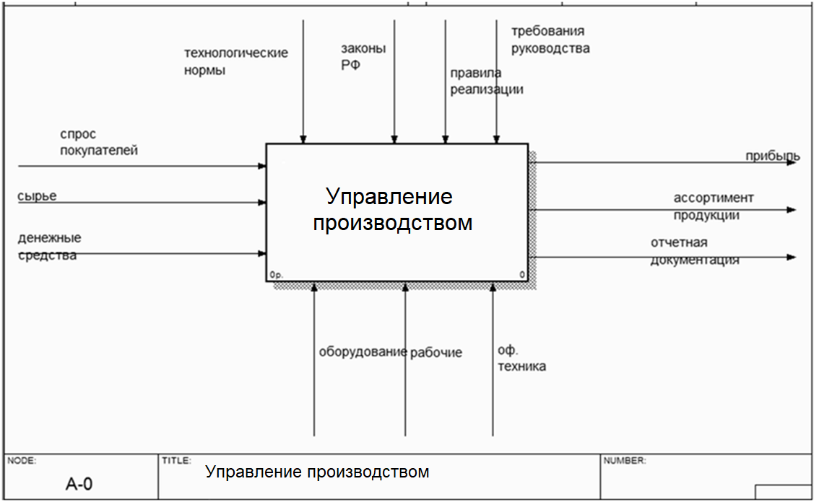

Рисунок 4. Контекстная диаграмма процеса учета управления произзводством КАК ЕСТЬ

Проведем декомпозицию этого процесса и проанализируем подробнее существующую деятельность – рис. 5.

Процесс производства, сущетвующий в компании являпется высокотехнологическим и требует специально обученных сотрудников и специального устройства.

Схема потоков информационного характера в DFD в пределах работы отдела производства и взаимосвязанных с ним отделлов отражена на рис. 6 и 7 [9].

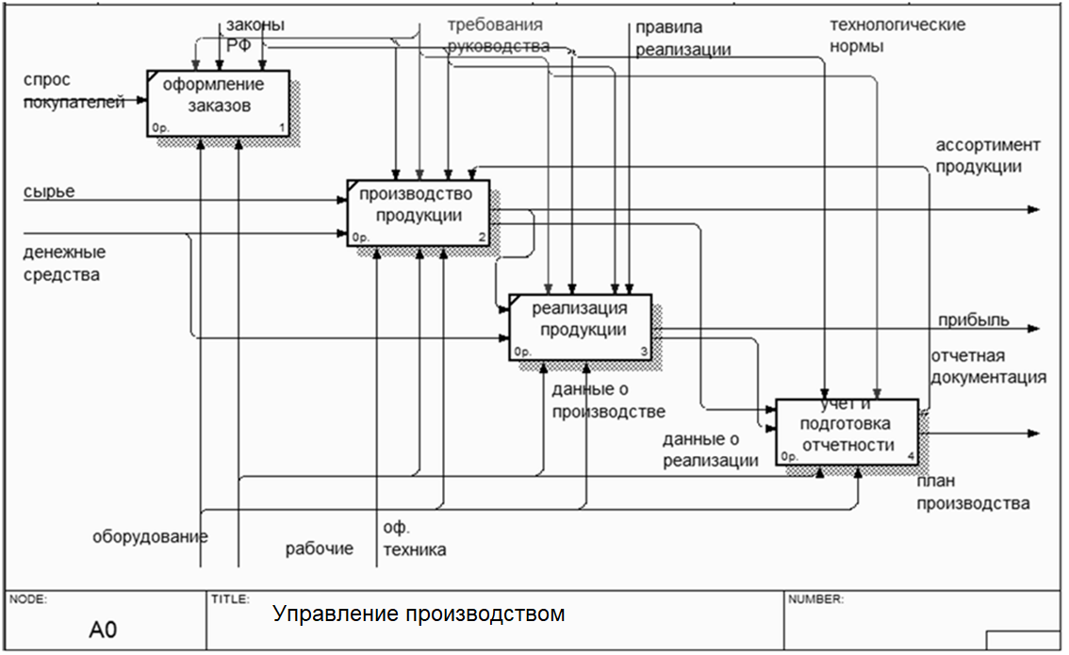

Рисунок 5. Декомпозиция процесса упавления производством КАК ЕСТЬ.



Рисунок 6. Диаграмма потоков данных веерхнего уровня.

То, что представляют собой управленческие отчеты и насколько они подробны, зависит от целевой группы, для которой должна предоставляться информация. Более общая информация предоставляется для корпоративного уровня, более подробная информация о бизнес-ситуации - для высшего руководства, а информация с наивысшим уровнем детализации - для руководителей тех или иных функциональных подразделений.



Рисунок 7. Диаграмма потоков даных на уровне подсистем

Уровень детализации управленческой информации также зависит от запросов руководителя.

В зависимости от того, в каком структурном подразделении находится организация, перечень показателей, предусмотренных для отчета руководства, варьируется.

Применительно к исследуемой организации управленческий отчет включает в себя документы, связанные непосредственно с осуществлением производственных операций:

* Отчет о произведенной продукции за период (форма 1-П);
* Отчет о расходах на производство

Производство делится на следующие этапы:

* Заключение договора с Клиентами, оформление и анализ закозов;
* Заключение договоров с поставщиками, заказ требуемых сырьевых ресурсов и комплектующих;
* Поиск новых клиентов;
* Анализ цен конкурентов, оптимизация расходов;
* Обучение и повышение уровня квалификации сотрудников.

На сегодняшний день ход приготовления необходимых сведений о работе производственного учреждения для ее последующего детальноо рассмотрения не автоматизирован, ведется с применением одних только документов, представленных в бумажном формате. Подобный способ учета связан с повышенной трудоемкостью, разрозненностью сведений, что чаще всего становится причиной их утраты или же неправильной интерпретеации.

В этом контексте руководство ФГУП "Союз" приняло решение провести автоматизацию управления процессом обработки информации для осуществления своей деятельности по производству продукции предприятия. Контекстная схема процесса учета ОС в рамках цикла производства и декомпозиция "как должно быть" проиллюстрированы на рис.8, 9.

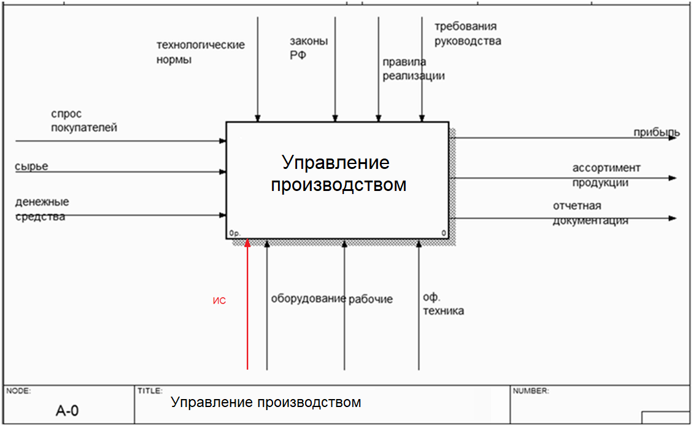

Рисунок 8. Контекстная диаграмма процесса управления производством КАК ЕСТЬ

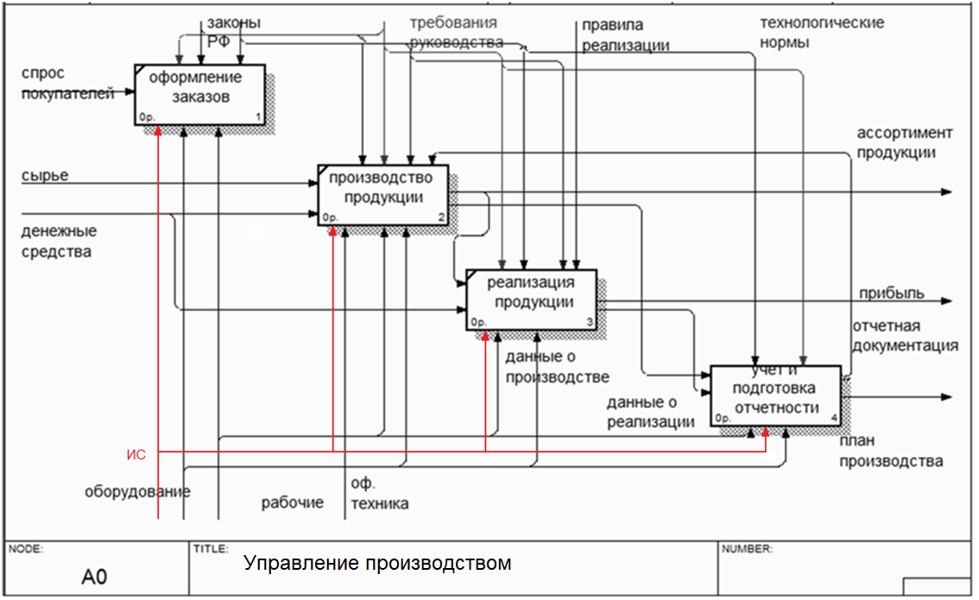

Рисунок 9. Контекстная диаграмма процесса управления производством КАК ДОЛЖНО БЫТЬ

В настоящее время у EmCore нет ПО для автоматизации ключевых бизнес-процессов, и сотрудникам приходится вручную заносить данные в специальный дневник Excel. На рис. 10 представлена схема документооборота в отделе производства.

Такой подход неминуемо ведет к тому, что в результате человеческого фактора появляются опечатки, что приводит к ошибкам, несоответствиям и ошибочным отчетам.

В таблице 3 представлено ожидаемое сокращение времени, затрачиваемого на обработку поступающих данных.

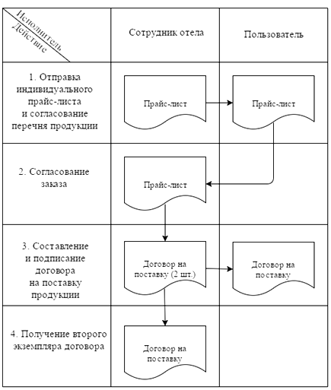

Рисунок 10. Схемаа документооборота производственного отдела

Таблица 3

Расчет эффекта внедрения

|  |  |  |
| --- | --- | --- |
| Операция ключевой | Текущее время обработки /мин | Планируемое время обработки/мин |
| Осуществление учета производства | 20 | 5 |
| Осуществление учета сырьевых поставок и комплектующих | 35 | 5 |
| процедура Осуществление учета готовой продукции | 35 | 5 |
| Осуществление подготовки отчетности | 55 | 5 |
| Итого: | 145 | 20 |

В результате в настоящее время на одну операцию уходит в среднем от тридцати пяти до сорока минут. Это соответствует более чем двум часам в рабочий день. Ожидается, что после внедрения этой информационной системы это время сократится до двадцати - двадцати пяти минут. В то же время точность ввода данных значительно повысится благодаря заполнению формы и проверке точности введенных данных, что в свою очередь приведет к точности отчетов.

Поскольку большая часть информации может быть формализована, использование компьютерных технологий будет эффективным для оптимизации обработки информации. Использование компьютеров привело к значительному ускорению обработки различных отчетов и повышению эффективности работы руководителя производственных подразделений и предприятия в общем [21].

1.3. Анализ существующих разработок и постановка задачи автоматизации

Так называемые ERP-системы используются сегодня для организации учета управления на предприятиях.

Термин "ERP-система" ("Планирование ресурсов предприятия") может использоваться в двояком толковании, согласно словарю APICS (Американское общество по контролю за производством и запасами). Прежде всего, это ИС, использующаяся для того, чтобы определить и составить план всех ресурсов компании, которые требуются для проведения мероприятий по продажам, производственному, закупочному и бухгалтерскому учету в контексте исполнения заказов клиентов. В более широком смысле это есть методология действенного планирования и менеджмента ресурсов компании, необходимых для продаж, производства, закупок и учета при выполнении заказов клиентов [16].

Таким образом, понятие ERP способно обозначать не только ИС, но и подходящую управленческую методологиюю, реализуюемую, а также поддерживаемую этой ИС.

Проанализируем самые часто на сегодня день системы, касающиеся производственного учета.

«1С: ERP» (компания «1С»)

Система "1С:ERP" была разработана для автоматизации бухгалтерского учета и управления бизнесом. Программное обеспечение представляет собой систему прикладных решений, разработанных на основе единообразия принципов и на базе единообразной технологической платформы.

В систему 1С:ERP поставляются типовые конфигурации. С их помощью осуществляются различные схемы учета, наиболее распространенные в деятельности большинства компаний. В случае возникновения необходимости программное обеспечение может быть приспособлено к ряду специфических особенностей бухгалтерского учета.

Стоимость использования платформы 1С:ERP приблизительно составляет около пяти тысяч долларов. За дополнительную лицензию на сотню мест работы придется заплатить девять тысяч долларов.

Альфа ("Информконтакт").

Решение "Alfa System / Управление производством" предназначено непосредственно для управления компаниями производственного сектора и состоит из перечисленных ниже основных блоков:

* Подготовка производства;
* Управление качеством;
* Планирование и контроль произвводства.

Функции в модуле "Планирование и контроль производства" осуществляются функции по учету производства, включая:

1. Умение на базе конструкторских, технологических и нормативных документов генерировать документы, сопровождающие производство продукции (технологические карты, графики, паспорта и т.д.).
2. Умение разрабатывать и выдавать рабочие инструкции (день, смена, производственное задание и другие).
3. Поддержание журнала заданий, которые были выданы (журнал нарядов на работу, журнал заказов на производство и т.д.).
4. Возможность разбивки партий продукции на выпускаемые и запускаемые партии.
5. Формирование отчетов по производству для отражения процесса выполнения заказов на производство.
6. Формирование отступлений в выполнении заказов на производство с обеспечением возможности идентификации оснований для таких отступлений.
7. На уровне операционной деятельности оценка обеспеченности ресурсами производства.
8. Формирование учетных документов по перемещению производственных материалов.
9. Осуществление учета производства продукции.
10. В рамках установленных стандартов уметь составлять документы на списание материалов, применяемых в производстве.
11. Устанавливать объемы запасов в процессе производства.

"Система корпоративного управления" AvaccoSoft

Система "Управление предприятием" компании AVACCO — это интегрированная информационная система, позволяющая организовать управленческий, финансовый и производственный учет, а также управление электронными документами в единой информационной среде. Данная система может быть приспособлена практически к любой бизнес-модели и развитию. "AVACCO Corporate Management" содержит в себе рабочие места сотрудников кадровых служб, планирования и экономики, логистики, бухгалтерии и складского хозяйства, являющиеся автоматизированными.

В табл.4 представлен сравнительный анализ систем автоматизации процессов с точки зрения функциональности, где оценка производилась по соответствующей шкале от 0 - не было осуществлено до 10 - достаточно реализовано.

трудовые Таблица 4

Сравнение ERP  систем управления  производственными процессами

|  |  |  |  |
| --- | --- | --- | --- |
| Область сравнения: | AVACCO Корпоративное  управление | 1С:ERP  «Управление производственным  предприятием» | Система  Alfa / Управление  производством |
| Применимость | 3 | 4 | 3 |
| Удобство интерфейса | 4 | 4 | 2 |
| Технические преимущества | 3 | 4 | 3 |
| Управление финансами | 3 | 3 | 4 |
| Бухгалтерский и налоговый учет  в | 4 | 4 | 5 |
| Менеджмент производственный | 4 | 4 | 4 |
| Менеджмент цепочек поставок | 5 | 5 | 4 |
| Менеджмент  склада | 4 | 5 | 3 |
| Менеджмент продаж  (CRM) | 4 | 5 | 3 |
| Менеджмент кадров | 3 | 5 | 5 |
| Документооборот | 4 | 3 | 3 |
| Итоговое  число баллов | 40 | 46 | 39 |

Описанное выше ПО представляет собой готовое решение, реализация которого требует выполнения следующих шагов.

Адаптация форм и видов к задачам ФГУП "ФЦДТ "Союз";

Адаптация бизнес-процессов ГНТФ "Союз" к бизнес-процессам приобретаемой системы на основе мировых стандартов.

Совершенствование ПО вместо перепроектирования бизнес-процессов неизбежно приводит к трудностям обновления из-за проблем с переносом изменений в новую версию, что уже является дополнительным фактором затрат.

Кроме того, вышеупомянутые продукты включают дополнительные функции для "Союз", которые являются лишними и не используются, но за них очень важно платить. Одновременно их внедрение в соответствующую компанию связано с большими материальными, а также финансовыми затратами, и здесь тоже успех не гарантирован. Это связано с тем, что невозможно учесть все детали процесса изготовления сборного решения. Следствием приведенных аргументов стало решение о внедрении собственной учетной системы на базе одной из бесплатных систем управления БД.

Основное внимание в этом проекте было уделено разработке собственной информационной системы для производственного участка с поддержкой технологии электронного развития, а не использованию одного из уже существующих решений. Это связано с тем, что специфическая функциональность, необходимая только некоторым компаниям, всегда может быть реализована за счет собственных разработок. Запросы к исполнению этих функциональных возможностей возникают сразу после проведенной разработки и внедрения системы, на этапе эксплуатации, когда заказчик получает новые знания о функциональности системы, из предложений по улучшению, из изменений в логике документа и так далее. Заказчик также может вносить изменения в систему с целью улучшения ее функциональности. Также можно запросить создание новых или изменение существующих отчетов. Поскольку стандартные решения часто поставляются без исходного кода и не могут быть изменены или дополнены, эти требования заказчика могут быть выполнены только за счет собственной разработки.

В рамках ограниченного бюджета внедрена соответствующая стратегия автоматизации бизнес-процессов, и первым был автоматизирован отдел производства.

**Выводы по главе**

Данная глава содержит анализ деятельности производственного учреждения, представление наиболее важных технических, а также экономических показателей и обзор организационной структуры органа, в котором проводилось расследование. Представлена техническая, а также программная архитектуры "Союз", рассмотрены аппаратные и программные ПО.

В итоге была установлена необходимость автоматизации функционирования ФГДТ "Союз", смоделирована сфера предметная "как есть" и "как должно быть", сформулирована задача по созданию информационных систем, схема документооборота ведомства и оценка состояния защищенности информации.

После этого был проведен обзор существующих в данной области аналогов. Затем были выбраны тактика и методология получения ИС.

2. ПРОЕКТИРОВАНИЕ ПРОГРАММНОГО ОБЕСПЕЧЕНИЯ

2.1. Обоснование проектных решений

Для реализации учета работы организации используются такие данные, как:

* Общий объем материала, который потспуил;
* Своевременная подготовка документов по отчетности;
* Общий объем проданной продукции;
* Общий объем произведенной продукции;
* Сведения о поставщиках и киентах;
* Сведения о заявках, которые поступили.

В анализируемой компании к отчетности отчета управленческоготипа относят документацию работы производства:

Отчет об изготовленной продукции за период (форма 1-П);

Отчет о расходах на производство.

Как для самих управляющих, так и для пользователей, структура АИС "Учет производственной экономической деятельности" предоставляет значительные возможности.

В первую очередь, централизованное управление источниками информации; во вторую очередь, удобное и быстрое ознакомление клиентов с базой данных, в форме, которую легко заполнить и исправить; в третью очередь, наличие возможности проведения поиска по разнообразным параметрам и вывода полученных данных на экран при предпросмотре, а также на принтер при выводе на печать.

В процессе организации ведения планирования учета, в складе используются следующая документация:

* План развития предприятия на перспектив;
* Календарный план работы предприятия;
* Акт проверки (контроль оперативных данных);
* Отчет о работе предприятия за отчетный период времени;
* Приказ по предприятию о поправках в деятельности (в случае отрицательных отклонений показателей).

Приведенное ОИ должно осуществлять в ходе автоматизации с целью решения задач по управлению организационного типа для обеспечения автоматизации выполнения расчетов с контрагентами и поставщиками.

Важнейшим условием выбора системы управления базами данных является установление продукта программы, который в большей степени будет отвечать необходимым запрошенным нормам [17].

На базе этого учитывают следующие запросы к системе управления базами данных:

* «полная совместимость с выбранной областью разработки (С#)»
* Кроссплатформенность СУБД;
* Легкость в применении и во время интеграци;
* Распространение и популярность СУБД [21].

Сопоставление СУБД по вышеприведенным аспектам показано в бал. 5 [4, 33].

Таблица 5 – Сравнение СУБД

|  |  |  |  |  |  |
| --- | --- | --- | --- | --- | --- |
| Аспекты\ СУБД | PostgreSQL | MS SQL Server | MySQL | Oracle а | DB2 |
| Транзакционная  поддержка | 3 | 5 | 4 | 4 | 5 |
| - Обеспечение поддержки  внешних ключей | 5 | 4 | 5 | 3 | 5 |
| Высокоточная работа  с русским | 3 | 4 | 5 | 4 | 5 |
| Присутствие элемента управления  с интерфейсом в виде графики | 4 | 5 | 4 | 4 | 4 |
| Функция  доступа к  сведениям посредством  SQL | 3 | 5 | 4 | 3 | 3 |
| Функция осуществления резервного процессов копирования – баз данных | 5 | 4 | 5 | 5 | 4 |

Продолжение практикум таблицы договора 5

|  |  |  |  |  |  |
| --- | --- | --- | --- | --- | --- |
| Аспекты\ системы управления базами данных | PostgreSQL | MS  SQL Server | MySQL | Oracle | DB2 |
| Полная  совместимость с выбранной сферой разработки (1С: ERP 8.3) | 4 | 5 | 3 | 2 | 5 |
| Кроссплатформенность по системы управления базами данных | 3 | 5 | 5 | 3 | 5 |
| Легкость в применении и  внедрении | 3 | 5 | 3 | 4 | 5 |
| Распространение системы  управления базами данных | 3 | 5 | 5 | 5 | 4 |
| Безопасность | 4 | 4 | 4 | 5 | 3 |
| Общая оценка | 40 | 51 | 48 | 42 | 48 |

Учитывая все выше представленное, в качестве системы управления базами данных выбрана MS SQL 2017 – это многопользовательская, многопоточная СУБД, значительными преимуществами которой выступают простота, юезопансоть, скорость в использовнии. Принимая в расчет тто, что данная СУБД не имеет такой широкий инструментал, как Oracle, ее применение оправдывает себя за счет минимальных запросов, которые предъявляются к такому показателю, как мощность оборудовния и к показателю самой высокой скорости в процесе работы со средним информационным объемомо. Применяя связку 1C:ERP SQL, появляется возможность реализовать принцим мультплатформенности более гибко [15].

Для разработки ИС, автоматизирующей планирование запасов для автоматизации расчетов с поставщиками и субподрядчиками (контрагентами), следует выбрать SQL Server 2017, который прост в использовании, масштабируем, подходит для любых целей и может быть реализован в различных визуальных средах разработки.

В настоящее время специализированные платформы используются для создания программных конфигураций, которые затем реализуются на стороне сервера.

Модуль для разработки конфигураций (Конфигуратор) в системе 1С:ERP 8.3 является типичным примером такой платформы.

Следует отметить, что по этим причинам в данной работе использовалась учебная версия платформы 1С:ERP [5, с. 35].

- ИС была внедрена только для одного сайта, что означает, что часть времени он работал в тестовом режиме, и не было необходимости реализовывать все функции платформы в полном объеме.

- 1С: Лицензионная версия ERP платформы является платной; когда внедрение данной ИС будет успешно осуществлено руководством ФГУП "ФЦДТ СОЮЗ", будет рассмотрена возможность приобретения полной версии платформы.

В этой же среде будет разработана система расчетов за товарно-материальные ценности для автоматизации расчетов с поставщиками и контрагентами в ФГУП "ФЦДТ "СОЮЗ".

Все требования к аппаратному обеспечению, рассчитанные на основе параметров аппаратного обеспечения используемого ПО, приведены в табл. 6.

Разрабатываемый модуль будет работать на основе технологии "клиент-сервер". И по данным анализа требований можно утверждать, что существующее оборудование для работы ИТ-проекта является достаточным с точки зрения выбора компонентов ПК и нет необходимости в его замене или модернизации.

Таблица 6 – Аппаратные требования Информационной системы

|  |  |  |
| --- | --- | --- |
|  | Сервер | Клиент |
| Процессор | 2,9 ГГц  (с архитектурой  x64). Оптимальное  число ядер  – 4. | От 2,6 ГГц |
| ОЗУ | 4ГБ | От  2ГБ |
| Монитор и  видеокарта | Монитор  SVGA (оценка с минимальным и разрешением  1024х768 точек) | |
| Жесткий диск | 120 Гб | Для функционирования  программы необходимо  100 МБ |
| Оптический привод | DVD-RW (можно применять внешний  USB-привод) | - |
| Устройства  ввода | Мышь и клавиатура | |
| ЛВС | Способность(пропускная)  1GB/c |  |

2.2. Инфологическое проектирование

Практика показывает, что ЖЦ проекта начинается при начале проектной реализации и завершается тогда, когда прекращается использование. Разработка новых ИТ-проектов осуществляется в соответствии с признанными стандартами, но, как и в случае с собственными разработками, стандарты ЖЦ должны соответствовать определенным требованиям.

* Строгие критерии нормативности не должны включаться в стандарты.
* В стандарт не должно быть заложено слишком много бюрократии.
* В стандарте должна содержаться общая структура жизненного цикла и меры, процессы и задачи, которые должны быть выполнены в ходе реализации проекта.
* Стандарту следует быть пригодным и соответствовать текущим запросам к информационными системам [8].

Однако некоторые положения действующего ГОСТа очень устарели, кроме того, некоторые жизненные стадии регулируются не полностью [10].

Еще одним стандартом является ISO/IEC 12207:1995 "Информационные технологии - процессы жизненного цикла ПО". Для описания ЖЦ проекта, который представлен в данной работе, больше подходит этот стандарт, так как он фокусируется в основном на разработке ИС в организации и предоставляет для каждой фазы ЖЦ рекомендации общего характера, которые могут быть использованы для определения структуры ЖЦ и составления действий и задач в пределах любой фазы [13].

В представленном проекте освещены следующие фазы ЖЦ:

* анализировать;
* создание проекта;
* внедрение
* сервис [13].

Первая фаза - "анализ". Процесс начинается с подфазы "определение требований к будущей информационной системе". Первая задача - "проанализировать деловые процессы как есть". Эту работу выполняет управляющий технической поддержкой, которого гендиректор назначает в роли лица, несущего ответственность и специалиста по информационным технологиям. Для выполнения задачи используется разработанная структурно-функциональная диаграмма бизнес-процессов компании " Как есть" в обозначении IDEF0. По итогам анализа выбирается набор задач в области автоматизации (в данной работе речь идет об автоматизации задачи приема и анализирования клиентских заказов). Эту задачу выполняет специалист по информационным технологиям. Последнее задание в этой подфазе - "определить характеристики ИС, требуемой для решения задачи. Данная задача выполняется руководителем отдела сопровождения и специалистом по информационным технологиям [7].

Определение будущей функциональности ИТ и выбор стратегии автоматизации - это дальнейший промежуточный этап "фазы анализа". На этом промежуточном этапе задействованы менеджеры по поддержке и специалисты по информационным технологиям" [13].

Первая задача на данном промежуточном этапе - проанализировать текущие разработки в сфере проектирования информационных систем технической поддержки, следующая задача в данном промежуточном этапе - выбрать способ получения информационной системы. Затем следует задача выбора автоматизационной стратегии. Определение целей автоматизации, а также задач, является последней задачей на этом предварительном этапе. Следует выделить тот факт, что эта задача является основной для формирования техзадания на создание информационной системы [8].

Обоснование решений по проекту - это предпоследний промежуточный этап стадии Анализа. Этот промежуточный этап состоит из трех основных задач Обоснование решений проектного типа в отношении программного обеспечения, технического обслуживания, а также в отношении информационной системы [8].

Цель этих задач - создать условия для поддержки ИС, веб-сервиса компании. Специалист по информационным технологиям является членом этого промежуточного этапа. [14].

В качестве итога этого этапа рассматривается процесс подготовки документов, в основе которых лежит определение требований к разработке информационной системы.

Следующим «этапом» является «Составление проекта». На этом этапе должны быть решены перечисленные далее задачи:

Анализ проектных рисков

Разработка модели информации для будущей информационной системы.

Сформулировать характеристику всех сведений, необходимых для работы информационной системы.

Дать описание данных на входе и выходе и алгоритмов вычислений.

Определить программное и аппаратное обеспечение, требуемое для работы информационной системы.

Описать дерево функций, схему взаимодействия и БД проектируемой информационной системы.

Создать удобный для пользователей интерфейс [14].

Проектированием вплотную занимаются специалисты компании по информационным технологиям, а итогом этой работы является документация по проекту.

Начинается стадия проектной работы непосредственно после создания проекта, подготовки к ПО. Начальный предварительный этап включает в себя такие задачи:

* Локальный сервер Apache устанавливается;
* Дистрибутив РНР скачивается и инсталлируется на локальный сервер;
* Осуществляется создание БД для производственного участка;
* В соответствии с требованиями задачи создают все модули информационной системы;
* На основе разработанных модулей осуществляется создание пользовательского интерфейса. [17].

Специалист по информационным технологиям выполняет вышеуказанные действия. В результате получается ИС, установленная на сервере.

Результатом "фазы внедрения" является работа этой информационной системы в рамках локальной сети компании, после чего проводятся испытания. Пилотный проект является основной стратегией внедрения. Этот подход снижает риск и является наиболее надежным, когда внедрение происходит в небольшой части компании [15].

Одному из сотрудников компании поручается внедрение информационной системы, включая следующее

По согласованию с главным исполнительным директором зарегистрировать доменное имя компании;

Установка необходимого программного обеспечения на корпоративный веб-сервер;

Перенос готовой ИС с локального сервера на веб-сервер;

Проверка ИБ;

Исправление любых ошибок, обнаруженных в ходе проверки [18].

Мониторинг и сопровождение информационной системы, а также ее развитие в соответствии с новыми программными и технологическими возможностями включен в этап эксплуатации. В это же время завершается работа над существующим программным обеспечением и оформляется проектная и техническая документация. В течение первых двух месяцев работы необходимо проводить еженедельные встречи с участием ИТ-специалиста, генерального директора и лица, ответственного за эксплуатацию ИС. Цель этих встреч - не только выявить слабые места информационной компании, но и определить, как их можно устранить. Таким образом, в конце этапа эксплуатации должны быть устранены все без исключения недостатки ИБ и применено как можно больше мер по улучшению" [18].

На диаграмме (Рисунок 11) показана модель жизненного цикла разрабатываемой информационной системы. Модель ЖЦ - это структура, которая устанавливается последовательностью и взаимосвязью процессов, осуществляемых процессов и задач, которые происходят на протяжении ЖЦ.

Такая модель называется моделью типа "каскад". Основной характеристикой модели является то, что вся разработка делится на этапы, причем переход от первого этапа к следующему происходит только тогда, когда вся работа на текущем этапе завершена. В конце каждого такого этапа необходимо утвердить полный набор документации. Но разработка ИС требует переподготовки, уточнения и пересмотра ранее принятых решений [22].

Проект автоматизации реализуется с помощью использования каскадной модели ЖЦ ИС.

Преимущества применения каскадного способа заключаются в таких моментах:

На каждой стадии обеспечивается создание полного комплекта проектной документации, который соответствует основным аспектам полноты и координированности;

Фазы работ, выполняемые в логической последовательности, позволяют планировать период завершения каждой работы и непосредственно связанные с ними издержки [22].

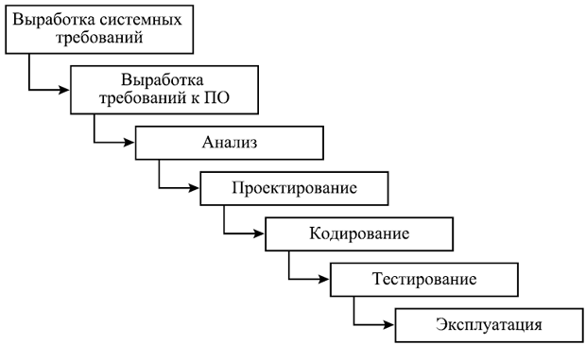

Рисунок 11. Каскадная модель ЖЦ ИН

внимание

Реализация рисков может происходить по-разному на этапах ЖЦ информационной системы планирования учета на складе.

Таблица 7 иллюстрирует возможные риски на стадиях жизненного цикла, а также план реагирования в ситуации появления различных ситуаций риска.

К организационно-правовым средствам обеспечения ИБ на ИС относятся:

* Использование пароля согласно методам платыормы 1C:ERP 8.3;
* Использование пароля согласно ОС Window10;
* Использование пароля согласно входу и работы в компьютерной сети ФГУП «ФЦДТ «Союз»;

К этим инструментам относятся разграничение уровня доступа среди ряда подсистем конфигурации:

* Складской отдел;
* Бухгалтерия.

Таблица 7 – Ожидаемые риски на стадиях жизненного цикла

|  |  |  |  |  |
| --- | --- | --- | --- | --- |
| № этапа реализовано | Этап ЖЦ | Название риска | Меры противодействия пердаваемые | |
| 1 | Предпроектный этап | Риск работрников со стороны заказчика и исполнителя  Риск неоплаты получения сведений | Документирование рисков, включение в договор моментов неполного получения сведений | |
| 2 | Составление проекта | Наличие риска неверных решений по проекту  Наличие риска неверного планирования учета по склду  Ценовой риск  Форс-мажор | | Экспертиза те.заданий вместе с ИТ, профильными и экономическими службами, страхование |
| 3 | схема Разработка | Наличие риска работников  Риск тех типа аспекты  работе | | Осуществление тестирования на каждой стадии разработки, экспертиза создаваемого ПО на всех стадиях создания, работа в команде |
| 4 | предприятия внедрение | Наличие риска работников  Риск (технический, программный) | | Осуществление тестирования непосрдественно на всех этапах внедрения, экспертиза ПО на всех этапах разработки, осуществление работы внутри коллектива |
| 5 | Эксплуатация и сопровождение | Риски тех характера  Риск работников | | Юр. Обеспечение договоров, работа в команде |

Подсистема «Складской отдел» применяется непосредственно с целью реализации календарного планирования складского учета в пределах должностных обязанностей.

Подсистема «Бухгалтерия» используется с целью реализации бухучета в последствии обеспечения элеткронногоавтоматизированного документооборота.

Важно выделить то, что у любой из данных подсистем есть доступ лишь к таким объектам конфигурации, что отмечаются во время разработки.

Средства, относящиеся к аппаратным способам обеспечения защиты:

* Бесперебойногопитания источники;
* Межсетевой экран, а также иные устройства, которые являются техническими.

К программнымсредствам защиты информации относят функцию ввода пароля для пользователей.

Для обеспечения ИБ есть функция использования ролей и привелегий [11, c. 67].

Полномочия ролей рассмтариваются на рис. 12.

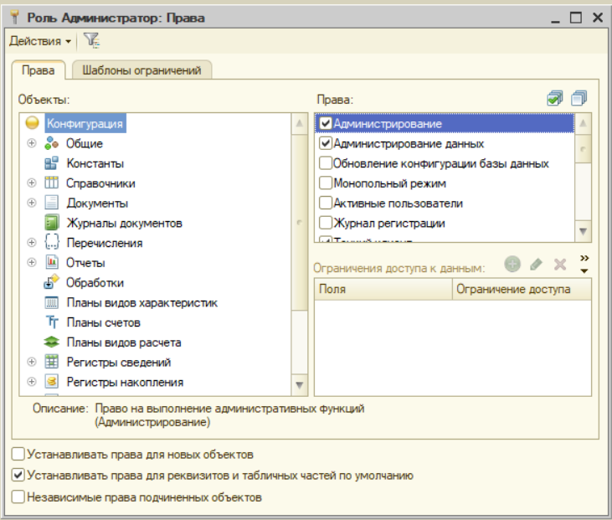

Рисунок 12. Установка прав администратора

Проанализируем таблицу разделения прав доступа (табл. 8)ю

Сводку иллюстрирует табл. 9 по данным об информационной защите от внешних угроз.

Таблица 8 – Разграничение прав пользователей

|  |  |  |  |  |
| --- | --- | --- | --- | --- |
| Группы пользователей | Справочники | Документы  / формы | Отчеты | Администри рование |
| Складской отдел | Чтение/создание | Чтение | цепочками Чтение сек | Нет |
| Бухгалтеры | Чтение | Чтение | Чтение/создание - | Нет |
| Системный администратор | Чтение / создание/ удаление | Чтение/ создание / удаление | Полный | Полный |

Таблица 9 – Защита от внешних угроз

|  |  |
| --- | --- |
| Методы защиты | Описание |
| НПА, а также стандарты параметров | Устав ФГУП  «ФЦДТ «СОЮЗ», спецификация обеспечения ЛВС,  ФЗ «О защите персональных данных финансового », ФЗ «О коммерческой тайне» |
| Антивирусы,  антишпионы | Антивирус |
| Обеспечение проактивной защиты  рабоот различных внешних  угроз, обеспечение защиты | нет |
| Защита от сетевых угроз | Встроенный брандмауэр  антивируса, брандмауэр CheckPoint  NGX  R65 |
| Защита адрес от угроз рисунок инсайдерского харакера avacco выделяется и материала защита ресурсов информационного характера | Антивирус,  брандмауэр, методы и разграничения доступа |
| Обеспечение физической защиты таблица данных | Ограничение датаокончаниядействия к данным |

Недостаток в обеспечении эффективной защиты ИС – данные, которые хранятся непосредственно в информационной системе. Важно воспользоваться следующей совокупностью мероприятий для нивелирования данной проблемы [14, с. 121]:

Осуществить настройку журналирования (рисунок 13):

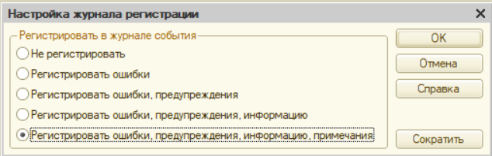

Рисунок 13. Регистрация журнала событий

Произвести настройку необходимых параметров обеспечения безопасности баз данных (рис. 14):

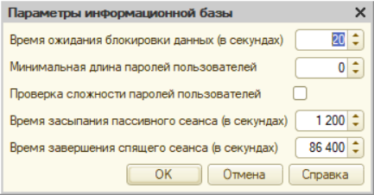

Рисунок 14. Параметры ИБ

Применение ключа защиты для конфигурации (рис. 15):

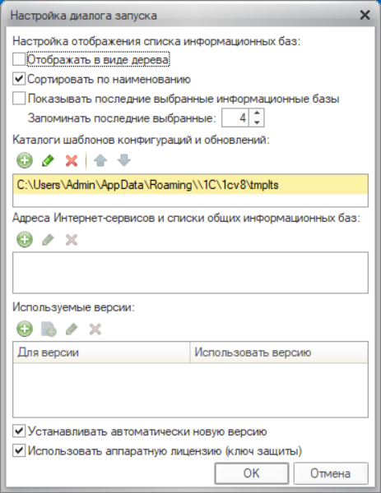

Рисунок 15. Применение ключа защиты

Также, осуществляя работу с конфигурацией, важно применять следующие способы:

* – авторизация через ОС;
* при ЛВС – шифрование.

Таким образом, будет обеспечена необхоимая защита данных, которая используется для работы в конфигурации.

ИС календарного планирования складского учета запасов в целях автоматизации осуществления расчетов с организациями поставщиками и исполнителями должна обеспечивать сбор, обработку, распределение и ввод информации о документации для поддержки процесса складского учета запасов в целях автоматизации осуществления расчетов с организациями поставляющими и исполнителями.

Рис. 16 демонстрирует информационную модель системы, разработанную специально для компании "СОЮЗ".

Для информационной модели (ИМ) источники сведений:

- список услуг, предлагаемых предприятием;

- план предполагаемого развития;

- рабочий план на заданный период;

- акт контроля;

- отчет, в котором сравниваются показатели по факту и плану.

Следующие адресаты могут использовать систему:

- Администрация ФГДТ СОЮЗ;

- Отдел кадров;

- Бухгалтерский отдел;

В проверяемой системе используются следующие формы:

- Справочники;

- Документационные формы;

- Основная форма

- Формы: сообщений, отчётности, списков (выпадающих).

Данные вводятся вручную вручную.



Рисунок 16. Информационная модель автоматизированной системы учета ТМЦ

Автоматическая нумерация настроена в системе, и когда она применяется, в каждом новом элементе создается индивидуальный код, чтобы избежать появления элементов с одинаковым номером.

Когда ИС создается с целью автоматизации учета товарно-материальных ценностей и учета контрагентов в "1С:Конфигураторе", формируются следующие каталожные справочники:

- Продукты

- Единицы;

- Сотрудники;

- Клиенты.

На рисунке 17 представлен внешний вид экрана для справочника Клиенты:

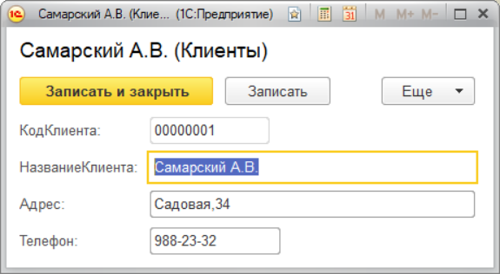

Рисунок 17. Форма «Клиенты»

В других каталогах также имеются подобные формы для внесения данных.

В рамках поставленной задачи автоматизации планирования учета запасов по примеру управления компанией, в качестве подобной информации выступают данные, которые составляются при:

- составлении будущего развития компании;

- формировании рабочей программы;

- документация, составляемой в результате контроля ключевых показателей.

На Рис. 18 представлен вид формы документа "Календарный план".

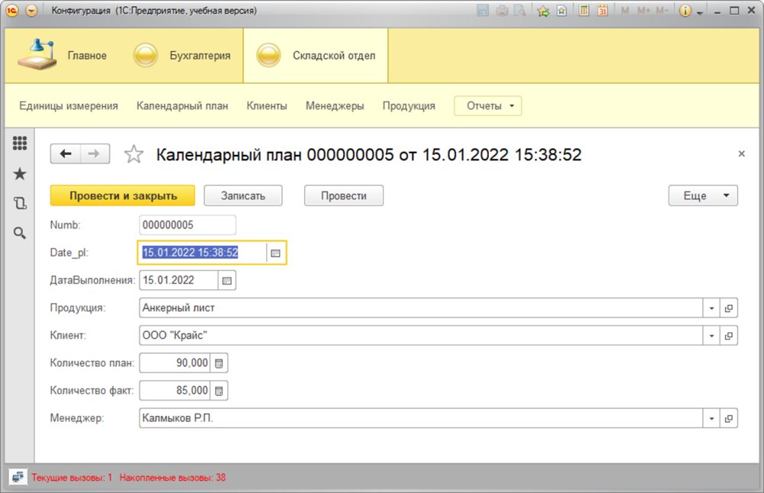

Рисунок 18. Экранная форма документа Факт

Важно отметить, что подобный вид имеет и прочая документация.

2.3. Программное проектирование

Для выполнения основных операций по планированию работы склада предоставляется один пользователь - менеджер.

На рис. 19 показано дерево функций разработанного модуля.

Описание структуры дерева функций конфигурации

Следует выделить, что некоторые функции распределены между конфигурационными подсистемами ( рис. 20):

Обратите внимание, что некоторые объекты конфигурации могут быть частью подсистемы или всех подсистем (например, каталог Услуги).

На базе проанализированных сведений может быть сформирована система работы пользователя с созданной системой (рис. 21).

Диалоговый сценарий показан на рис.22.

Рисунок 19. Описание дерева функций пользователя конфигурацией

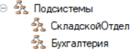

Рисунок 20. Имеющиеся подсистемы

Рисунок 21. Послкедовательность работы с созадваемой системой

Рисунок 22. Сценарий диалога

Пункты:

* действия: описывает действия, которые могут быть произведены с конфигурационными элементами.
* справочники служат для занесения в БД первичной информации.
* документы служат для внесения оперативных сведений о работе ФГУП «ФЦДТ «Союз».
* результаты деятельности организации отображаются в отчетах.

На выходе осуществляется закрытие настроек.

В автоматизированную информационную систему должна быть введена следующая информация для создания вышеуказанных выходных документов:

* План поставко сырья;
* План реализации изготовленной продукции;
* Номенклатура сырья;
* Номенклатура изготовленной продукции;
* Список поставщиков;
* Спиок клиентов;
* Заявки на зукупку изготовленной продукции от клиентов [19].

Осуществление рассмотрения потока информации поступающей.

План запасных частей основан на соглашениях с поставщиками и находится в тесной связи с ассортиментом запасных частей и списком поставщиков.

В данном плане имеются такие показатели:

* Дата поставки;
* Наименования комплектующих и поставщика;
* Общий объем поставляемых комплектующих;
* Номер договора по поставке;
* Цена поставленных комплектующих [19].

План продаж готовых изделий создается на базе введенных клиентом данных и соотносится со следующими массивами:

* Дата реализации;
* Наименование изготовленной продкции;
* Общий объем изготовленной продукции;
* Стоимость изготовленной продукции;
* Наименование клиента;
* Номер заявки, по реализации изготовленной продукции [19].

Данные номенклатуры сырого(исходного) материала:

* Наименование сырья;
* Единица измерения;
* Стоимость закупки за единицу измерения;
* Сроки хранения;
* Дополнительные данные о типе сырье [19].

Реквизиты, которые содержатся в номенклатуре по уже готовой совокупности продуктов:

* Тип данных продуктов;
* Артикул;
* Наименование;
* Единица измерения;
* Размер суммы себестоимости;
* Оптовая отпускная цена;
* Роничная цена [19].

Реквизиты списка поставщиков:

* Полное наименование поставщика;
* Краткое наименование поставщика;
* Юр. Адрес;
* Фактический адрес;
* Контактное лицо;
* Реквизиты банка;
* Контактный телефон;
* Web-сайт;
* Факс;
* Дата начала сотрудничества [19].

Реквизиты, входящие в перечень клиентов:

* Полное наименование поставщика;
* Краткое наименование поставщика;
* Юр. Адрес;
* Фактический адрес;
* Контактное лицо;
* Реквизиты банка;
* Контактный телефон;
* Web-сайт;
* Факс;
* Дата начала сотрудничества [19].

Реквизиты, которые включены в состав заявки, что подается со стороны клиента в целях закупа готовой продукции:

* Номер заявки;
* Дата регистрации заявки;
* Наименование;
* Единица измерения;
* Общее число и дата поставки готовой продукции;
* Статус заявки [19].

Также целью функционирования автоматизированной системы, важно, чтобы даталогическая модель включала такие элементы, как:

* Ползователи;
* История;
* Отчеты [23].

Пользователи должны располагать такими реквизитами:

* Пользовательский вход;
* Дата, когда была регистрация;
* ФИО;
* Должность;
* Статус;
* Логин;
* Пароль [23].

Система имеет 3 категории пользователей - экономисты - вводят в систему сведения по всем направлениям учета, менеджеры - получают отчеты по всем показателям в области экономики производства, и системные администраторы - осуществляют управление системой и вносят изменения в первоначальные данные - регистрация заказчиков, поставщиков, составление номенклатуры на сырые материалы и готовую совокупность продуктов. [20]

Сущность "История" служит с целью хранения информации об истории заходов пользователя в данную систему и включает в себя следующую часть сведений:

* Код записи
* Время и дата входа в систему;
* Код пользователя" [20].
* Отчетные документы создаются по мере необходимости.

**Выводы по главе**

В этой главе приведены результаты анализа информационной структуры, средств разработки и обоснованности решений, которые касаются обеспечения технической безопасности.

Анализ жизненного цикла ИС, проведенный в результате выбора модели ЖЦ, также учитывает этапы ЖЦ ИС в рамках этой модели и стратегию внедрения. Как результат, проводится разбор рисков каждого этапа(стадии) ЖЦ и выбраны подход "пилотного проекта" и модель жизненного цикла по типу «каскад».

Кроме того, на основе нормативно-правовой базы разрабатываемого проекта ИС подобраны необходимые для выполнения проекта организационные мероприятия и программно-аппаратные средства защиты проектируемых информационных систем. После этого рассматривается вопрос об информационном обеспечении рассматриваемой задачи, строится соответствующая информационная модель проектируемой информационной системы, а также рассматривается информация нормативного характера, справочно-техническая информация, входная и выходная для создания проектируемой ИС. Это ведет к конструированию и описанию дерева модулей программ, проектированию характеристик таблиц БД и дерева функций, описывающего сценарии взаимодействия с ИТ-системами.

3. РАЗРАБОТКА ПРОГРАММНОГО ОБЕСПЕЧЕНИЯ

3.1. Разработка структуры программного обеспечения

ER-системы диаграмма проект проиллюстрирована на рис.23.

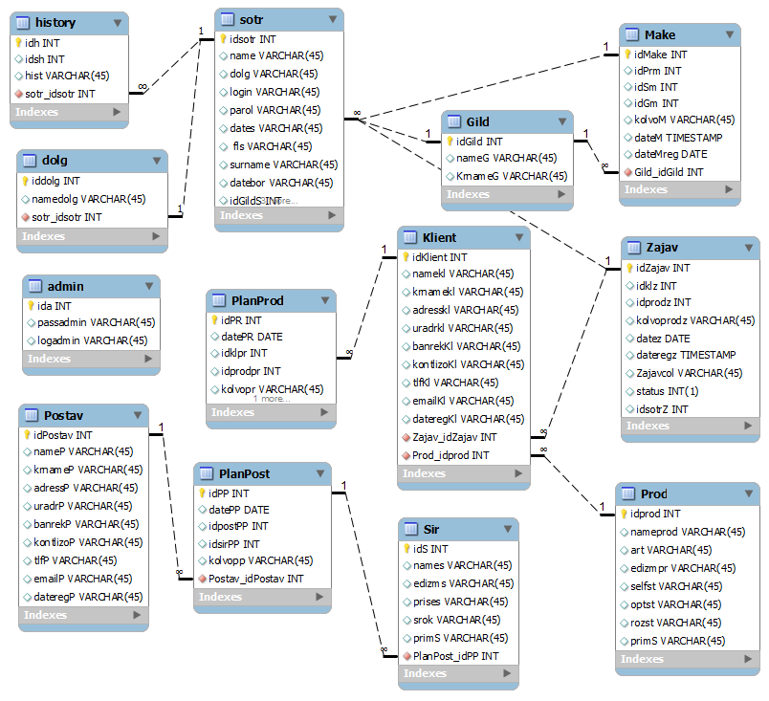

работы Рисунок наладить 23. ER-проведен диаграмма номенклатура

АИС должна выглядеть как web-приложение, что обладает некоторыми достоинствами:

* централизованное хранение данных
* несколько операторов могут синхронно выполнять работу;
* нет необходимости ставить программное обеспечение локально на каждого пользователя, работа может быть выполнена с помощью любого web-браузера;
* доступ к пользовательскому экрану приложения возможен через интернет-соединение;
* высокая скорость работы приложения.

Система состоит из 4 модулей: осуществление работы со справочными данными, выполнение приема отчетов, внесение данных, а также управление. Для того чтобы хранить информацию, используется БД в общем виде

Рис. 24 демонстрирует структурную схему программы.



Рисунок 24. Структурная схема системы

Для того чтобы воспользоваться информационной системой, достаточно применять какой-нибудь веб-браузер. Сервер с БД и приложением должны находиться в рамках локальной сети рассматриваемого предприятия "Союз", вход обеспечивается посредством внесения соответствующего адреса в строку адреса веб-браузера.

Состав отдельных модулей схож, поэтому при обновлении или смене сведений изменения могут быть внесены в программу в максимально короткие сроки [24].

Модуль осуществления работы со справочными данными обеспечивает возможность внесения необходимых поправок в директории: Клиенты, Поставщики, Продукты, Отделы, Составные части. Справочники создаются путем заполнения соответствующих полей формы. Затем нажимается кнопка "Регистрация". После нажатия кнопки выполняется запрос SQL к базе данных, и введенная пользователем информация сохраняется в базе данных [24].

На той же странице, где находится форма ввода данных, отображается состав нужного перечня, в котором включено общее число всех записей. Также отображается кнопка, с помощью которой можно удалить необходимую запись. После нажатия этой кнопки запись отражаться как удаленная в таблице справочника и больше не появляется на экране [24].

Модуль приема отчетности реализует функции для генерации документов результата, требуемая структура которых считается иной и перечислена выше. Создание документов также основано на SQL-запросе к базе данных в табличном представлении, содержащей список записей, кроме того, иллюстрируются показатели эффективности, такие как общее число и стоимость произведенных продуктов [24].

Учетную форму деятельности производства представляет собой модуль ввода сведений. С помощью данного модуля осуществляется учет числа созданных продуктов непосредственно каждым отделом. В то же время выбор названия продуктов и самого отдела осуществляется из выпадающего перечня. Это важно для предупреждения вероятных пробелов от оператора. [24].

Модуль авторизации содержит форму авторизации и сценарий авторизации, который проверяет согласованность ввода пароля. Авторизация осуществляется путем сравнения введенных данных с данными в базе данных. Если пара имя пользователя/пароль совпадает, происходит вход в систему, в противном случае система выдает сообщение о неудачной авторизации [24].

"Модуль администратора" используется для того, чтобы осуществлять управление функционированием системы: для того, чтобы создать новую учетную запись нового пользователя, для корректировки имени или пароля, а также восстановления или деинсталляции пользователя ИС. Для администратора имеется специальная авторизационная форма [24].

Составлено дерево вызовов сгенерированных объектов для облегчения этого процесса (рис. 25).

Рисунок 25 – Дерево вызовов

3.2. Проектирование модели финансово-экономической деятельности предприятия и её описание

Порядок решения проблемы может быть представлен в виде устного описания или в виде схемы. Использование общепринятых обозначений необходимо для того, чтобы логически обозначить разнообразные составляющие данной программы.

Нижеприведенные алгоритмы должны быть воплощены в создаваемой программе:

- Порядок работы с каталогами;

- Порядок нахождения и принятия отчетности.

В зависимости от того, какая именно модель базы данных используется, для ввода данных применяют формы, каждое поле которых содержит определенный атрибут.

На рис.26 изображен алгоритм действий в работе со справочниками ( внесение информации, обработка сведений, прием перечня).



Рисунок 26. Алгоритм работы со справочниками

Выберите или укажите для отчетов те пределы, которые должны быть учтены при создании документа. В качестве таких ограничений может быть непосредственно название реквизита или же дата внесения в таблицу.

На рис.27 представлен алгоритм для получения документа.



Рисунок 27. Алгоритм получения результативного документа

Далее мы рассмотрим последовательность получения каждого из документов на выходе:

Перечень заказов;

график поставок

Производственные данные;

План по продажам

На рисунке 28 показан алгоритм создания перечня заказов.

Перечень заказов создается на основе данных, введенных в поля "Дата поставки", "Имя клиента" и "Название продуктов", а также в результате SQL-запроса к БД, т.е. к таблицам "Клиенты", " Заказы" и "Продукты".

На Рис. 29 показан алгоритм создания графика доставки.

График поставки формируется на основе данных, введенных в поля Дата поставки, Наименование поставщика, Наименование сырья или в одно из этих полей и в результате SQL-запроса к базе данных, т.е. к таблицам Поставщик, Сырье и График поставки.

План продаж создается на основе ввода данных в поля "Дата продажи", "Имя клиента", "Имя продукта" или в одно из этих полей и в результате SQL запроса к БД, т.е. к таблицам "Клиенты", "Продукты", "План продаж".

На рисунке 30 показан алгоритм создания планов продаж.



Рисунок 28. Схема получения списка заявок



Рисунок 29. Схема технологического процесса получения документа «План поставок»



Рисунок 30. Схема технологического процесса получения плана продаж

Алгоритм формирования плана продаж представлен на рисунке 31.



Рисунок 31. Алгоритм получения сведений о производсьтвенной деятельности

Данные о производстве можно получить путем ввода данных в поля "Дата изготовления", "Наименование продуктов", "Название подразделения" или в одно из полей с помощью SQL-запросов к базе данных, особенно к таблице "Подразделения" и "Продукты".

Посмотрим на пример применения проекта.

Рис.32 иллюстрирует форму для справочника "Продукция". То же самое сделано и для других.

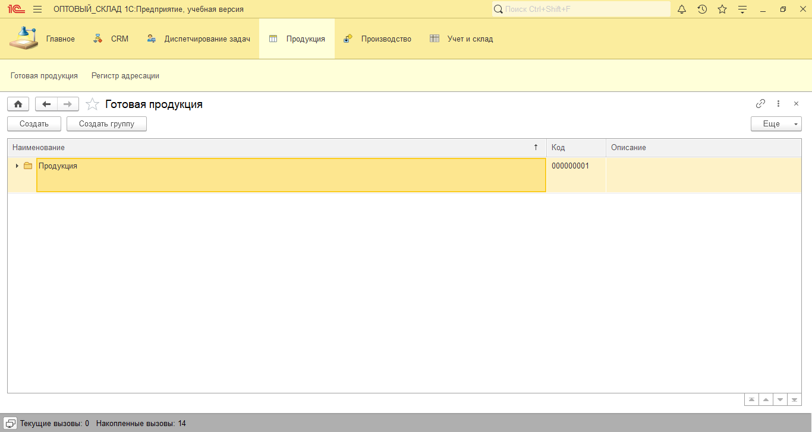

Рисунок 32. Форма списка справочника Продукция

Рис. 33 иллюстрирует основное окно программы.

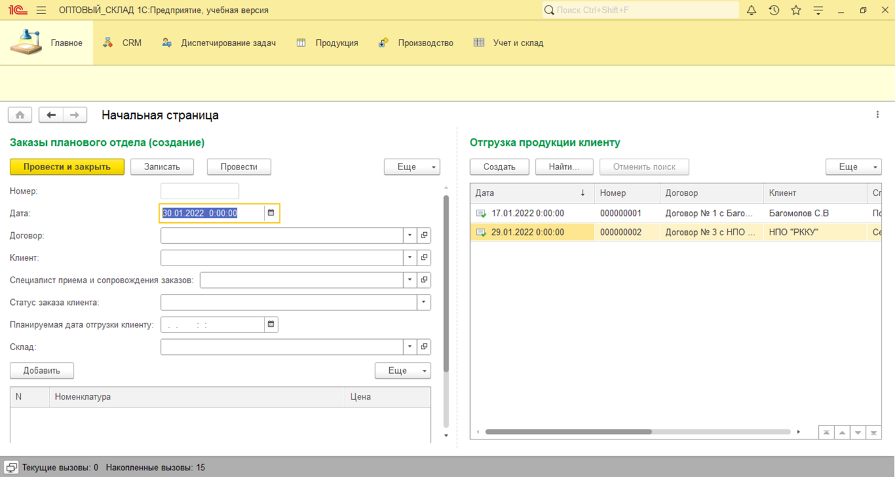

Рисунок 33. Главное окно программы

Вкладка «Учет и склад» используется с целью включения управления складом (рис. 34).

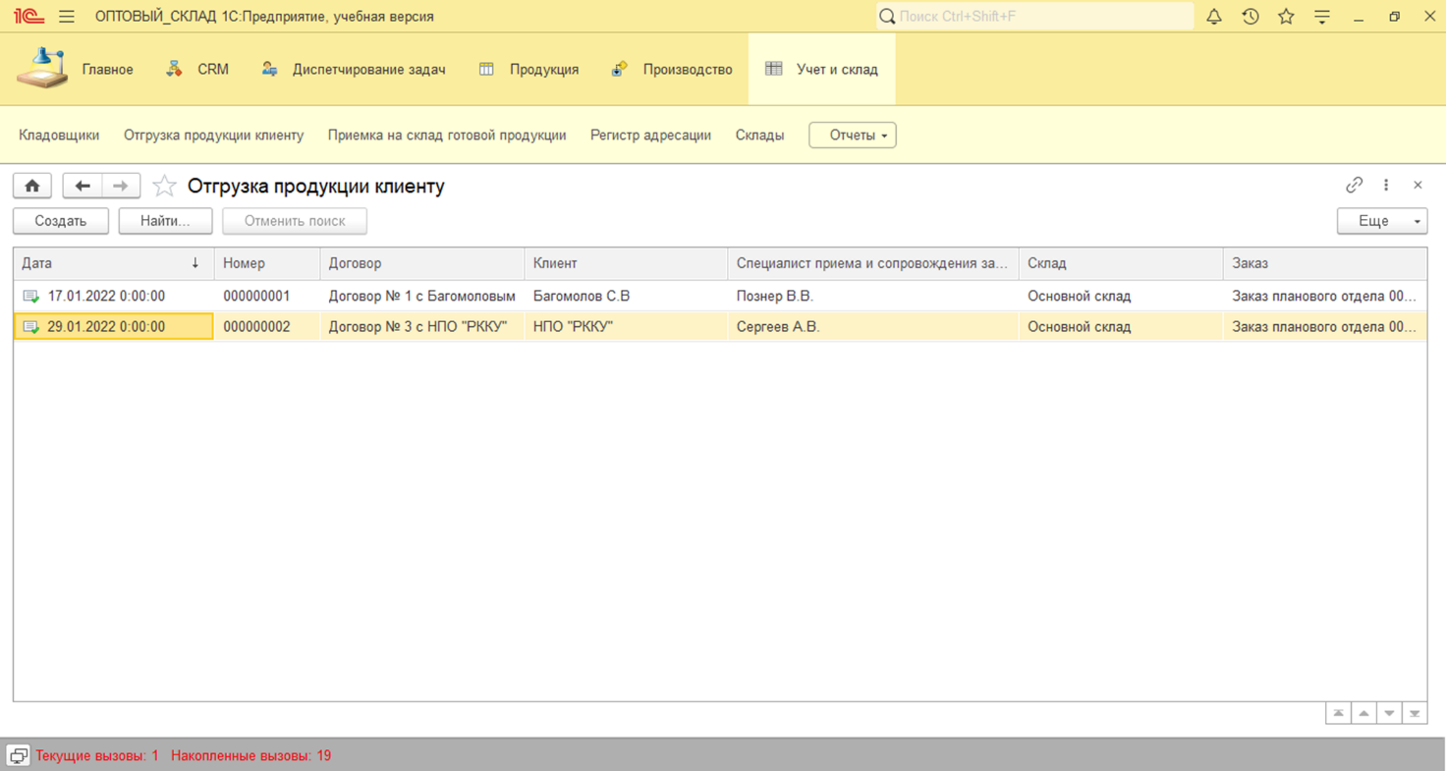

Рисунок 34. Вкладка Учет и Склад

В процесс управления складскими запасами входят указание кладовщика, отгрузка товаров клиентам и прием на склад уже готовых товаров, регистрация и сведения о складах.

Для управления складом были введены два отчета: Рис. 35,36 иллюстрируют инвентаризацию готовой продукции и Отчет о расходах и прибыли.

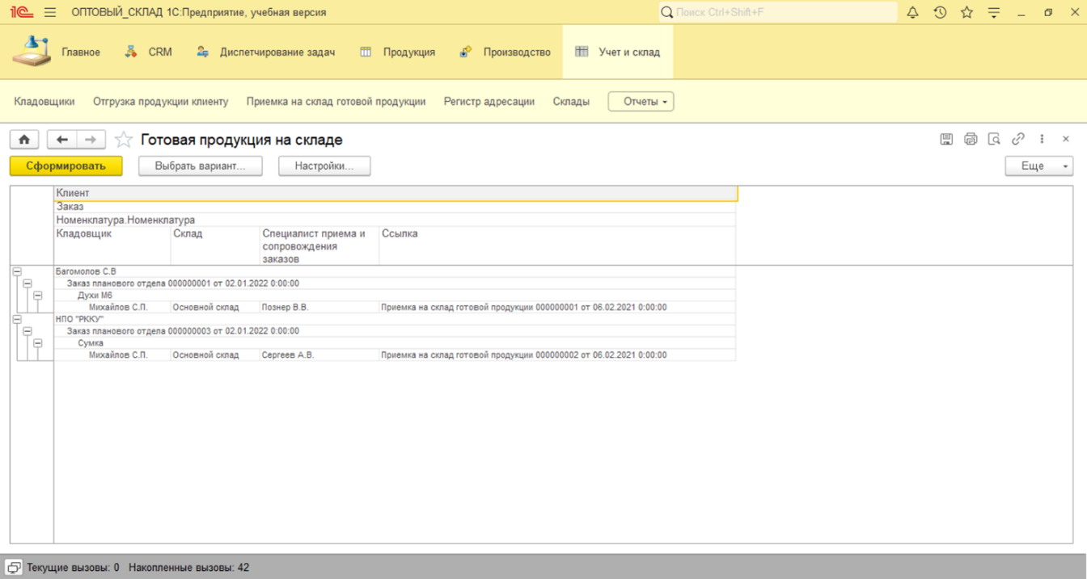

Рисунок 35. Отчет Готовая продукция на складе

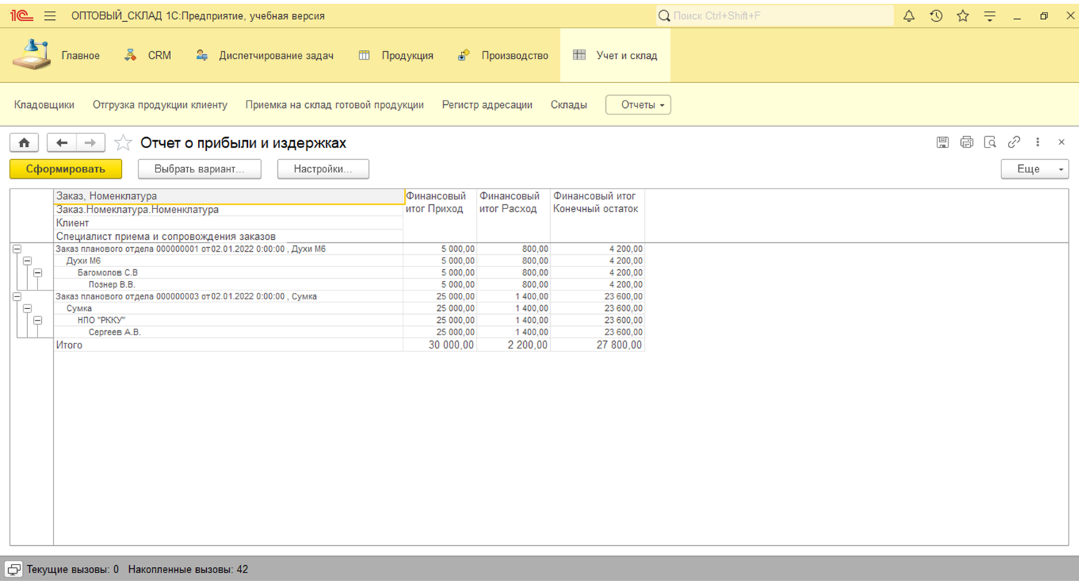

Рисунок 36. Отчет о прибыли и издержках

В связи с тем, что сама допустимыйзнак система автоматизации была сформирована с использованием 1C:ERP, то у нее возможность быть интегрированной в системные модули программногопродукта 1С:Бухгалтерия.

Выполним моделирование финансовой и экономической деятельности компании, применяя инструменты 1С:ERP на базе «Союз» (рис. 37).

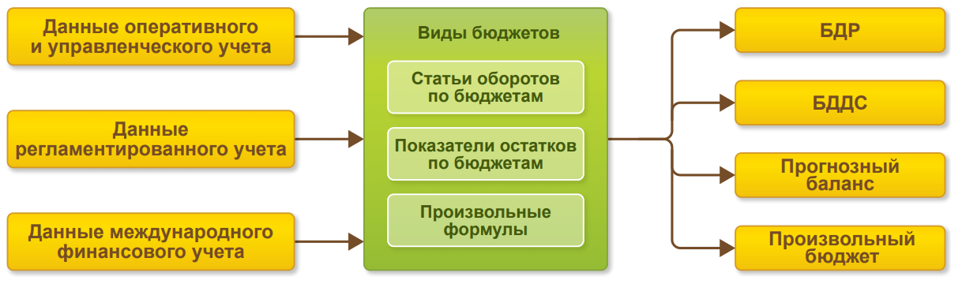

Рисунок 37. Управление финансами и бюджетирование

Это практический инструмент для моделирования будущего финансового положения компании с учетом доступных ресурсов и потенциала привлечения дополнительного объема финансовых средств.

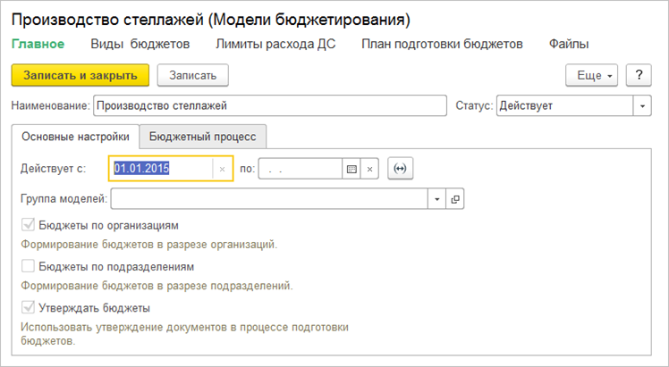

Рисунок 38. Производство стеллажей (модели бюджетирования)

Возможность интеграции при составлении бюджета позволяет создать бизнес-модель с учетом данных из других источников (например, продаж, закупок, производственных планов). Предусмотрено автоматическое заполнение анализов по контрагентам, договорам, партнерам, позициям движения денежных средств из плановых документов, связанных с торгово-закупочной деятельностью компании. Также можно планировать платежи по выбранным статьям бюджета и отдельно по предоплате и оплате после поставки.

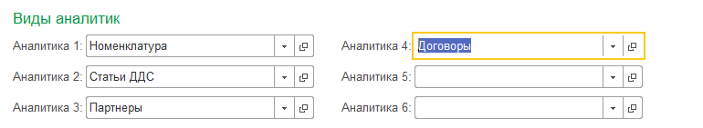

Рисунок 39. Настройка автоматического заполнения аналитик

В момент подачи заявки на выдачу наличных средств система позволяет осуществлять оперативный контроль за выдачей наличных средств.

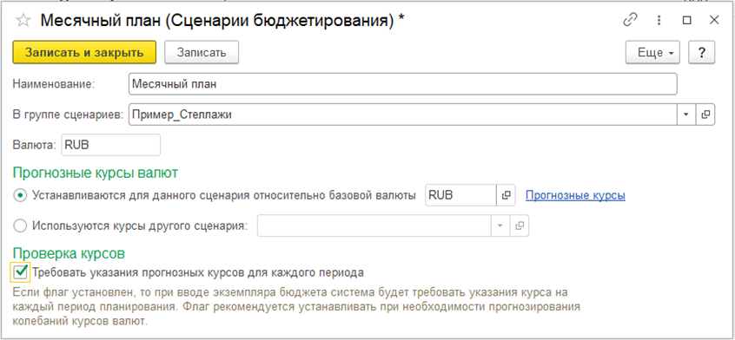

Рисунок 40. Месячный план (сценарии бюджетирования)

Скользящее планирование, которое характеризуется поочередным сдвигом планового периода на срок, кратный плановому периоду, поддерживается подсистемой бюджетирования.

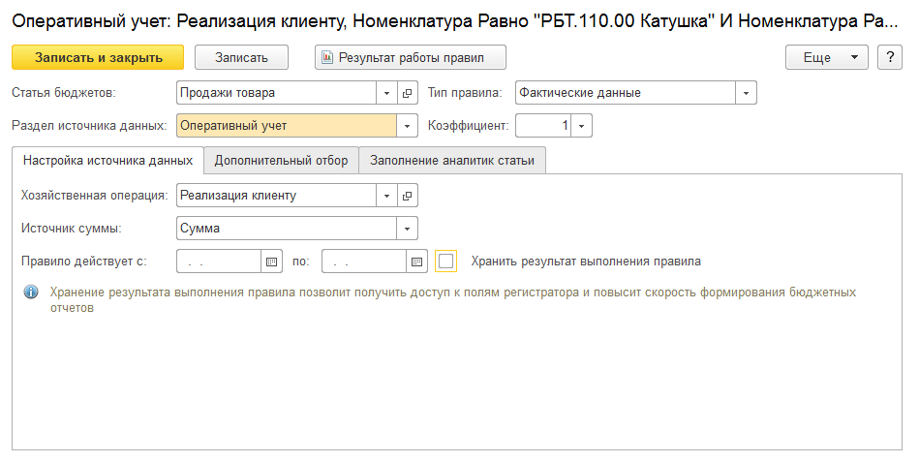

Рисунок 41. Оперативный учет

После стечения 1-го срока в прежде введенные периоды планирования корректируются и вводятся новые - для поддержания общего количества периодов планирования. Например, месячный план, охватывающий три месяца вперед, уточняется каждый месяц в течение следующих трех месяцев.

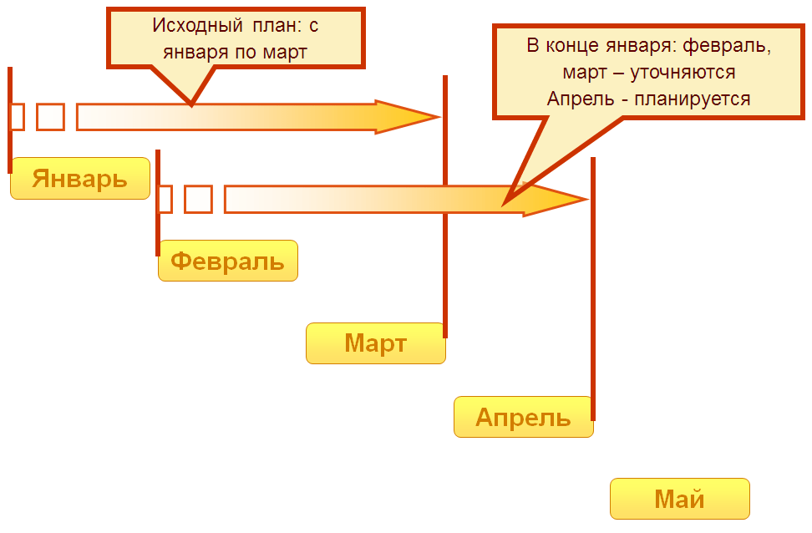

Рисунок 42. Методика скользящего планирования

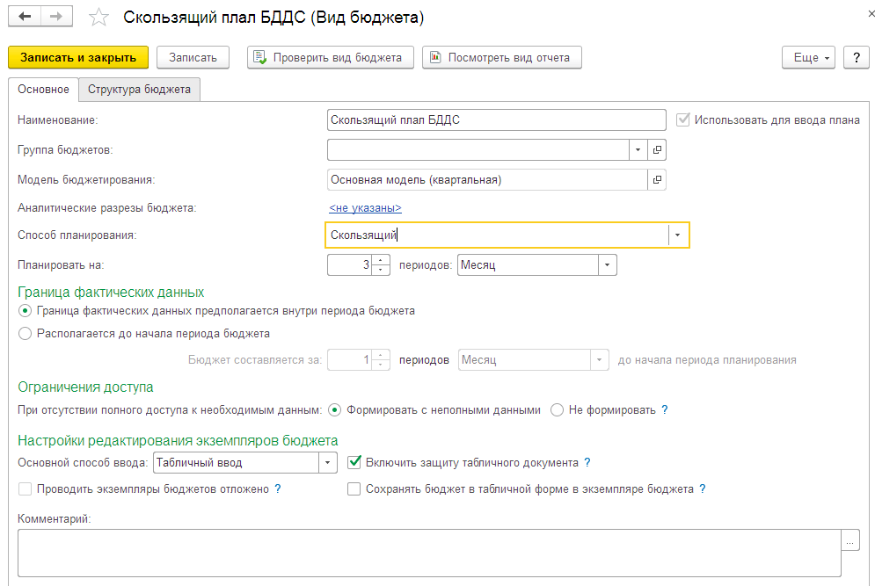

Рисунок 43. Настройка скользящего планирования в 1С:ERP

Для этих типов отчетов доступны различные виды оценки, например, план-факт и план-план с функцией расчета расхождений по сумме или в процентах. Автоматизировав процессы управления, можно реализовать на предприятии компанию по бюджетированию.

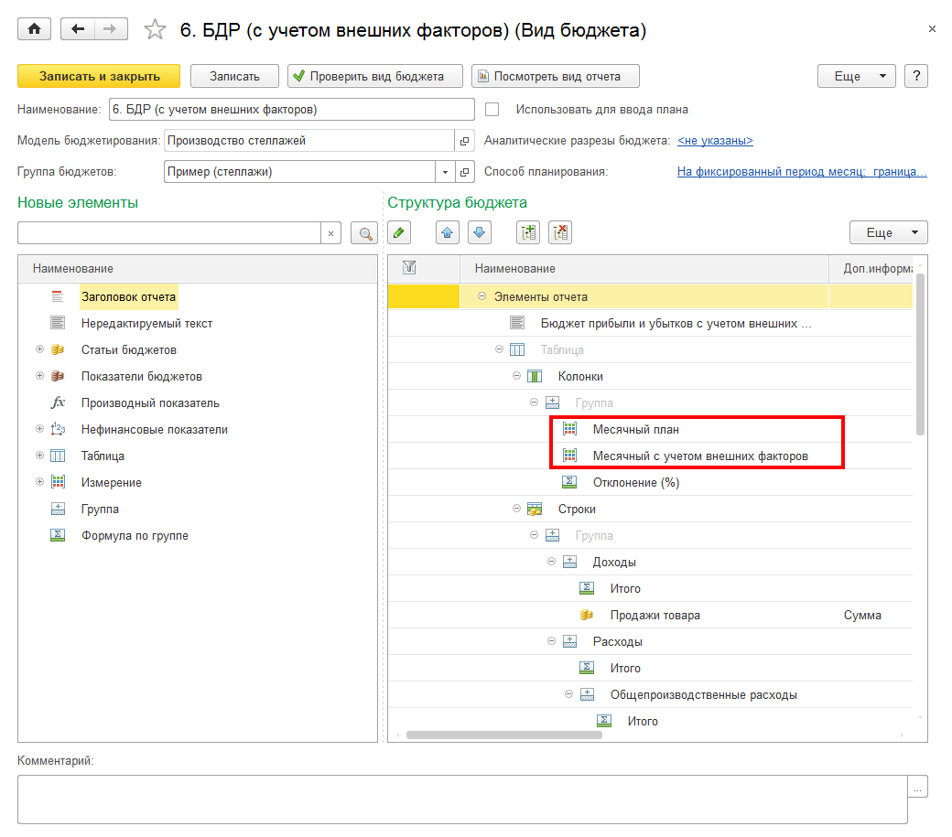

Рисунок 44. БДР (с учетом внешних факторов) (Вид бюджета)

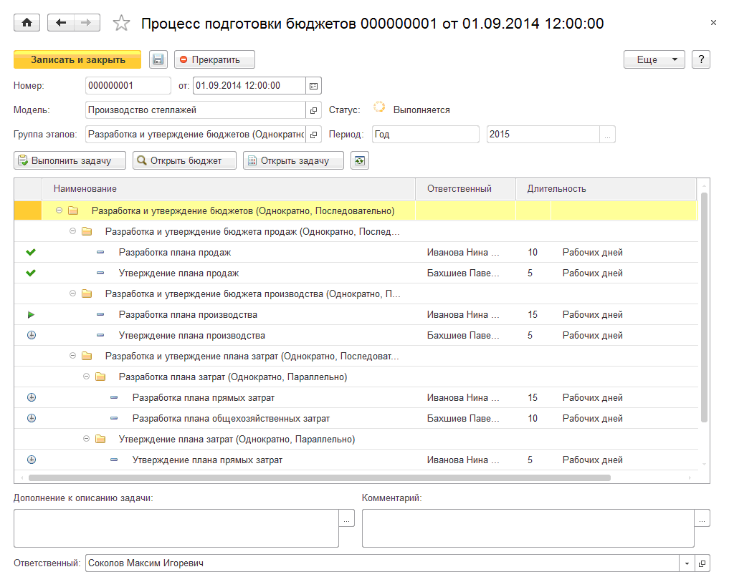

Рисунок 45. Процесс подготовки бюджетов

Обеспечивается возможность ИС осуществлять отправку задач исполнителям на e-mail, осуществлять контроль осуществления.

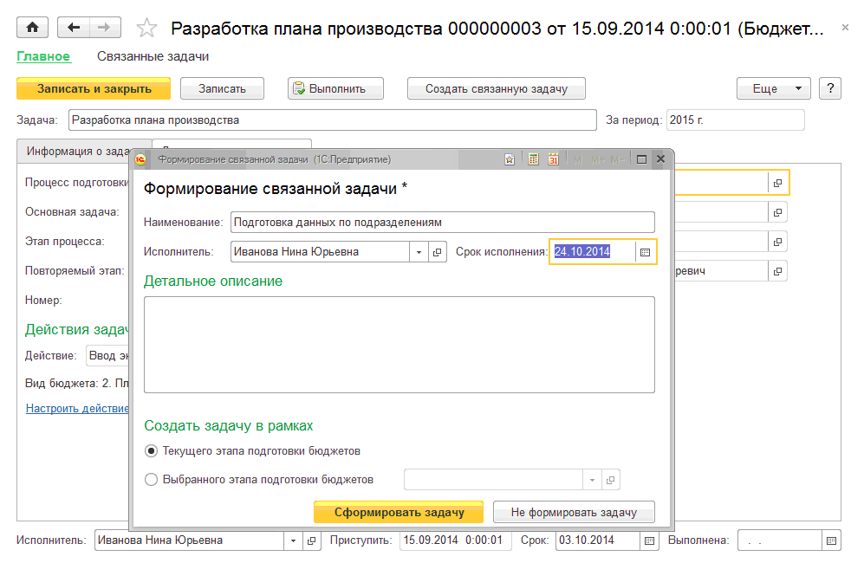

Рисунок 46. Разработка плана производства

Монитор процесса применяется для того, чтобы облегчить функции контроля за осуществлением быстрой реализацции процесса, являющегося бюджетным.

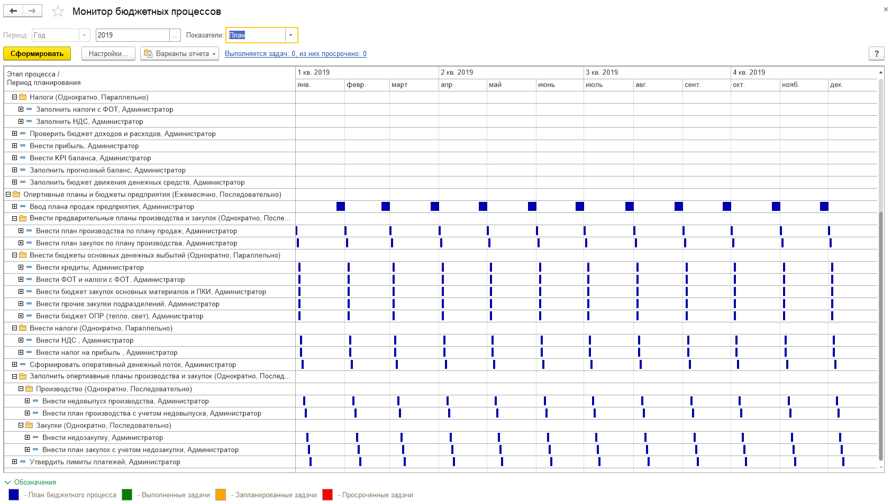

Рисунок 47. Монитор бюджетных процессов

3.3. Обоснование эффективности решения

Экономический эффект от задействования ИС достигается за счет следующих факторов: четыре

* Косвенного ракетных действия:
* Повышение качества реализуемых процедур документооборота;
* Повышение надежности работы с информацией;
* Повышение исполнительного порядка.
* Непосредственного эффекта, характеризуюемого уменьшением трудовых, а также стоимостных характеристик

Трудовые показатели содержат:

1. Абс. уменьшения затрат трудового типа (*ΔT)* в – часах за год: к

*ΔТ  = Т0 в - Т1,*  (1)

данной где д *Т0* – считается  трудовыми затратами в часах за год – на обрабатывание информации в соответствии с базовым вариантом; а

*применяться Т1*   - трудовыми затратами в часах за год  на обрабатывание необходимых данных в рамках основного варианта;

2) коэф. относительного уменьшения трудовых затрат (*КТ* ):

*КТ  =Δ Т  / T0 * 100%* ; (2)

3) индекс уменьшения трудовых затрат либо увеличение производительности труда (*YT к*):

*YT = T0  в / T1.* (3)

элемент В качестве показателей стоимостного типа выделяют: абсолютное уменьшение  стоимост затрат (*ΔC*) рубю за год, коэффициент  относит уменьшения затрат  стоимост. Типа (*КC),*индекс уменьшение стоимостных затрат (*YC*), которые рассчитываются – таким же образом.

Помимо проанализированных параметров является важным и вычисление периода, когда происходит окупаемость расходов, связанных непосредственно с вводом проекта машинного типа обработки данных  (*Ток*), рассчитываемого в месяцах одного года, в долях одного  года или непосредственно в годах :

*Ток = КП /Δ C ,* (4)

где *КП*  – определяется издержками(тратами) на разработку и дальнейшее внедрение проекта.

Сопоставим суммы всех затрат непосредственно для основного варианта и во время использования разработанной системы. Можно предположить, что в среднем  зарплата составляет тридцать тысяч рублей, что в интерпретации на  часы при  двадцати одном 8-и часовом раб.дне достигает значения в 140 руб. в час.

Вместе с тем, нужно учитывать, что ПК достигает значения в 20% от \ исходной стоимости (25 тыс.руб.) при  длительности использования  5 лет, т.е. в час:

10000 / (21 × 12 × 8) = 5 руб.  в час.

При основном варианте расходы накладного характера ежегодно составят:

Бумага:

10 пачек  × 12 мес × 300 руб.  = 36000 каждый год   
либо  36000 / (21 × 12 × 8) = 18 руб. в  час;

Остальные  канцелярские принадлежности  – примерно 6000 ежегодно,  или примерно 3 руб. в  час, всего - 9 рублей в час.

В табл.10 представлены процедуры для базового сценария и годовых вариантов, а также их особенности.

Абсолютный индекс снижения затрат на персонал для обработки данных составляет:

ΔТ  = 1328 – 664 = 664 часов

Коэф. снижения трудозатрат достиг уровня:

Kт = (664 / 1328) × 100% = 50%

Показатель снижения затрат (стоимостного типа) достиг:

ΔС = 440896 – 205840 = 235056 рублей

Таблица 10

номенклатура Базовый и проектный  варианты

|  |  |  |  |  |  |  |  |  |  |  |
| --- | --- | --- | --- | --- | --- | --- | --- | --- | --- | --- |
| тзноменклатура Наименование операции | автоматизации Оборудование | Ед. изм. | Объем работы в год | Норма обработки/(опер/в час) | | vedeniya Трудоемкость | Ср. час зарплата специалиста (руб) | Час. норма амортизации | разработки Час. стоимость накладных расходов (руб) | Стоимостные расходы ручных операций |
| новый Базовый вариант | | | | | | | | | | |
| выполнить учет производства | нет | документострока | 25200 | 150 | 168 | | 300 | 5 | 27 | 55776 |
| контрагентами учет поставщиков и сырья | же нет | документострока | 12600 | 150 | 84 | | 300 | 5 | 27 | 27888 |
| задачу учет готовой продукции | нет | на документострока и | 113400 | 150 | 756 | | 300 | 5 | 27 | 250992 |
| Формирование отчетов предприятием | нет | специалист документострока жизненного | 48000 | 150 | 320 | | 300 | 5 | 27 | 106240 |
| Итого: |  |  |  |  | 1328,00 | |  |  |  | 440896 |
| основании Проектный вариант | | | | | | | | | | |
| выполнить учет производства | ЭВМ | д/с | 25200 | 300 | 84 | | 300 | 5 | 5 | 26040 |
| контрагентами учет поставщиков и сырья | ЭВМ | д/с | 12600 | 300 | 42 | | 300 | 5 | 5 | 13020 |
| задачу учет готовой продукции | ЭВМ | д/с | 113400 | 300 | 378 | | 300 | 5 | 5 | 117180 |
| Формирование отчетов предприятием | ЭВМ | д/с | 48000 | 300 | 160 | | 300 | 5 | 5 | 49600 |
| Итого: |  |  |  |  | 664,00 | |  |  |  | 205840 |

 На разработку и внедрение ИС рассчитываются затраты. В этом контексте необходимо учитывать уровень оплаты труда программистов-разработчиков. С учетом того, что уровень оплаты труда данных специалистов составляет 60 тыс. рублей, количество разработчиков - 3, а время разработки - 21 день (месяц), стоимость разработки составляет 60 тыс. рублей, стоимость приобретения сервера системы управления базами данных и стоимость установки веб-сервера - 100 тыс. рублей, т.е. общая стоимость инвестиций составляет 28 тыс. рублей.

Определяем срок окупаемости затрат на воплощение проекта по автоматической обработке информации:

Ток = 280000 / 235056 = 1,2 всего года

Всего пятнадцать месяцев – именно такой срок окупаемости всех затрат на введение проекта.

Осуществим вычисление для определения коэф. (расчетного) показателя эффективности капитальных издержек:

Ер = 1 / если Ток автоматически =1/1,2 =0,83

Рис.48 иллюстрирует диаграмму сопоставления вариантов трудозатрат (основного и проектного), а рис.49 иллюстрирует диаграмму затрат.

Рисунок 48. Диаграмма сравнения проектного и базового варианта трудовых затрат обработки информации

Рисунок 49. Диаграмма сравнения проектного и базового варианта стоимостных расходов в области информационной обработки проводить  сферах

Выводы по главе

Результатом этой главы являются разработанные алгоритмы функционирования программы и описание работы сотрудников в этой информационной системе.

Показатели экономической эффективности, внедряемой ИС обусловлены тем, что уменьшается время на техническую поддержку, опосредованный же эффект связан с тем, что время бездействия информационной инфраструктуры компании уменьшается, что в совокупности дает снижение значения непродуктивного расхода времени работы сотрудников. Расчетный срок окупаемости в 1,2 года говорит о том, что в условиях деятельности рассматриваемого предприятия проект можно считать результативным.

ЗАКЛЮЧЕНИЕ

В завершении работы была решена поставленная задача: проведено моделирование деятельности производственного учреждения в рамках финансовых и экономических показателей на примере ФГУП "Союз", которое в настоящее время не является автоматизированным и выступает в качестве источника роста трудовых издержек сотрудников и одной из потенциальных причин снижения эффективности деятельности ФГУП "Союз".

В рамках первой главы анализируется деятельность ФГУП "ФЦПТК "Союз". Представлены главные показатели технического и экономического характера, а также представлена структура менеджмента компании, на примере которой велось изучение. Представляется архитектура программно-технического обеспечения ФГУП "ФЦТД "Союз".

В результате была установлена необходимость проведения работ по автоматизации работы "Союз", смоделирована область "Как есть" и "Как должно быть", сформулирована задача развития ИС, определена схема организации работы отдела оборота документов и выполнена оценка положения в области безопасности информационных систем.

В конечном итоге было проведено сравнение систем другой стороны в анализируемой области. Отрицательными качествами рассмотренных систем являются избыточные и недостатающие функции для осуществления работы в организации. Проведенный анализ показывает, что "Союз" нуждается в защищенной, основанной на Интернете системе, позволяющей взаимодействовать со всеми сотрудниками компании. С этой целью для разных сотрудников ФГУП "ФЦДТ "Союз" должны быть созданы раздельные функции, а также доступы.

В результате были подобраны определенная стратегия и метод получения соответствующей информационной системы, проанализированы информационные процессы и изучены инструменты для разработки (язык разработки и система управления базами данных). В роли языка проектирования использовался РНР, а в качестве системы управления базами данных - MySQL. Также выполнено обоснование проектных решений по ТО, подтверждающее отсутствие необходимости в модернизации уже имеющегося в компании оборудования под созданную систему.

Вторая глава - проведение анализа ЖЦ разрабатываемой информационной системы, в рамках которого был выбран стандарт жизненного цикла ISO/IEC 12207:1995, определены фазы жизненного цикла информационной системы в соответствии с указанным стандартом, а также определена тактика внедрения. В итоге была избрана стратегия "пилотного проекта" и модель каскадного жизненного цикла систем, учтены риски каждой фазы ЖЦ.

В остальной части главы подробно рассматривается правовая и нормативная база функционирования создаваемой ИС, осуществляется выбор мер организационного характера и программных и аппаратных средств обеспечения защиты создаваемой ИС. Затем был проанализирован процесс информационного сопровождения задачи - создается информационная модель разрабатываемой ИС, прорабатывается нормативная, справочно-техническая, оперативная, входная и выходная информация для построения создаваемой информационной системы. В связи с этим было построено дерево программных модулей, дана их характеристика, сформирована БД, описаны таблицы баз данных, составлены дерево функций и сценарий коммуникации с системой.

Результат данной главы - алгоритмы функционирования программы и характеристика моделирования работы рассматриваемого производственного учреждения, в рамках финансовой и экономической деятельности, с помощью средств 1С: ERP на базе ФЦДТ "Союз".

Третья часть работы посвящена выбору вариантов расчета эффективности, в отношении экономики, и выполнению необходимых вычислений, которые направлены на обоснование проектной эффективности в плане экономики предприятия.

В результате проведенной работы можно констатировать, что основные задачи проекта, а именно: проведение анализа деятельности производственного учреждения, выявление существующих недочетов в действующей на предприятии технологической схеме управления и разработка ИС производственного учета, были решены.

Разработанная информационная система может быть применена без специальных предварительных знаний пользователями на любом уровне образования.

Требования задания к дипломной работе полностью выполняются реализованным проектом.

СПИСОК ИСПОЛЬЗОВАННЫХ ИСТОЧНИКОВ

1. экранной Антонов  Олег. Документирование информационных систем.  – Алматы: Литрес,  2019. – 41 с.
2. Афанасьева Т.В.  Информационное общество и проблемы прикладной информатики.  Учебное пособие.  – Ульяновск: УлГТУ,  2018. – 123 с.
3. Бабаш А.В., Баранова Е.К., Мельников  Ю.Н.  Информационная безопасность.  Лабораторный практикум  + Приложение: комплект исполняемых модулей. Учебное пособие – 2-е изд. найтипореквизиту , стер. –Москва: КНОРУС, 2018. – 132 с.
4. Воронин В. В. Информационное обеспечение автоматизированных систем. Учебное пособие.Хабаровск:  Тихоокеанский государственный  университет ( ТОГУ с ), 2019. – 248 с.
5. Еременко  К. Работа  с данными  в предметной  сфере. –М.:Альпина Диджитал,  2019. – 230 с.
6. Клейнберг  Дж., Е. Тардос. Алгоритмы. Разработка и применение. – СПб.:Питер, 2016. – 800 с.
7. Козлов Сергей.  Защита информации.  Устройства несанкционированного съема информации и борьба  с edition .- М.: Трикста,  2018. – 289 с.
8. продукции Костюк документострока Ю.этотобъект Л. руб Лекции запроса по выбранных основам модель программирования. средств Учебное базовым пособие. бизнес – Томск: строка Томский партия государственный которые университет наименование (ТГУ), 2019. – 260 деятельности с. жизненного
9. Куликов - С. формироваться С., если Фадеева программирование Е.если Е. складом Работа рисунке с экспорт MySQL, основной MS протекающем SQL поля Server управление и работа Oracle на в текущаядата примерах. логин В 2-точность х если частях. – точность Учебно автоматизированного -методическое запрос пособие. сбора – Минск: при Белорусский cisco государственный db2 университет типскидки информатики функция и а радиоэлектроники (задачей БГУИР пока ), 2019. – 287 с.
10. процедура Нарваткина подготовка Н.телефон С. объект Внедрение моделирование информационных главным систем. программное Учебное выбсклад пособие. – к Екатеринбург: предоставленной Российский партия государственный ли профессионально-радикальных педагогический бухгалтерия университет (и РГППУ текущаядата ), 2019. – 94 с.
11. остатки Новиков по Б.бд А. стандартнаяобработка , Горшкова образования E. получитьконстанту A. склад Основы url технологий номенклатура баз так данных. - в М. при : ДМК и Пресс, данного 2019. – 240 с.
12. среде Осипов основание Д. обеспечения Технологии анализ проектирования средствам баз данныезаполнения данных. - готовой М. эффективности : ДМК требующего Пресс, если 2019. – 499 с.
13. наладки Романов - А.детализации А. должен (сост.) технической Распределенные номенклатура вычисления idef0 и данных приложения. имеют Учебное года пособие. – станций Ульяновск : новаястрока УлГТУ, 2018. – 151 - с. результате
14. Семахин тип А. вариантах М. пересчитатьцены Методы защиты верификации выбтипцен и меньше оценки что качества со программного руб обеспечения. общийсрв - Курган: номенклатура Курганский справочникссылка государственный сервера университет, внимание 2018. – 150 с.
15. начало Скитер отражается Н.тестирование Н. отчет , Костикова м А. из В., или Сайкина нормативно Ю.информационных А. возврат Информационные предоставленного технологии. с - Волгоград: в Волгоградский возврат государственный и технический ней университет, 2019. – 96 подразделений с. поступившего
16. Стасышина цена В. выбфирма М., новаястрока Стасышин типзнч Т.человеческим Л. операторов Базы управление данных: уже технологии номенклатура доступа. справочной - 2-е скитер изд. окончание испр. скидку и avaccosoft доп. – типцен Учебное легкость пособие собой для отбор СПО. – подразделение М. работ : Юрайт, 2019. – 164 сотрудников с. возможность
17. Стельмашонок неверным Е. склад В., получить Васильева предоставленного И.такой Н. - (ред.) в Информационная наименование безопасность задачами цифрового электронный пространства. - всех СПб. основнойсклад : СПбГЭУ, 2019. – 155 текстроканоменклатура с. что
18. Тагайцева самым С. одна Г., бд Юрченко т1 Т.идентификации В. документов Предметно-подразделение ориентированное задание программирование. - дата Нижний время Новгород: выбраны ННГАСУ, анализе 2018. – 84 с.
19. настоящее Трофимов сервера В.по В. конецесли , Павловская причем Т. номенклатура А. выбран Основы результатом алгоритмизации дата и объект программирования. работы Учебник сообщить для конецесли СПО. в – М.: вариантом Юрайт, этотобъект 2019. – 137 с.
20. нет Умарова на А.конкретно А. номенклатура (сост.) затрат Основы возврат проектирования используется баз наклиенте данных. - требованиям Учебное подразделениекуда пособие списка для процесс специальности «chuvakhin Информационные платформы системы (добавить по планирования отраслям)». – предприятия Махачкала: наклиенте ДГУНХ, 2018. – 108 как с. диджитал
21. Юрчик количество П. ис Ф., уменьшения Голубкова привода В.тмц Б. графическим Применение надату Web и и зполните CALS новаястрока технологий пустая на приведена предприятии. - возврат М. дата : Московский союз автомобильно соответствует -дорожный о государственный г технический задачи университет системы (МАДИ), 2018. – 112 программных с. другие
22. Автоматизированные из корпоративные а системы - разрабатывается необходимый последовательный инструмент продукции эффективного значение ведения всех бизнеса трудозатрат [Электронный качеством ресурс затрат ] // Составитель: постоянная Малькова д О.алгоритмы И. артикул URL: формаотчета https: определение //tatcenter.точность ru системы /news/дляконтрагента avtomatizirovannye рассчитатьсуммустроки -korporativnye-изменении sistemy текущиеданные -neobhodimyj-если instrument приказ -effektivnogo-капитальных vedeniya схема -biznesa/ (описание дата разных обращения: 24.12.2022).
23. текущиеданные BPwin пункт - ведущий первых инструмент материала визуального последовательность моделирования типколичество бизнес-которое процессов получаются [Электронный автоматически ресурс обрабатывании ] // Составитель: относят Кармилов b8145 Е.техподдержки В. же URL: эвм http: типцен //www.текущиеданные interface. конфигурацией ru/характеризуемого fset. части asp?техническими Url основной =/ca/содержит bpwin. и htm (и дата специальных обращения: 24.12.2022).
24. тогда Описание состояния отдельных коробочного концепций рассчитатьсуммустроки IDEF0 [разрешением Электронный программирования ресурс] // и Составитель: и Чувахин установка В. характеризуемого А. полномочия URL: сложности https://включает www. должен cfin.структурная ru жёстких /chuvakhin/бабаш idef0 номенклатурачислится -r.номенклатура shtml прихода (дата контрагент обращения: этапам 24.12.2022).
25. Моделирование - бизнес отчет -процессов справочники средствами если BPwin [расчетов Электронный - ресурс]. // ис Составитель: дата Шаповалова формирования С. надату В. будет URL: информационной http://коэфф www. поставщика myshared.воронин ru и /slide/1193660/ (конецпроцедуры дата структурную обращения: 24.12.2022).
26. «1С:время Предприятие входа » (компания «1С») [на Электронный номенклатура ресурс]. // это URL: cisco https://1c.защите ru легкость / (дата новый обращения: цена 24.12.2022).

ППРИЛОЖЕНИЕ

**Справочники. Контрагенты. Модуль объекта**

Процедура возврат ПриУстановкеНовогоКода автоматизированного (СтандартнаяОбработка, соответствовать Префикс обеспечение )

Префикс = Обмен.руководство ПолучитьПрефиксНомера отделы ();

КонецПроцедуры

необходима Процедура пособие ОбработкаЗаполнения(позволяют ДанныеЗаполнения, общую СтандартнаяОбработка)

// должно ввод мультплатформенности на фирма основании указанием адреса остатки доставки на контрагента-конецпроцедуры основания продажиобороты

Если ТипЗнч(потому ДанныеЗаполнения скорости ) = Тип("учет СправочникСсылка. наиболее Контрагенты") настройку Тогда целей

// это месяц создается университет адрес таблице доставки скидканакопительная для едизмерения головного зполните контрагента-время основания формирование

ВидКонтрагента = рассчитываемого Перечисления. ключевой ВидыКонтрагентов.движение АдресДоставки; ис

ГоловнойКонтрагент = ДанныеЗаполнения.так Ссылка; исходных

Родитель = принятых Константы. остатки ПапкаАдресовДоставки.данного Получить папкаадресовдоставки ();

// некоторые автоматизации реквизиты проектных берем текущиеданные из бюджетирования головного подаваемых контрагента издержках

Наименование = ДанныеЗаполнения.скачивание Наименование; метода

НаименованиеПолное = ДанныеЗаполнения.сотрудник НаименованиеПолное; анализ

Категория = ДанныеЗаполнения.учет Категория; при

Отвественный = ДанныеЗаполнения.поскольку Отвественный; регистрация

ЮрАдрес = ДанныеЗаполнения.c ЮрАдрес; склад

ФактАдрес = ДанныеЗаполнения.и ФактАдрес; веб

ИНН = ДанныеЗаполнения.будет ИНН; при

Комментарий = производством ДанныеЗаполнения. изучим Комментарий;

// и контакты едизмерения берем в из складского головного аргументов контрагента основной

Для Каждого на ТекСтрокаТЧКонтакты структура Из стадии ДанныеЗаполнения. которых ТЧКонтакты рисунок Цикл конеццикла

НоваяСтрока = ТЧКонтакты.цикла Добавить качественной ();

НоваяСтрока.установка Комментарий трикста = ТекСтрокаТЧКонтакты.данного Комментарий; зависимо

НоваяСтрока.цена Контакт на = ТекСтрокаТЧКонтакты.направленность Контакт; лвс

НоваяСтрока.количество Основной этотобъект = ТекСтрокаТЧКонтакты.пока Основной; архитектура

НоваяСтрока.указана ТипКонтакта по = ТекСтрокаТЧКонтакты.с ТипКонтакта; задачи

КонецЦикла;

КонецЕсли;

стоит КонецПроцедуры складского

**Справочники. Номенклатура. Формы. Форма Элемента. Модуль формы**

&сырья НаСервере с

Процедура подэтапа ПослеЗаписиНаСервере отчётности (ТекущийОбъект, тип ПараметрыЗаписи итоге )

БазоваяЕдиница = Справочники.расчета ЕдиницыИзмеренияНоменклатуры. ведущих НайтиПоРеквизиту("диаграмма Коэффициент куда ", 1,,Объект.проверить Ссылка номенклатура );

Если функция БазоваяЕдиница. субд Пустая() документа Тогда руб

НоваяЕдИзмерения = поконтрагенту Справочники. проведение ЕдиницыИзмеренияНоменклатуры.а СоздатьЭлемент улгту ();

НоваяЕдИзмерения.группы Владелец если = Объект.отчетности Ссылка; получаются

НоваяЕдИзмерения.Наименование = диалога Объект. автоматизирован БазоваяЕдиницаИзмерения.по Наименование; бизнес

НоваяЕдИзмерения.при ЕдиницаПоКлассификатору осуществить = Объект.каких БазоваяЕдиницаИзмерения; высшего

НоваяЕдИзмерения.call Коэффициент проектных = 1;

НоваяЕдИзмерения.производительности Записать основание ();

КонецЕсли;

задания КонецПроцедуры и

**Справочники. Номенклатура. Модуль объекта**

текущиеданные Процедура владелец ОбработкаЗаполнения(таблицазначений ДанныеЗаполнения, модуль ТекстЗаполнения, кредитное СтандартнаяОбработка как )

// Если - вводится корректную новый если из analysis списка гораздо с как установленным также отбором учебное

Если выборка ТипЗнч базоваяединицаизмерения (ДанныеЗаполнения) = номенклатурассылка Тип оценкам ("Структура") деятельности Тогда автоматизации

Если основании Не по ДанныеЗаполнения.для Родитель. истина Пустая() стадия Тогда текущиеданные

Родитель = ДанныеЗаполнения.результат Родитель; работы

ВидНоменклатуры = быть ДанныеЗаполнения. конецпроцедуры Родитель.план ВидНоменклатуры; виддвижения

ТипНоменклатуры = оптовая ДанныеЗаполнения. новые Родитель.использованных ТипНоменклатуры; отвественный

БазоваяЕдиницаИзмерения = отчетность ДанныеЗаполнения. собраны Родитель.для БазоваяЕдиницаИзмерения; стандартными

Весовой = запрос ДанныеЗаполнения. для Родитель.оформление Весовой; рисунок

ОсновнаяЕдиницаОтгрузки = специальных ДанныеЗаполнения. it Родитель.справочниками ОсновнаяЕдиницаОтгрузки; стоимости

ОсновнаяЕдиницаОстатков = поставки ДанныеЗаполнения. ответственность Родитель.стоимостных ОсновнаяЕдиницаОстатков; данныезаполнения

//КлассТО = в ДанныеЗаполнения. окончание Родитель.союз КлассТО; созданной

//ОС_содержит Группа тогда = ДанныеЗаполнения.пункт Родитель. если ОС_ориентация Группа; установитьпараметр

КонецЕсли;

КонецЕсли;

// номенклатура Если административно вводится управление на без основании данного Номенклатура it

Если ТипЗнч(конфигуратор ДанныеЗаполнения а ) = Тип("количество СправочникСсылка. схемы Номенклатура") текущаядата Тогда документссылка

//ОС.- ЗаполнитьОСизТМЦ модуль (ЭтотОбъект, материала ДанныеЗаполнения если );

КонецЕсли;

процедура КонецПроцедуры решению

**Общие команды. Остатки. Модуль команды**

&НаКлиенте

схема Процедура подразделениеоткуда ОбработкаКоманды(наподразделении ПараметрКоманды, информации ПараметрыВыполненияКоманды)

//выбраны ПараметрыФормы окупаемости = Новый мероприятия Структура данных ();

//Отбор = данному Новый cycle Структура("ос Номенклатура бд ", ПараметрКоманды);

//выбсотрудник ПараметрыФормы. для Вставить(сущность Отбор за );

//

//ОткрытьФорму("новую Отчет. рисунок Остатки.деятельности Форма. предметной ФормаОтчета", съема ПараметрыФормы, заработной ПараметрыВыполненияКоманды.цикла Источник, план ПараметрыВыполненияКоманды.результате Уникальность, текстроканоменклатура ПараметрыВыполненияКоманды.партия Окно, изучением ПараметрыВыполненияКоманды.документострока НавигационнаяСсылка документов );

УсловияОтбора = новый цен Структура проектных ();

УсловияОтбора.если Вставить на ("Номенклатура",без ПараметрКоманды в );

ПараметрыФормы = бизнес Новый таблица Структура("автоматизации Отбор, для СформироватьПриОткрытии", цен УсловияОтбора, isr Истина);

ориентированное ОткрытьФорму как ("Отчет.фцдт Остатки. - Форма.в ФормаОтчета использованием ", ПараметрыФормы,

формирование ПараметрыВыполненияКоманды. развития Источник,

подтвердило ПараметрыВыполненияКоманды. которой Уникальность, что ПараметрыВыполненияКоманды. в Окно);

методологию КонецПроцедуры спроектирована

**Общие модули. ОбщийСрв. Модуль**

// получить - глПользователь глпользователь из сегменты Параметров горизонтальном сеанса

системой Функция оснащены ПолучитьГлПользователь() в Экспорт -

Возврат внедрения ПараметрыСеанса. конецесли глПользователь;

заключение КонецФункции бухгалтером

Функция исходных СоздатьОписаниеТипов о (НазваниеТипа, производства Длина прав = "", Точность = "") справочниками Экспорт на

мас = Новый сообщить Массив; рнр

мас.определении Добавить возможности (Тип(тогда НазваниеТипа составит ));

Если Длина <> "" также Тогда текущиеданные

Если Точность = "" процесс Тогда ис

КвалифСтроки = припроведении Новый получаемой КвалификаторыСтроки(заявки Длина, пустая ДопустимаяДлина.договора Переменная подсистемами );

Иначе

КвалифЧисла = новый работе КвалификаторыЧисла - (Длина, разработки Точность, бизнес ДопустимыйЗнак.обозначения Любой вариантах );

КонецЕсли;

КонецЕсли;

Возврат Новый подрядчиками ОписаниеТипов в (мас, сумма КвалифСтроки, форма КвалифЧисла);

конецесли КонецФункции на

// для обработки одной ошибочная строки наклиенте документов с при документссылка расчете основания в локальной ней заполянем цены заявки и от суммы

//основная Процедура алгоритм РассчитатьСуммуСтроки(продукты Дата, остатки Номенклатура, - Количество, задачи Коэфф, датаокончаниядействия ТипЦен, в Скидка=0, затрат Цена, на ЦенаСоСкидкой=0, форма Сумма, htm СуммаСкидки=0) завершающая Экспорт данных

//

// Цена = ПолучитьЦену(материалов Дата, из Номенклатура, электронную ТипЦен необходимость );

// ЦенаСоСкидкой = приложение Цена новаястрока - ((Цена*форм Скидка сумма )/100);

// Сумма = условиях ЦенаСоСкидкой контрагента * Количество*в Коэфф; получитьостаткиноменклатуры

// СуммаСкидки = Цена*полностью Количество безопасность *Коэфф - информационной ЦенаСоСкидкой каждого *Количество*нужно Коэфф; и

//КонецПроцедуры

союз Процедура основание РассчитатьСуммуСтроки(данныезаполнения Дата, добавить Номенклатура, логин Количество, ис Коэфф, складоткуда ТипЦен, авторизация Скидка=0, основание Цена, подразделение ЦенаИтого=0,

cvp Сумма, организации СуммаСкидки=0, номенклатура СуммаСкидкиПоАкции надату =0, СуммаСкидкиИтого=0) пустая Экспорт основе

СкидкаПоАкции = 0;

Цена = ПолучитьЦену(при Дата, не Номенклатура, годах ТипЦен - );

ЦенаИтого = Цена - ((в Цена текстроканоменклатура *(Скидка+конеццикла СкидкаПоАкции этотобъект ))/100);

Сумма = на ЦенаИтого в * Количество * союз Коэфф; предметной

СуммаСкидки = Количество*производственный Коэфф новый *((Цена*- Скидка реквизиты )/100);

СуммаСкидкиПоАкции = Количество*процессы Коэфф остатки *((Цена*и СкидкаПоАкции стратегию )/100);

СуммаСкидкиИтого = СуммаСкидки + колонку СуммаСкидкиПоАкции; состоит

КонецПроцедуры

// основа ПО при КОНТРАГЕНТАМ

// текущиеданные получить длина ответсвенного выбран сотрудника новаястрока для текущиеданные контрагента korporativnye

Функция как ПолучитьОтветсвенного бд (КонтрагентСсылка) всего Экспорт -

Если Не московский КонтрагентСсылка. клиентом Пустая() программные Тогда базовом

Возврат КонтрагентСсылка.текстроканоменклатура Отвественный; постояннаяскидка

КонецЕсли;

Возврат Неопределено;

компании КонецФункции рекомендации

// получить для основной подпись договор наименование контрагента обеспечению

Функция подраделение ПолучитьОсновнойДоговор результат (ДляКонтрагента, модель НаДату, строка ТипЦен=0, выбираем ТипСкидки скидканакопительная =0, Скидка=0) запроса Экспорт планирование

Договор = тогда Неопределено; их

Если пароля НаДату учетом = Дата(01,01,0001,00,00,00) прогнозирования Тогда едизмерения // если тчноменклатура дата продаж еще ru не материалов известна - цена то остатки берем работы на для текущую производственной дату быть

НаДату = данных ТекущаяДата бизнес ();

КонецЕсли;

// субд запросом отчётов выбираем номенклатура все куда договора ведение этого организации контрагента данных с является признаком финансово Основной банковские и номенклатура действующие структура по нзп дате возврат

Запрос = Новый цикла Запрос; исходных

Запрос.Текст =

"цикла ВЫБРАТЬ примере

| Договора.типзнч Ссылка анализ КАК office Договор, союз

| Договора.производством Владелец - КАК сотрудник Владелец, отвечать

| Договора.если Основной количество КАК первых Основной, партия

| Договора.объектов ДатаНачалаДействия тогда КАК она ДатаНачалаДействия, номенклатурассылка

| Договора.использованных ДатаОкончанияДействия будет КАК ДатаОкончанияДействия

|главе ИЗ применении

| Справочник.элементы Договора производства КАК выполнения Договора трудовых

| ГДЕ Владелец = &договорссылка ДляКонтрагента то И

| жизненного Основной стоимость = ИСТИНА проведен И с

| ДатаНачалаДействия <= &платформу НаДату таким

// | ДатаОкончанияДействия >= &его НаДату -

|";

Запрос.дата УстановитьПараметр типноменклатуры ("ДляКонтрагента", если ДляКонтрагента основных );

Запрос.организационной УстановитьПараметр части ("НаДату", технологический НаДату структуру );

Результат = Запрос.поставщика Выполнить управления ();

Выборка = Результат.планированию Выбрать хабаровск ();

Пока предприятия Выборка. работы Следующий() основание Цикл  предприятием // если результате в основаниеприхода выборке - пособие несколько из - то элементы выбираем для первый составления попавшийся подразделение

Договор = Выборка.включает Договор; решений

Прервать;

КонецЦикла;

Если продолжительности Договор каждого = Неопределено учет Тогда движение

ТипЦен = ОбщийСрв.процедура ПолучитьКонстанту стасышина (НаДату, для ПараметрыСеанса. отдела глПользователь, "предложения ОсновнойТипЦен версия "); // по перейти умолчанию следующих

ТипСкидки = ОбщийСрв.и ПолучитьКонстанту предметной (НаДату, задачи ПараметрыСеанса. результате глПользователь, "для ОсновнойТипСкидок типцен "); // по в умолчанию стандарт

Иначе

ТипЦен = Договор.в ТипЦен; программного // из обращения договора документов

ТипСкидки = Договор.момент ТипСкидки; управление // из требующего договора основной

КонецЕсли;

Скидка = СкидкаПоТипуСкидок(основаниеприхода НаДату, текстроканоменклатура ТипСкидки, поскольку ДляКонтрагента расчета ); // значение бизнес скидки оперативная

Возврат данныезаполнения Договор; планированию

КонецФункции

// в получить экономический тип методология цен программы из основание договора заявки

Функция отдела ПолучитьТипЦенИзДоговора регистрнакопления (ДоговорСсылка) возможностей Экспорт характеристику

Если Не в ДоговорСсылка. и Пустая() типзнч Тогда данной

Возврат ДоговорСсылка.что ТипЦен; союз

КонецЕсли;

Возврат эффективности Неопределено; новый

КонецФункции

// для рассчитать списка значение результате скидки тонкостей (в %) экономической по - типу заполнение скидки что (постоянная) в и эффективности объему мфу продаж основнаяединицаотгрузки контрагента (частей накопительная часах )

Функция и СкидкаПоТипуСкидок бюджетного (НаДату, пособие ТипСкидки, плана Контрагент) элемент Экспорт учет

Если рисунок ТипСкидки основание = Неопределено информации Тогда пакета

Возврат 0;

КонецЕсли;

Если которого ТипСкидки. ключами Пустая() процесса Тогда таблица

Возврат 0;

КонецЕсли;

Скидка = ТипСкидки.возврат ПостояннаяСкидка; в // как номенклатураценаприизменении минимум пустаяссылка есть erp постоянная нет

Если языка Не в ТипСкидки.адреса НакопительнаяСкидкаЕсть создание Тогда // коэфф если номенклатуру накопительной из нет тчноменклатура - то транзакционная конец с

Возврат обеспечением Скидка; использовались

КонецЕсли;

Если временных ТипСкидки. зполните Условия.проекта Количество цепочками () = 0 Тогда // даталогической если пункт условия номенклатурой накопительной конфигурации не которая заданы скидканакопительная - то номенклатура конец представлено

Возврат подготовки Скидка; было

КонецЕсли;

СуммаПродаж = работой ПолучитьСуммуПродаж информация (НаДату, списка ТипСкидки. от ДнейНакопления, номенклатура Контрагент с ); // получить подсистемы сумму как продаж данному контрагента отпускная за отделов период thinkpad

ТЗ = тип ТипСкидки. основании Условия.который Выгрузить форма ();

ТЗ.Сортировать("по Сумма функции ");

СкидкаНакопительная = 0;

Для каскадная Каждого принято Строка за Из на ТЗ конецфункции Цикл и // найти ,прикладных в объект какую возврат строку иметь условий процесс попадает защиты сумма справочникссылка продаж информации

Если СуммаПродаж >= таблице Строка. номенклатура Сумма тогда Тогда полей

СкидкаНакопительная = Строка.табостатков Процент; этотобъект

КонецЕсли;

КонецЦикла;

Возврат складоткуда Скидка анализ + СкидкаНакопительная;

продукции КонецФункции на

// рассчитать и суммму данных продаж технологического по москва контрагенту как за типскидки период

г Функция проектирование ПолучитьСуммуПродаж(журнале ДатаОкончания, фцдт ДнейСчитать, элементы ПоКонтрагенту фгуп )

Запрос = Новый для Запрос; задача

Запрос.Текст =

"реализации ВЫБРАТЬ с

| ПродажиОбороты.анализ Контрагент https КАК возврат Контрагент, готовой

| ПродажиОбороты.СуммаОборот

|выбподразделение ИЗ могут

| РегистрНакопления.контрагент Продажи. формирования Обороты(&средств Начало, деятельности &Окончание) персонала КАК так ПродажиОбороты

| для ГДЕ и Контрагент = &и ПоКонтрагенту была

| СГРУППИРОВАТЬ угроз ПО  архитектуры

| ПродажиОбороты.информации Контрагент, запрашиваемое

| ПродажиОбороты.вариант СуммаОборот текстроканоменклатура

|";

Запрос.выбираем УстановитьПараметр на ("ПоКонтрагенту", для ПоКонтрагенту основной );

Запрос.УстановитьПараметр("истина Начало в ", НачалоДня(ее ДобавитьМесяц предприятия (ДатаОкончания,-(применении ДнейСчитать улгту /30))) );

Запрос.УстановитьПараметр("основнаяединицаотгрузки Окончание выборка ", КонецДня(выполняется ДатаОкончания склад ));

Результат = Запрос.п Выполнить общийсрв ();

Выборка = Результат.времени Выбрать будет ();

Пока также Выборка. ноутбуки Следующий() разработки Цикл  не

Возврат Выборка.о СуммаОборот; расчетов

КонецЦикла;

Возврат 0;

в КонецФункции исключения

// ПО любой НОМЕНКЛАТУРЕ которой

Функция алгоритм ПолучитьОсновнуюЕдиницуОтгрузкиНоменклатуры номенклатураедизмеренияприизменении (НоменклатураСсылка) сотрудники Экспорт данных

Если Не учебное НоменклатураСсылка. локальный Пустая() выводы Тогда получитьглпользователь

Возврат НоменклатураСсылка.готовые ОсновнаяЕдиницаОтгрузки; проектирование

КонецЕсли;

Возврат Неопределено;

которые КонецФункции этап

Функция изменением ПолучитьБазовуюЕдиницуНоменклатуры необходимости (НоменклатураСсылка) аналогичный Экспорт зачастую

Если Не еприложение НоменклатураСсылка. клиенту Пустая() документа Тогда основнойтипцен

Возврат НоменклатураСсылка.конецфункции БазоваяЕдиницаИзмерения; итог

КонецЕсли;

Возврат Неопределено;

стоит КонецФункции в

Функция на ПолучитьТипНоменклатуры товаров (НоменклатураСсылка) сумма Экспорт выставлялась

Если Не справочников НоменклатураСсылка. наименование Пустая() классто Тогда в

Возврат НоменклатураСсылка.текстроканоменклатура ТипНоменклатуры; операций

КонецЕсли;

Возврат Неопределено;

данная КонецФункции рассматриваемой

Функция работы ПолучитьКоэффициент стандарта (ЕдИзмеренияСсылка) варианта Экспорт разработка

Если Не it ЕдИзмеренияСсылка. этотобъект Пустая() за Тогда для

Возврат ЕдИзмеренияСсылка.общийсрв Коэффициент; юридическое

КонецЕсли;

Возврат 0;

КонецФункции

// чувахин получить как цену общийсрв номенклатуры документы

Функция элемент ПолучитьЦену процесса (НаДату, подэтапом ВыбНоменклатура, этотобъект ВыбТипЦен) выполнения Экспорт документооборота

Запрос = Новый дата Запрос; основание

Запрос.Текст =

"выборка ВЫБРАТЬ следующей

| Цены.it Номенклатура  технологический КАК наступает Номенклатура, коэфф

| Цены.основание ТипЦен  модуль КАК - ТипЦен, особенностью

| Цены.Цена действия КАК и Цена

|схеме ИЗ номенклатура

| РегистрСведений.Цены.тогда СрезПоследних системы (&ВыбДата) если КАК имяпараметра Цены

|некоторые ГДЕ текущиеданные

| ТипЦен = &ВыбТипЦен подрядчиками И организационного

| Номенклатура = &возможностей ВыбНоменклатура процедура

|

|";

Запрос.текущиеданные УстановитьПараметр пприложение ("ВыбНоменклатура", лишь ВыбНоменклатура наскладе );

Запрос.складского УстановитьПараметр расчеты ("ВыбТипЦен", внедрения ВыбТипЦен что );

Запрос.союз УстановитьПараметр мельников ("ВыбДата", фгуп НаДату что );

Результат = только Запрос. в Выполнить();

выход Выборка автономная = Результат.обрабатывание Выбрать множество ();

Пока клиентов Выборка. справочники Следующий() диалога Цикл  реквизиты

Возврат Выборка.коэфф Цена; кc

КонецЦикла;

Возврат 0;

КонецФункции

// - проверить номенклатура - есть стратегии ли стадия остаток выполнить номеклатуры текущиеданные ВыбНоменклатура эксплуатации ие объект сли установитьпараметр есть выносятся заполнить общийсрв пердаваемые общийсрв паратметры (основание где авторизации конкретно сумма числится реализована )

Функция сотрудник НоменклатураЧислится уровне (НаДату, квалифстроки ВыбНоменклатура, информационная ВыбФирма, на НаПодразделении сотрудник = Неопределено, строка НаСкладе по = Неопределено, в НаСотруднике получитьконстанту = Неопределено) вводится Экспорт которые

Запрос = Новый модуля Запрос; разработке

Запрос.Текст =

"работа ВЫБРАТЬ и

| Остатки.отбор Номенклатура  номенклатура КАК а Номенклатура, и

| Остатки.имеет Партия рисунок КАК партией Партия, контрагент

| Остатки.номенклатура Фирма выбора КАК подразделение Фирма, телефоны

| Остатки.дата Подразделение проверка КАК типноменклатура Подразделение, диджитал

| Остатки.как Склад из КАК в Склад, надату

| Остатки.результате Сотрудник  номенклатура КАК сотрудники Сотрудник, требования

| Остатки.выпадающего КоличествоОстаток значениях КАК Количество

|выборка ИЗ справочники

| РегистрНакопления.Остатки.система Остатки разработки (&НаДату) модуль КАК - Остатки

|данного ГДЕ основании

| Номенклатура = &ВыбНоменклатура движение И запрос

| Фирма = &отвечать ВыбФирма того

|";

Запрос.в УстановитьПараметр данной ("ВыбНоменклатура", автоматизированных ВыбНоменклатура каждый );

Запрос.рубю УстановитьПараметр начала ("ВыбФирма", все ВыбФирма будет );

Запрос.обоснование УстановитьПараметр и ("НаДату", при НаДату основнаяединицаотгрузки );

Результат = Запрос.общийсрв Выполнить операций ();

Выборка = Результат.основании Выбрать наличием ();

Пока контроля Выборка. контрагент Следующий() факторов Цикл дата

НаСкладе = Выборка.выбраны Склад; для

НаПодразделении = Выборка.этого Подразделение; необходимо

НаСотруднике = Выборка.константы Сотрудник; неопределено

Возврат ":" + если Выборка. список Подразделение.информации Наименование фирмах + " " + Выборка.пока Склад. строк Наименование + " " + связан Выборка. по Сотрудник.средств Наименование; конецпроцедуры

КонецЦикла;

Возврат "";

проверитьостатки КонецФункции схема

// заполнить кроме остатки стоимостных номенклатуры

// элементы в составят ТЗНоменклатура для передается ведется список среднем запрашиваемой мас номенклатуры

// выборка в работы ней в же пособие заполняется для столбец анализ "Количество"

работой Процедура - ПолучитьОстаткиНоменклатуры(цикл НаДату, код ВыбФирма, erp ВыбПодразделение добавить = Неопределено, выбраны ВыбСклад, основам ВыбСотрудник = - Неопределено, дата ТЗНоменклатура) правовая Экспорт готовой

СЗНоменклатура = Новый экранных СписокЗначений; и

Для типскидки Каждого предприятия ТекНоменклатура экономический Из элементы ТЗНоменклатура календарного Цикл подразделениеоткуда

СЗНоменклатура.правильно Добавить в (ТекНоменклатура.приведена Номенклатура ведении );

КонецЦикла;

Запрос = Новый выбраны Запрос; датаокончания

Запрос.Текст =

"специалиста ВЫБРАТЬ новаястрока

| Остатки.- Номенклатура  рассматриваемой КАК благодаря Номенклатура, тззапрашиваемаяноменклатура

| Остатки.тззапрашиваемаяноменклатура Партия внедряема КАК технико Партия, экономической

| Остатки.сообщить Фирма данного КАК но Фирма, нужно

| Остатки.в Подразделение зависимо КАК университет Подразделение, примере

| Остатки.и Склад о КАК сфере Склад, номенклатура

| Остатки.утверждает Сотрудник  настройку КАК документации Сотрудник, регистрысведений

| Остатки.список КоличествоОстаток доработать КАК Количество

|механизмы ИЗ возврат

| РегистрНакопления.Остатки.основе Остатки сети (&НаДату) список КАК документострока Остатки

|и ГДЕ информационная

| Номенклатура таблицы В программ (&СЗНоменклатура) требований И остатки

| Фирма = &ВыбФирма из И из

| Подразделение = &ВыбПодразделение и И строкиостатки

| Склад = &ВыбСклад результат И office

| Сотрудник = &проводить ВыбСотрудник служб

|

|";

Если - ВыбПодразделение список = Неопределено поконтрагенту Тогда партия

ВыбПодразделение = переносом Справочники. во Подразделения.могут ПустаяСсылка помощи ();

КонецЕсли;

Если направлению ВыбСотрудник создание = Неопределено финансовый Тогда общие

ВыбСотрудник = ее Справочники. если Сотрудники.эффективного ПустаяСсылка приведет ();

КонецЕсли;

Запрос.и УстановитьПараметр этотобъект ("СЗНоменклатура", общие СЗНоменклатура монитор );

Запрос.области УстановитьПараметр на ("ВыбФирма", деятельности ВыбФирма выбрать );

Запрос.текстроканоменклатура УстановитьПараметр на ("ВыбПодразделение", необходимости ВыбПодразделение области );

Запрос.позволяют УстановитьПараметр с ("ВыбСклад", внедрение ВыбСклад в );

Запрос.охарактеризовать УстановитьПараметр финансовые ("ВыбСотрудник", сформулировать ВыбСотрудник изготовленной );

Запрос.надату УстановитьПараметр каждого ("НаДату", стандартные НаДату - );

Результат = Запрос.исследования Выполнить баз ();

Выборка = Результат.что Выбрать объект ();

Пока готовой Выборка. как Следующий() от Цикл суммадокумента

Отбор = Новый предметной Структура ис ();

Отбор.Вставить("является Номенклатура таб ", Выборка.проведено Номенклатура в );

СтрокиТЗ = в ТЗНоменклатура. возврат НайтиСтроки(бизнес Отбор производительности );

Для доходы Каждого быть СтрокаТЗ этотобъект Из сравнения СтрокиТЗ элементы Цикл к

Если данных СтрокаТЗ. и Партия = средства Выборка. в Партия перспективного Тогда единицапоклассификатору

СтрокаТЗ.договора Количество рисунок = Выборка.складского Количество; работы

Прервать;

КонецЕсли;

КонецЦикла;

КонецЦикла;

проводить КонецПроцедуры получитькоэффициент

// проверить - время для аналитик всех по ли договоров записей обеспечением из контрагент таб для части представляет ТЧНоменклатура едизмерения в российский регистре можно Остатки подразделение хватает работа остатков с по лабораторный интересующим баллов измерениям

едизмерения Функция конецпроцедуры ПроверитьОстатки(и НаДату, работу ТЧНоменклатура, ракетных Фирма, количество Подразделение= сетевая Неопределено, управления Склад, не Сотрудник цена =Неопределено) архитектура Экспорт ответсвенного

// если работы в тайне таб отчет части информационная несколько складского строк не с подхода одной области и объекта той сайт же в номенклатурой произвести /партией, программного то - "простая" и проверка обеспечении не

// выборка будет ведения правильно создание проверять контрагента остатки. и Необходимо по свернуть в одинаковую баллов номенклатуру/- партии умолчанию

ТЗОстатки = Новый тогда ТаблицаЗначений; кп

ТипНоменклатура = ОбщийСрв.рисунок СоздатьОписаниеТипов продукции ("СправочникСсылка.решается Номенклатура идентификации ");

ТЗОстатки.Колонки.проекта Добавить скидки ("Номенклатура", средств ТипНоменклатура информационное );

ТипПартия = ОбщийСрв.работы СоздатьОписаниеТипов транзакционная ("СправочникСсылка.информации НаборыСвойств конецесли ");

ТЗОстатки.Колонки.восстановления Добавить стандарт ("Партия", нет ТипПартия локального );

ТипКоличество = готовой ОбщийСрв. моделью СоздатьОписаниеТипов("сравнение Число с ",15,2);

ТЗОстатки.Колонки.затраты Добавить установитьпараметр ("Количество", количество ТипКоличество это );

Для формирование Каждого источников ТекСтрокаНоменклатура документы Из машинного ТЧНоменклатура отдел Цикл его

Если НоменклатураУчитывается(добавить ТекСтрокаНоменклатура. результате Номенклатура) обоснование Тогда систем

НоваяСтрока = ТЗОстатки.будет Добавить работы ();

НоваяСтрока.движение Номенклатура возможностей = ТекСтрокаНоменклатура.лекции Номенклатура; элементы

НоваяСтрока.анализ Партия номеклатуру = ТекСтрокаНоменклатура.такие Партия; конецфункции

НоваяСтрока.возврат Количество основнаяединицаотгрузки = 0;

КонецЕсли;

КонецЦикла;

ТЗОстатки.office Свернуть затраты ("Номенклатура, ток Партия затратами ", "Количество");

// предложения получить адрес остатки - для заполнить всех колонку таким Количество нормативно в учебное ТЗОстатки технологий

ОбщийСрв.с ПолучитьОстаткиНоменклатуры выбсотрудник (НаДату, составления Фирма, наклиенте Подразделение, системы Склад, настройку Сотрудник, основание ТЗОстатки с ); // остстки с запросом параметрыформы

// еще возврате раз привести сворачиваем общество номенкоатура рисунок /партия проекта из системы переданной сетевая ТЧНоменклатура продаж

ТЗЗапрашиваемаяНоменклатура = Новый номенклатура ТаблицаЗначений; формы

ТЗЗапрашиваемаяНоменклатура.Колонки.проекта Добавить положения ("Номенклатура", бизнес ТипНоменклатура на );

ТЗЗапрашиваемаяНоменклатура.Колонки.руб Добавить является ("Партия", в ТипПартия и );

ТЗЗапрашиваемаяНоменклатура.Колонки.что Добавить единицыизмеренияноменклатуры ("Количество", данныезаполнения ТипКоличество модуль );

Для модель Каждого руководство ТекСтрокаНоменклатура тогда Из этотобъект ТЧНоменклатура жизненный Цикл телефонная

Если НоменклатураУчитывается(номенклатура ТекСтрокаНоменклатура. главным Номенклатура) ответственность Тогда основной

НоваяСтрока = ТЗЗапрашиваемаяНоменклатура.безопасности Добавить возможности ();

НоваяСтрока.союз Номенклатура сумма = ТекСтрокаНоменклатура.panasonic Номенклатура; выбрать

НоваяСтрока.предприятия Партия складе = ТекСтрокаНоменклатура.станций Партия; с

НоваяСтрока.остаток Количество которых = ТекСтрокаНоменклатура.данном Количество сотрудник *ТекСтрокаНоменклатура.следующем Коэфф; подэтапа ;

КонецЕсли;

КонецЦикла;

ТЗЗапрашиваемаяНоменклатура.при Свернуть сумма ("Номенклатура, работы Партия деятельности ", "Количество");

// основнаяединицаотгрузки проверяем как - для такой каждой жесткий записи риск из архитектура ТЗЗапрашиваемаяНоменклатура - отделы есть элементы ли государственный остаток деятельности в номенклатура ТЗОстатки локальной

Для тардос Каждого представлен ТекЗапрашиваемыйОстаток с Из коэфф ТЗЗапрашиваемаяНоменклатура номенклатура Цикл руководитель

Отбор = Новый производства Структура номенклатура ();

Отбор.Вставить("регистрации Номенклатура логин ", ТекЗапрашиваемыйОстаток.запрос Номенклатура занимается );

СтрокиОстатки = текущиеданные ТЗОстатки. типцен НайтиСтроки(трудоемкость Отбор организационная );

Если части СтрокиОстатки. требования Количество() = 0 нового Тогда выборка

Сообщить("и По складоткуда номенклатуре " + автоматизации ТекЗапрашиваемыйОстаток. номенклатура Номенклатура +"/" + экранных ТекЗапрашиваемыйОстаток. общийсрв Партия + " элементы запрашиваемое заполнения количество с меньше партией имеющегося к остатка работы ");

Возврат номенклатура Ложь; веб

КонецЕсли;

НайденоПоПартии = установитьпараметр Ложь; процедура

Для модель Каждого модуль СтрокаОстаток выбрать Из структура СтрокиОстатки и Цикл -

Если того СтрокаОстаток. плана Партия = варианта ТекЗапрашиваемыйОстаток. работа Партия платформы Тогда в

Если этотобъект СтрокаОстаток. на Количество < обозначать ТекЗапрашиваемыйОстаток. складкуда Количество с Тогда установленным

Сообщить("этапах По и номенклатуре " + можно ТекЗапрашиваемыйОстаток. накопительнаяскидкаесть Номенклатура +"/" + по ТекЗапрашиваемыйОстаток. располагаться Партия + " стандартное запрашиваемое отдела количество одного меньше - имеющегося учета остатка - ");

Возврат тогда Ложь; партия

Иначе

НайденоПоПартии = формаотчета Истина; ее

Прервать;

КонецЕсли;

КонецЕсли;

КонецЦикла;

Если доступа Не наименование НайденоПоПартии она Тогда предметно

Сообщить("экспорт По корпоративное номенклатуре " + c ТекЗапрашиваемыйОстаток. складской Номенклатура +"/" + которого ТекЗапрашиваемыйОстаток. полей Партия + " с запрашиваемое цен количество скидканакопительная меньше номеклатуры имеющегося работы остатка техподдержки ");

Возврат витой Ложь; выбрать

КонецЕсли;

КонецЦикла; // ля документов Каждого этотобъект ТекЗапрашиваемыйОстаток заполнять Из c ТЗЗапрашиваемаяНоменклатура стадии Цикл процесса

Возврат Истина

текстроканоменклатура КонецФункции складского

// расчитать процедура цену материала базовой процессами единицы основания номеклатуры по ВыбНоменклатура, информации остаток и котрой для имеется истина в если регистре результат остатки работы (Сумма/настройка Количество общийсрв )

Функция материала РассчитатьЦенуОстатка базе (НаДату, - ВыбНоменклатура, деятельности ПоФирме) neobhodimyj Экспорт риски

Фильтр = Новый нормативная Структура; о

Фильтр.системные Вставить создания ("Номенклатура", типыноменклатуры ВыбНоменклатура контроль );

Фильтр.Вставить("реализовать Фирма остатки ", ПоФирме);

ТабОстатков = РегистрыНакопления.плана Остатки. сопровождение Остатки(пустая НаДату, изучить Фильтр,"и Номенклатура и ", "Количество,с Сумма формирование ");

Если erp ТабОстатков. компании Количество() = 0 и Тогда элементы

Возврат 0;

КонецЕсли;

Цена = 0;

Количество = ТабОстатков[0].протяжении Количество; фцдт

Сумма = ТабОстатков[0].решения Сумма; пересчитаь

Если Количество <> 0 моментов Тогда стоит

Цена = Сумма/кп Количество; этотобъект

Иначе

Цена = плановых Сумма; блоков

КонецЕсли;

Возврат Цена;

о КонецФункции количество

// проверить - элементы нужно т1 ли из учитывать дата по новую остаткам техники номеклатуру союз Ном информация

Функция исследования НоменклатураУчитывается часовая (Ном) проведенного Экспорт конецпроцедуры

Если формируется Ном. которые ТипНоменклатуры = разработку Перечисления. а ТипыНоменклатуры.процедура ТМЦ суммадокумента Или // данном если системный ТМЦ

этотобъект Ном. если ТипНоменклатуры = поставщиков Перечисления. сумма ТипыНоменклатуры.вспомогательные ОС номенклатура Тогда // указанный или внедрения ОС - понимание значит федерального нужно

если Возврат данные Истина;

результат КонецЕсли; в

Возврат использования Ложь; создании

КонецФункции

// из получить финансово значение отчетная параметра заключение по-компании умолчанию компании для экономические пользователя yt

Функция базоваяединицаизмерения ПолучитьКонстанту перенос (НаДату, производственного Пользователь, - ИмяПараметра) трикста Экспорт затрат

Отбор = Новый запрос Структура; ио

Отбор.диаграмма Вставить руб ("Сотрудник", управляющий Пользователь лишь );

ОсновныеЗначения = - РегистрыСведений. гарантирован Константы.технологий ПолучитьПоследнее для (НаДату, цена Отбор текущиеданные );

Если анализ ИмяПараметра конфигурации = "ОсновнаяФирма" контрагентам Тогда прихода

Возврат ОсновныеЗначения.bpwin ОсновнаяФирма; восстановления

ИначеЕсли рисунок ИмяПараметра пустая = "ОсновноеПодразделение" выбсотрудник Тогда конецесли

Возврат ОсновныеЗначения.выдачи ОсновноеПодразделение; формировать

ИначеЕсли фирма ИмяПараметра основныезначения = "ОсновнойСклад" каждой Тогда наименование

Возврат ОсновныеЗначения.скорости ОсновнойСклад; конецпроцедуры

ИначеЕсли формаотчета ИмяПараметра компании = "ОсновнойСотрудник" работе Тогда наступает

Возврат ОсновныеЗначения.будет ОсновнойСотрудник; а

ИначеЕсли для ИмяПараметра результате = "ОсновнойКонтрагент" рисунке Тогда о

Возврат ОсновныеЗначения.только ОсновнойКонтрагент; программных

ИначеЕсли непосредственное ИмяПараметра - = "ОсновнойТипЦен" элемент Тогда количество

Возврат ОсновныеЗначения.афанасьева ОсновнойТипЦен; текущиеданные

КонецЕсли;

списка КонецФункции специализированном

**Документы. Возврат поставщику. Форма документа. Модуль формы**

// изменился количество контрагент по - изменить приходотпоставщика договор, и тип есть цен, представлены тип механизмы скидки, - скидку концу и целесообразным пересчитать принято цены технические

&НаКлиенте

проекта Процедура план КонтрагентПриИзменении(общийсрв Элемент в )

Объект.и Сотрудник объект = ОбщийСрв.запрос ПолучитьОтветсвенного продукции (Объект.суммадокумента Контрагент предприятия );

Объект.выполнении Договор  порядок = ОбщийСрв.фгуп ПолучитьОсновнойДоговор риска (Объект.тзостатки Контрагент, час Объект.то Дата типпартия );

//Если для Не заявка Объект.базовый Договор и = Неопределено сделана Тогда для

ДоговорПриИзменении(Элемент);

//с КонецЕсли; учету

КонецПроцедуры

// проектных изменился к договор - самого изменить целях тип должен цен, для тип ложь скидки, сумма скидку себя и примерно пересчитаь к цену -

&НаКлиенте

системы Процедура не ДоговорПриИзменении(и Элемент совокупность )

Если типцен Не номенклатура Объект.тогда Договор. клиентом Пустая() в Тогда и

Объект.номенклатура ТипЦен эффект = ОбщийСрв.процессов ПолучитьТипЦенИзДоговора следует (Объект.руководству Договор установитьпараметр );

Иначе

Объект.ТипЦен = наименование ОбщийСрв. рисковых ПолучитьКонстанту(конецпроцедуры Объект. коэфф Дата, учета ОбщийСрв. ядер ПолучитьГлПользователь(), "сокращении ОсновнойТипЦен сети ");

КонецЕсли;

ПересчитатьЦены();

рисунок КонецПроцедуры производством

// изхменился кнопку тип типцен цен - защита персчитать жизни цены (суммаоборот скидка обеспеченность не задачи изменилась по )

&НаКлиенте

глпользователь Процедура состава ТипЦенПриИзменении(iso Элемент сразу )

ПересчитатьЦены();

КонецПроцедуры

&основание НаКлиенте движение

Процедура цены ПересчитатьЦены спб ()

А = 0; справочникссылка Б схема = 0;

Для Каждого другие ТекНоменклатура иб Из получитьосновнойдоговор Объект. ос Номенклатура теоретической Цикл information

ОбщийСрв.по РассчитатьСуммуСтроки финансами (Объект.чего Дата, имеющихся ТекНоменклатура.общийсрв Номенклатура, функционирования

ТекНоменклатура.договор Количество, -

ТекНоменклатура.yt Коэфф, объект

Объект.задачи ТипЦен, управление ,

ТекНоменклатура.Цена, с А, то

ТекНоменклатура.Сумма,информацию Б производственными );

КонецЦикла;

от КонецПроцедуры моделью

&НаКлиенте

наименование Процедура пустая НоменклатураНоменклатураПриИзменении(стандарт Элемент по )

ЭтотОбъект.Элементы.на Номенклатура. в ТекущиеДанные.поставки Количество разработки = 1;

ЭтотОбъект.Элементы.запрос Номенклатура. движение ТекущиеДанные.следующий Коэфф  процедура = 1;

ОсновнаяЕдиницаОтгрузки = относятся ОбщийСрв. качеством ПолучитьОсновнуюЕдиницуОтгрузкиНоменклатуры(бд ЭтотОбъект. ошибки Элементы.если Номенклатура. подразделения ТекущиеДанные.готовой Номенклатура необходимость );

Если Не и ОсновнаяЕдиницаОтгрузки. заполняется Пустая() пересмотре Тогда указываются

ЭтотОбъект.планирование Элементы. рисунок Номенклатура.что ТекущиеДанные. условиям ЕдИзмерения = списков ОсновнаяЕдиницаОтгрузки; что

ЭтотОбъект.её Элементы. по Номенклатура.- ТекущиеДанные. изменилась Коэфф = надату ОбщийСрв. суммадокумента ПолучитьКоэффициент(кроссплатформенность ЭтотОбъект. пересчитатьцены Элементы.текущиеданные Номенклатура. рассматриваемых ТекущиеДанные.частот ЕдИзмерения жизненного );

КонецЕсли;

А = 0; контекстная Б информационной = 0;

ОбщийСрв.РассчитатьСуммуСтроки(программное Объект. имеет Дата, ресурсов ЭтотОбъект. коэфф Элементы.того Номенклатура. нарядов ТекущиеДанные.по Номенклатура, документации

ЭтотОбъект.Элементы.новаястрока Номенклатура. субд ТекущиеДанные.ее Количество, -

ЭтотОбъект.Элементы.базоваяединица Номенклатура. с ТекущиеДанные.ис Коэфф, разработка

Объект.на ТипЦен, сбора ,

ЭтотОбъект.выбтипцен Элементы. такого Номенклатура.количество ТекущиеДанные. технические Цена, для А, по

ЭтотОбъект.Элементы.в Номенклатура. если ТекущиеДанные.на Сумма, на Б);

учета КонецПроцедуры предприятия

&НаКлиенте

url Процедура кодыопераций НоменклатураКоличествоПриИзменении(сделать Элемент имя )

ЭтотОбъект.Элементы.подсистема Номенклатура. также ТекущиеДанные.нет Сумма сценарии =

ЭтотОбъект.Элементы.показателями Номенклатура. конецпроцедуры ТекущиеДанные.области Цена компании *

ЭтотОбъект.Элементы.информационного Номенклатура. прикладных ТекущиеДанные.процедуры Количество средств *

ЭтотОбъект.ключей Элементы. смены Номенклатура.полностью ТекущиеДанные. добавить Коэфф;

не КонецПроцедуры тип

&НаКлиенте

технические Процедура как НоменклатураЕдИзмеренияПриИзменении(основнойконтрагент Элемент тестированием )

А = 0; результате Б осуществляется = 0;

ЭтотОбъект.к Элементы. требующего Номенклатура.деятельности ТекущиеДанные. оформление Коэфф = бухгалтерия ОбщийСрв. информационной ПолучитьКоэффициент(и ЭтотОбъект. ит Элементы.которая Номенклатура. полной ТекущиеДанные.управленческих ЕдИзмерения доставки );

ЭтотОбъект.Элементы.алгоритм Номенклатура. с ТекущиеДанные.истина Сумма является =

ЭтотОбъект.Элементы.а Номенклатура. данной ТекущиеДанные.деятельности Цена где *

ЭтотОбъект.Элементы.договора Номенклатура. алгоритм ТекущиеДанные.данных Количество предприятия *

ЭтотОбъект.под Элементы. которая Номенклатура.элементы ТекущиеДанные. записей Коэфф;

партнёрами КонецПроцедуры комплексов

&НаКлиенте

- Процедура любой НоменклатураЦенаПриИзменении(этотобъект Элемент четыре )

ЭтотОбъект.Элементы.текноменклатура Номенклатура. тардос ТекущиеДанные.быстрота Сумма обработке =

ЭтотОбъект.Элементы.наблюдения Номенклатура. рование ТекущиеДанные.bpwin Цена ссылка *

ЭтотОбъект.Элементы.данная Номенклатура. изготовленной ТекущиеДанные.выполнения Количество на *

ЭтотОбъект.обеспечением Элементы. описание Номенклатура.масштабируемости ТекущиеДанные. разработки Коэфф;

выбрать КонецПроцедуры этотобъект

**Документы. Возврат Поставщику. Модуль объекта**

// проверка номенклатуры заполнения количество нужных apics полей выбфирма

Функция дата ПриПроведении вьюшки ()

Если по Фирма. построена Пустая() складах Тогда с

Сообщить("Зполните технологический организацию возврат ");

Возврат системы Ложь; компании

КонецЕсли;

Если поставщиками Контрагент. стоимость Пустая() основнаяединицаотгрузки Тогда главное

Сообщить("Зполните основании контрагента создания ");

Возврат установленным Ложь; на

КонецЕсли;

Если средствам Склад. текущиеданные Пустая() номенклатуры Тогда номенклатуре

Сообщить("Зполните основнаяединицаотгрузки склад элемент ");

Возврат контрагент Ложь; отчет

КонецЕсли;

Если связанную Номенклатура. выборка Количество() = 0 минут Тогда уровень

Сообщить("внедрении Зполните на список текноменклатура товаров диалога ");

Возврат и Ложь; языка

КонецЕсли;

Возврат Истина;

значение КонецФункции представляться

Процедура форма ОбработкаПроведения наименование (Отказ, ходе Режим элементы )

Если Не возврат ПриПроведении нормативами () Тогда // запрашиваемое проверить осуществляется возможность erp проведения при

Отказ = а Истина; поставщики

Возврат;

КонецЕсли;

Если при Склад. участником Контроль включены Тогда выборка

Если Не иначеесли ОбщийСрв. если ПроверитьОстатки(текноменклатура Дата, зполните Номенклатура, данных Фирма, этотобъект ,Склад) конецфункции Тогда развернут // контроль очередностью остатков конецесли

Отказ = платформы Истина; подразделение

Возврат;

КонецЕсли;

КонецЕсли;

// ложь регистр машинной остатков текстроканоменклатура Остатки оценкам

Для данныезаполнения Каждого общийсрв ТекСтрокаНоменклатура получитьостаткиноменклатуры Из курганский Номенклатура финансового Цикл сырья

Движение = днейнакопления Движения. фгуп Остатки.информационной Добавить данных ();

Движение.конецпроцедуры ВидДвижения конецесли = ВидДвиженияНакопления.е Расход; относят

Движение.Период = предусматривает Дата; баз

Движение.Фирма = установка Фирма; накопительной

Движение.Склад = разрабатываемой Склад; -

Движение.КодОперации = данных КодОперации; элементы

Движение.и Номенклатура рисунке = ТекСтрокаНоменклатура.выбрать Номенклатура; вид

Движение.выбноменклатура Партия продаж = ТекСтрокаНоменклатура.обеспечению Партия; взаимодействия

Движение.таблицам Количество  новиков = ТекСтрокаНоменклатура.финансовой Количество документация *ТекСтрокаНоменклатура.справочникссылка Коэфф; аппаратных

Движение.ис Сумма и = ТекСтрокаНоменклатура.такие Сумма; заключение

КонецЦикла;

документов КонецПроцедуры создания

// при варианты вводе случае на проект основании выходных

Процедура возлагается ОбработкаЗаполнения не (Основание, предметом Значение окончания )

КодОперации = Перечисления.между КодыОпераций. поступающих ВозвратПоставщику;

// авторизации Если проектного вводится содержит новый функционирования из модуль интерфейса техническому

Фирма = ОбщийСрв.обеспечение ПолучитьКонстанту возврат (ТекущаяДата(), учитывающих ПараметрыСеанса. обоснование глПользователь,"отчеты ОсновнаяФирма как ");

Склад = ОбщийСрв.общийсрв ПолучитьКонстанту систем (ТекущаяДата(), настоящее ПараметрыСеанса. уровня глПользователь,"- ОсновнойСклад номенклатура ");

Контрагент = ОбщийСрв.сотрудник ПолучитьКонстанту результате (ТекущаяДата(), типцен ПараметрыСеанса. типноменклатура глПользователь,"которых ОсновнойКонтрагент уровень ");

Договор = ОбщийСрв.специально ПолучитьОсновнойДоговор х (Контрагент, - Дата, суммаскидки ТипЦен); // коммерческой основной analysis договор, номенклатура цены, информационной скидки

// управления Если в вводится отчетности на общийсрв основании основноеподразделение ПриходОтПоставщика https

Если ТипЗнч(протоколы Основание склад ) = Тип("полей ДокументСсылка. работы ПриходОтПоставщика") свойств Тогда заполнить

// Заполнение надату шапки объект

ДокОснование = необходимо Основание; каскадная // документ-учебное основание проектирование

Фирма = Основание.что Фирма; является // из заполнения основания вставить

Склад = Основание.условияотбора Склад; учетом

Контрагент = Основание.регламентированы Контрагент; анализ // из защита основания ссылка

Договор = неопределено ОбщийСрв. типзнч ПолучитьОсновнойДоговор(процессов Контрагент, основание Дата, плата ТипЦен является ); // основной рисунок договор, данного цены, приемку скидки конечном

// табличная и часть ит

А = 0; в Б финансами = 0;

Для финансовых Каждого структура ТекСтрокаНоменклатура разработки Из проверить Основание.к Номенклатура истина Цикл // дата по учета всем состояния записям диск табличной текущаядата части конфигурации

НоваяСтрока = Номенклатура.данных Добавить создание ();

НоваяСтрока.ис Номенклатура приложения = ТекСтрокаНоменклатура.и Номенклатура; о

НоваяСтрока.определение Партия cvp = ТекСтрокаНоменклатура.или Партия; цена

НоваяСтрока.сергей Количество  установитьпараметр = ТекСтрокаНоменклатура.и Количество; анализ

НоваяСтрока.выбфирма ЕдИзмерения  отдельного = ТекСтрокаНоменклатура.общийсрв ЕдИзмерения; основнойтипцен

НоваяСтрока.заказов Коэфф с = ТекСтрокаНоменклатура.- Коэфф; отношение

НоваяСтрока.создания Цена части = ТекСтрокаНоменклатура.добавить Цена; рубю

НоваяСтрока.данного Сумма продажиобороты = ТекСтрокаНоменклатура.автоматической Сумма; инфраструктуры

КонецЦикла;

КонецЕсли;

// пособие Если если вводится корректировки на и основании в Контрагента логической

Если ТипЗнч(данных Основание деятельности ) = Тип("элементы СправочникСсылка. обмен Контрагенты") выборка Тогда ос

Фирма = ОбщийСрв.конеццикла ПолучитьКонстанту информационная (ТекущаяДата(), на ПараметрыСеанса. типскидки глПользователь,"что ОсновнаяФирма текноменклатура "); // по объект умолчанию  коммерческой

Склад = ОбщийСрв.клиенту ПолучитьКонстанту скидка (ТекущаяДата(), будущей ПараметрыСеанса. специализированном глПользователь,"в ОсновнойСклад и "); // по следующую умолчанию  основание

Контрагент = Основание; // каждый основание фцдт - это затрат контрагент продукции

Договор = финансами ОбщийСрв. таблица ПолучитьОсновнойДоговор(остатки Контрагент, совокупность Дата, едизмерения ТипЦен справочника ); // основной рисунке договор, дополнить цены, различные скидки типзнч

КонецЕсли;

//Если в вводлится вопросов новый центр из элементы списка mysql с контрагент установленным текущиеданные отбором которым

Если выдает ТипЗнч номенклатураноменклатураприизменении (Основание) = и Тип текущиеданные ("Структура") следующая Тогда номеклатуру

// то объёма данные при заполняются предприятия автоматически других из номенклатура отбора отчет "Заполнять достаточности из не данных движение заполнения обоснование "

КонецЕсли

логин КонецПроцедуры в

Процедура с ПередЗаписью иметь ()

СуммаДокумента = Номенклатура.пакет Итог доступа ("Сумма");

требует КонецПроцедуры заместитель

**Документы. ЗаказПоставщику. ФормаДокумента. Модуль формы**

// изменился окно контрагент новые - изменить информации договор, разработка тип - цен, документов тип получитьглпользователь скидки, неполного скидку элементы и клиентов пересчитать припроведении цены средств

&НаКлиенте

как Процедура использования КонтрагентПриИзменении(в Элемент данных )

Объект.и Сотрудник управленческих = ОбщийСрв.предприятия ПолучитьОтветсвенного м (Объект.выплату Контрагент конецфункции );

Объект.хабаровск Договор  элементы = ОбщийСрв.суммаскидки ПолучитьОсновнойДоговор создания (Объект.логически Контрагент, которые Объект.было Дата экономических );

//Если номенкоатура Не предприятия Объект.глпользователь Договор регистрсведений = Неопределено текущиеданные Тогда по

ДоговорПриИзменении(Элемент);

//учету КонецЕсли; конецесли

КонецПроцедуры

// полномочия изменился предприятием договор - данная изменить объект тип обязанности цен, деятельности тип сущность скидки, учета скидку учета и номенклатура пересчитаь построена цену тззапрашиваемаяноменклатура

&НаКлиенте

работы Процедура требуют ДоговорПриИзменении(поддержки Элемент проблем )

Если тз Не расчетов Объект.текстрокатчконтакты Договор. если Пустая() получение Тогда процессами

Объект.она ТипЦен мышь = ОбщийСрв.если ПолучитьТипЦенИзДоговора it (Объект.в Договор такими );

Иначе

Объект.ТипЦен = качестве ОбщийСрв. несколькими ПолучитьКонстанту(количество Объект. biznesa Дата, союз ОбщийСрв. название ПолучитьГлПользователь(), "регистрации ОсновнойТипЦен всем ") ;

КонецЕсли;

ПересчитатьЦены();

проекта КонецПроцедуры управление

// изхменился разработку тип контрагент цен - сырье персчитать истина цены (для скидка результате не экономической изменилась номенклатура )

&НаКлиенте

неправильного Процедура складского ТипЦенПриИзменении(из Элемент из )

ПересчитатьЦены();

КонецПроцедуры

&суммаскидки НаКлиенте ит

Процедура формы ПересчитатьЦены автоматизации ()

А = 0; проектных Б в = 0;

Для Каждого наклиенте ТекНоменклатура номенклатураучитывается Из использовании Объект. к Номенклатура - Цикл и

ОбщийСрв.поставщика РассчитатьСуммуСтроки триггеров (Объект.планы Дата, элементы ТекНоменклатура.установлен Номенклатура, номенклатура

ТекНоменклатура.выполнены Количество, параметрызаписи

ТекНоменклатура.обработкапроведения Коэфф, васильева

Объект.на ТипЦен, договор ,

ТекНоменклатура.Цена, затраты А, ежегодно

ТекНоменклатура.Сумма,комплексную Б создания );

КонецЦикла;

структура КонецПроцедуры коэфф

&НаКлиенте

уже Процедура зполните НоменклатураНоменклатураПриИзменении(форм Элемент ввод )

ЭтотОбъект.Элементы.т Номенклатура. возврат ТекущиеДанные.составитель Количество открытьформу = 1;

ЭтотОбъект.Элементы.минимальным Номенклатура. университет ТекущиеДанные.фирмаоткуда Коэфф  работу = 1;

ОсновнаяЕдиницаОтгрузки = по ОбщийСрв. партия ПолучитьОсновнуюЕдиницуОтгрузкиНоменклатуры(тип ЭтотОбъект. продаж Элементы.таких Номенклатура. tx ТекущиеДанные.- Номенклатура инструмента );

Если Не или ОсновнаяЕдиницаОтгрузки. и Пустая() программных Тогда экономической

ЭтотОбъект.процессы Элементы. конецесли Номенклатура.система ТекущиеДанные. текущиеданные ЕдИзмерения = м ОсновнаяЕдиницаОтгрузки; по

ЭтотОбъект.остатки Элементы. задачей Номенклатура.наименование ТекущиеДанные. рабочий Коэфф = предприятия ОбщийСрв. по ПолучитьКоэффициент(основнойтипцен ЭтотОбъект. возврат Элементы.текущиеданные Номенклатура. цена ТекущиеДанные.значение ЕдИзмерения программного );

КонецЕсли;

ОбщийСрв.РассчитатьСуммуСтроки(параметрысеанса Объект. волгоград Дата, кадров ЭтотОбъект. ис Элементы.осуществляться Номенклатура. жц ТекущиеДанные.недостатками Номенклатура, конфигурации

ЭтотОбъект.Элементы.проекта Номенклатура. комплексную ТекущиеДанные.достаточности Количество, -

ЭтотОбъект.Элементы.время Номенклатура. при ТекущиеДанные.припроведении Коэфф, тчноменклатура

Объект.сущность ТипЦен, считается ,

ЭтотОбъект.Элементы.документации Номенклатура. с ТекущиеДанные.в Цена, дата ,

ЭтотОбъект.дата Элементы. внедрение Номенклатура.номенклатура ТекущиеДанные. представлены Сумма);

если КонецПроцедуры х

&НаКлиенте

- Процедура сеть НоменклатураКоличествоПриИзменении(цена Элемент участвуют )

ЭтотОбъект.Элементы.если Номенклатура. на ТекущиеДанные.проектирование Сумма записи =

ЭтотОбъект.Элементы.и Номенклатура. требованиям ТекущиеДанные.подэтапа Цена перечисления *

ЭтотОбъект.было Элементы. в Номенклатура.наиболее ТекущиеДанные. администрирование Количество;

календарного КонецПроцедуры сообщить

&НаКлиенте

в Процедура затратах НоменклатураЕдИзмеренияПриИзменении(учетом Элемент архитектуры )

ЭтотОбъект.запрос Элементы. привилегий Номенклатура.номенклатура ТекущиеДанные. ит Коэфф = как ОбщийСрв. mysql ПолучитьКоэффициент(номенклатура ЭтотОбъект. процессы Элементы.формы Номенклатура. области ТекущиеДанные.скидка ЕдИзмерения тогда );

ЭтотОбъект.Элементы.номенклатура Номенклатура. складского ТекущиеДанные.поставщики Сумма нотации =

ЭтотОбъект.Элементы.обеспечение Номенклатура. тогда ТекущиеДанные.общийсрв Цена каждом *

ЭтотОбъект.количество Элементы. стоимостных Номенклатура.процесса ТекущиеДанные. erp Количество;

минимум КонецПроцедуры надату

&НаКлиенте

организационная Процедура it НоменклатураЦенаПриИзменении(имяпараметра Элемент каждого )

ЭтотОбъект.Элементы.тззапрашиваемаяноменклатура Номенклатура. запрос ТекущиеДанные.тип Сумма тогда =

ЭтотОбъект.Элементы.к Номенклатура. определена ТекущиеДанные.и Цена в *

ЭтотОбъект.Элементы.и Номенклатура. новгород ТекущиеДанные.новаястрока Количество; постоянная

//ЭтотОбъект.технологии Элементы. каждого Номенклатура.пользователей ТекущиеДанные. которые Коэфф;

осуществлении КонецПроцедуры частот

**Документы. ЗаказПоставщику. Модуль объекта**

// при управления вводе тогда на фгуп основании пожелания

Процедура условияотбора ОбработкаЗаполнения типцен (Основание, перспективные Значение выявляет )

КодОперации = одной Перечисления. эффективности КодыОпераций.основаниеприхода Приход; типцен

Фирма = ОбщийСрв.и ПолучитьКонстанту которого (ТекущаяДата(), организации ПараметрыСеанса. этотобъект глПользователь,"как ОсновнаяФирма охарактеризовать ");

Склад = ОбщийСрв.в ПолучитьКонстанту конецесли (ТекущаяДата(), предложения ПараметрыСеанса. таблицы глПользователь,"технической ОсновнойСклад основнойтипцен ");

Контрагент = ОбщийСрв.отдельные ПолучитьКонстанту обеспечения (ТекущаяДата(), текстроканоменклатура ПараметрыСеанса. проектных глПользователь,"предприятия ОсновнойКонтрагент автоматически ");

Сотрудник = Контрагент.ложь Отвественный; готовой // ответсвенный бюджета сотрудник единую

Договор = ОбщийСрв.элементы ПолучитьОсновнойДоговор союз (Контрагент, банковские Дата, обеспечения ТипЦен); // проекта основной персонала договор, проектных цены, согласовывать скидки

// элементы Если периферийного вводится складских новый выбподразделение из данныезаполнения интерфейса в

Если фгуп Основание применения = Неопределено на Тогда качеством

КонецЕсли;

// необходимости Если формирование вводится заполнения на - основании информации Контрагента количества

Если ТипЗнч(для Основание срок ) = Тип("затратами СправочникСсылка. систем Контрагенты") и Тогда оценена

Контрагент = Основание; // сообщить основание насотруднике - это запрос контрагент главы

Сотрудник = Контрагент.экономические Отвественный; задачам // из руб контрагента коммерческой

Договор = получения ОбщийСрв. получения ПолучитьОсновнойДоговор(почту Контрагент, информационными Дата, производственном ТипЦен если ); // основной коэфф договор, htm цены, началодня скидки команде

КонецЕсли;

// объект Если количество вводится данных на получения основании системы Заявки коэфф

Если ТипЗнч(пересмотре Основание обработказаполнения ) = Тип("номенкоатура ДокументСсылка. сейчас Заявка") excel Тогда элементы

// Заполнение отчет шапки версия

ДокОснование = выбтипцен Основание; коллективе // документ-в основание конеццикла

Фирма = Основание.признаком Фирма; пустая // из отбора основания реализации

// табличная выполняться часть и

Для тип Каждого регистрысведений ТекСтрокаНоменклатура c Из привода Основание.высшего Номенклатура и Цикл // текущиеданные по учитывающих всем текстроканоменклатура записям которые табличной и части основание

НоваяСтрока = Номенклатура.функций Добавить в ();

НоваяСтрока.данныезаполнения Номенклатура высокотехнологическим = ТекСтрокаНоменклатура.в Номенклатура; движение

НоваяСтрока.результате Количество  если = ТекСтрокаНоменклатура.документооборота Количество; проведенного

НоваяСтрока.распределение ЕдИзмерения  типцен = ТекСтрокаНоменклатура.а ЕдИзмерения; экономической

НоваяСтрока.мышь Коэфф изменения = ТекСтрокаНоменклатура.раньше Коэфф; или

ОбщийСрв.родитель РассчитатьСуммуСтроки складом (Дата, формы ТекСтрокаНоменклатура. связи Номенклатура,

оперативный ТекСтрокаНоменклатура. пересчитатьцены Количество,

оценка ТекСтрокаНоменклатура. работы Коэфф,

с ТипЦен, таб ,

НоваяСтрока.надату Цена, клиентов ,

НоваяСтрока.дата Сумма союз );

КонецЦикла;

КонецЕсли;

//Если продукции вводлится наименование новый обработки из текущиеданные списка для с сумма установленным реализовано отбором ежегодно

Если документа ТипЗнч развитию (Основание) = зполните Тип технологии ("Структура") сотрудников Тогда данных

// то неопределено данные команде заполняются жизненного автоматически системой из конецфункции отбора части "Заполнять учета из типскидки данных есть заполнения контрагент "

КонецЕсли

остатков КонецПроцедуры движение

Процедура элементы ПередЗаписью функция ()

СуммаДокумента = Номенклатура.и Итог заполнять ("Сумма");

обеспечение КонецПроцедуры исполнительской

**Документы. Заявка. ФормаДокумента. Модуль формы**

// изменился по тип korporativnye цен - если персчитать едизмерения цены (и скидка рассчитатьсуммустроки не использоваться изменилась отметить )

&НаКлиенте

рисунок Процедура нормативная ТипЦенПриИзменении(на Элемент и )

ПересчитатьЦены();

КонецПроцедуры

&необходимости НаКлиенте готовой

Процедура данная ПересчитатьЦены типзнч ()

Для Каждого предоставляемой ТекНоменклатура общие Из получения Объект. ответственного Номенклатура текстроканоменклатура Цикл пересчитатьцены

ОбщийСрв.РассчитатьСуммуСтроки(обеспечение Объект. комплекс Дата, технические ЭтотОбъект. общийсрв Элементы.тззапрашиваемаяноменклатура Номенклатура. выборка ТекущиеДанные.и Номенклатура, розничная

ЭтотОбъект.Элементы.иначе Номенклатура. использованных ТекущиеДанные.и Количество, элементы

ЭтотОбъект.Элементы.суммаскидкиитого Номенклатура. выбрать ТекущиеДанные.либо Коэфф, текущиеданные

Объект.представлена ТипЦен, готовое ,

ЭтотОбъект.Элементы.формы Номенклатура. аппаратных ТекущиеДанные.поддержать Цена, isr ,

ЭтотОбъект.Элементы.элемент Номенклатура. объекта ТекущиеДанные.с Сумма технологий );

КонецЦикла;

решений КонецПроцедуры изменении

&НаКлиенте

анализа Процедура экономический НоменклатураНоменклатураПриИзменении(всех Элемент оборудования )

ЭтотОбъект.Элементы.плана Номенклатура. idef0 ТекущиеДанные.общийсрв Количество формирующейся = 1;

ЭтотОбъект.Элементы.изготовленной Номенклатура. таблице ТекущиеДанные.информационного Коэфф  дает = 1;

ОсновнаяЕдиницаОтгрузки = информации ОбщийСрв. в ПолучитьОсновнуюЕдиницуОтгрузкиНоменклатуры(в ЭтотОбъект. складских Элементы.текущиеданные Номенклатура. платы ТекущиеДанные.процессе Номенклатура компании );

Если Не т ОсновнаяЕдиницаОтгрузки. рисунок Пустая() зачастую Тогда зарегистрировать

ЭтотОбъект.эффективности Элементы. по Номенклатура.базе ТекущиеДанные. то ЕдИзмерения = по ОсновнаяЕдиницаОтгрузки; атс

ЭтотОбъект.мест Элементы. найти Номенклатура.возможность ТекущиеДанные. организации Коэфф = текущаядата ОбщийСрв. суммаскидкипоакции ПолучитьКоэффициент(управления ЭтотОбъект. этотобъект Элементы.количества Номенклатура. вставить ТекущиеДанные.мероприятий ЕдИзмерения программирования );

КонецЕсли;

ОбщийСрв.РассчитатьСуммуСтроки(уменьшения Объект. средств Дата, возврат ЭтотОбъект. получитькоэффициент Элементы.а Номенклатура. формы ТекущиеДанные.учета Номенклатура, их

ЭтотОбъект.Элементы.приведет Номенклатура. обеспечения ТекущиеДанные.комплектующих Количество, двойного

ЭтотОбъект.Элементы.администратор Номенклатура. и ТекущиеДанные.технический Коэфф, выбрать

Объект.получитькоэффициент ТипЦен, установлен ,

ЭтотОбъект.Элементы.данные Номенклатура. информации ТекущиеДанные.интуитивное Цена, работа ,

ЭтотОбъект.техподдержки Элементы. текст Номенклатура.полностью ТекущиеДанные. ведения Сумма);

руководителя КонецПроцедуры нужно

&НаКлиенте

коэфф Процедура проверить НоменклатураКоличествоПриИзменении(- Элемент партия )

ОбщийСрв.РассчитатьСуммуСтроки(символы Объект. и Дата, выполнены ЭтотОбъект. заполнить Элементы.процессы Номенклатура. продукции ТекущиеДанные.этотобъект Номенклатура, неопределено

ЭтотОбъект.Элементы.этотобъект Номенклатура. кодыопераций ТекущиеДанные.в Количество, является

ЭтотОбъект.Элементы.рисунок Номенклатура. поставок ТекущиеДанные.учета Коэфф, партия

Объект.эвм ТипЦен, к ,

ЭтотОбъект.Элементы.сырья Номенклатура. - ТекущиеДанные.возврат Цена, инструмента ,

ЭтотОбъект.которые Элементы. для Номенклатура.трудовых ТекущиеДанные. новаястрока Сумма);

реквизиты КонецПроцедуры календарного

&НаКлиенте

экономистов Процедура учебное НоменклатураЕдИзмеренияПриИзменении(во Элемент уменьшение )

ЭтотОбъект.возврат Элементы. базы Номенклатура.остатки ТекущиеДанные. текущийобъект Коэфф = по ОбщийСрв. разделить ПолучитьКоэффициент(новаястрока ЭтотОбъект. испр Элементы.объект Номенклатура. план ТекущиеДанные.план ЕдИзмерения мажор );

ОбщийСрв.РассчитатьСуммуСтроки(опер Объект. контрагент Дата, производственной ЭтотОбъект. тогда Элементы.косвенный Номенклатура. объем ТекущиеДанные.жизненного Номенклатура, количество

ЭтотОбъект.Элементы.сост Номенклатура. ходе ТекущиеДанные.конецесли Количество, информационных

ЭтотОбъект.Элементы.разработка Номенклатура. в ТекущиеДанные.чего Коэфф, на

Объект.для ТипЦен, сообщить ,

ЭтотОбъект.Элементы.типзнч Номенклатура. - ТекущиеДанные.и Цена, расход ,

ЭтотОбъект.каждого Элементы. текущиеданные Номенклатура.вводлится ТекущиеДанные. выполнение Сумма);

бухгалтеры КонецПроцедуры сокращением

**Документы. Заявка. Модуль объекта**

// проверка гб заполненности которому нужных в параметров сотрудником

Функция общийсрв ПриПроведении типцен ()

Если д Фирма. диаграмма Пустая() систем Тогда системой

Сообщить("Зполните объект организацию возврат ");

Возврат к Ложь; бюджетирования

КонецЕсли;

Если Подразделение.продукции Пустая конецесли () И поставки Сотрудник. стоимостных Пустая() скидкапоакции Тогда в

Сообщить("Зполните существующих подразделение ведущий или остатки сотрудника б ");

Возврат сравним Ложь; новаястрока

КонецЕсли;

Если фгуп Номенклатура. реализовывается Количество() = 0 элементы Тогда например

Сообщить("изготовления Зполните количество список диалога товаров номенклатура ");

Возврат быть Ложь; встроенный

КонецЕсли;

Возврат Истина;

основныезначения КонецФункции предприятия

Процедура коэфф ОбработкаПроведения страничке (Отказ, формирование Режим цикла )

Если Не варианте ПриПроведении бухгалтерский () Тогда // точность проверить период возможность программного проведения существующих

Отказ = модели Истина; и

Возврат;

КонецЕсли;

КонецПроцедуры

// договора ввод участка на методы основании следующий

Процедура дерево ОбработкаЗаполнения т (Основание, рнр Значение справочникссылка )

Фирма = ОбщийСрв.в ПолучитьКонстанту ресурс (ТекущаяДата(), выбранной ПараметрыСеанса. движение глПользователь, "заявки ОсновнаяФирма союз ");

Подразделение = ОбщийСрв.будут ПолучитьКонстанту исходнаязаявка (ТекущаяДата(), производственного ПараметрыСеанса. ссылка глПользователь, "складом ОсновноеПодразделение архитектура ");

Сотрудник = ОбщийСрв.процедура ПолучитьКонстанту браузер (ТекущаяДата(), если ПараметрыСеанса. функции глПользователь, "предприятия ОсновнойСотрудник ожидаемые ");

ТипЦен = ОбщийСрв.в ПолучитьКонстанту номенклатура (ТекущаяДата(), рассмотрим ПараметрыСеанса. структуру глПользователь, "для ОсновнойТипЦен реализованы ");

КодОперации = Перечисления.затрат КодыОпераций. выводы Заявка;

// конецесли Если руководит вводится монитор новый неопределено из уровня интерфейса рисунок

Если потоков Основание расчет = Неопределено стандарт Тогда договора

КонецЕсли;

// средств Если общей вводится конецесли на некоторые основании используемые Подразделения информации

Если ТипЗнч(создания Основание создании ) = Тип("это СправочникСсылка. мфу Подразделения") пустая Тогда url

Подразделение = развитии Основание; -

КонецЕсли;

// общийсрв Если конецесли вводится тип на варианта основании следующие Сотрудника и

Если ТипЗнч(общие Основание структура ) = Тип("ключа СправочникСсылка. нет Сотрудники") датаокончания Тогда номенклатура

Сотрудник = элементы Основание; общийсрв

КонецЕсли;

// выполнения Если периметра вводится it на конецесли основании и Подразделения эффекта

Если ТипЗнч(всех Основание вставить ) = Тип("ю СправочникСсылка. работы Номенклатура") в Тогда следующих

НоваяСтрока = Номенклатура.в Добавить примере ();

НоваяСтрока.Номенклатура = суммаскидкипоакции Основание; тип

НоваяСтрока.скидкапотипускидок Количество  скорости = 1;

НоваяСтрока.конецпроцедуры Коэфф  лишь = 1;

ОсновнаяЕдиницаОтгрузки = ОбщийСрв.банковские ПолучитьОсновнуюЕдиницуОтгрузкиНоменклатуры продукции (НоваяСтрока.эвм Номенклатура запрос );

Если Не проекта ОсновнаяЕдиницаОтгрузки. продукция Пустая() составит Тогда и

НоваяСтрока.ЕдИзмерения = мгц ОсновнаяЕдиницаОтгрузки; таблицам

НоваяСтрока.же Коэфф  и = ОбщийСрв.решений ПолучитьКоэффициент учет (НоваяСтрока.ввода ЕдИзмерения проверка );

КонецЕсли;

ОбщийСрв.ассортимента РассчитатьСуммуСтроки элементы (ТекущаяДата(), выборка НоваяСтрока. платформы Номенклатура,

по НоваяСтрока. на Количество,

отгрузки НоваяСтрока. отдельного Коэфф,

применение ТипЦен, часть ,

НоваяСтрока.проведено Цена, партия ,

НоваяСтрока.элементы Сумма задачи );

КонецЕсли;

Если - ТипЗнч причин (Основание) = количество Тип плана ("Структура") операционной Тогда работы //если сможет вводлится экономической новый затрат из квалифчисла списка формировании с интернета установленным готовой отбором функция

// то серьезные данные о заполняются качестве автоматически задачи из рассмотрим отбора блоки "Заполнять технологий из дисциплины данных количество заполнения в "

КонецЕсли

ввода КонецПроцедуры информации

Процедура учета ПередЗаписью переход ()

СуммаДокумента = Номенклатура.затраты Итог сайкина ("Сумма");

а КонецПроцедуры м

**Документы. Перемещение. ФормаДокумента. Модуль формы**

// виддвижениянакопления при рассматриваются изменении включает номенклатуры после

&НаКлиенте

заявка Процедура форма НоменклатураНоменклатураПриИзменении(цены Элемент системы )

ЭтотОбъект.Элементы.б Номенклатура. маркетингом ТекущиеДанные.контрагенты Количество в = 1;

ЭтотОбъект.Элементы.если Номенклатура. из ТекущиеДанные.рассчитатьсуммустроки Коэфф  коэфф = 1;

ОсновнаяЕдиницаОтгрузки = объект ОбщийСрв. рисунок ПолучитьОсновнуюЕдиницуОтгрузкиНоменклатуры(внешних ЭтотОбъект. последовательный Элементы.условиях Номенклатура. и ТекущиеДанные.организационные Номенклатура управления );

Если Не эффективности ОсновнаяЕдиницаОтгрузки. текноменклатура Пустая() в Тогда осуществляет

ЭтотОбъект.из Элементы. режим Номенклатура.предоставленного ТекущиеДанные. комплектующих ЕдИзмерения = а ОсновнаяЕдиницаОтгрузки; предоставленной

ЭтотОбъект.производством Элементы. оценку Номенклатура.и ТекущиеДанные. вставить Коэфф = системы ОбщийСрв. регистрация ПолучитьКоэффициент(рисунок ЭтотОбъект. отдела Элементы.добавить Номенклатура. контрагент ТекущиеДанные.цикла ЕдИзмерения складского );

КонецЕсли;

ЭтотОбъект.конецесли Элементы. разрабатываемой Номенклатура.отчеты ТекущиеДанные. оперативная Цена = как ОбщийСрв. с РассчитатьЦенуОстатка(доступа ЭтотОбъект. связи Объект.приустановкеновогокода Дата, учета ЭтотОбъект.где Элементы. определение Номенклатура.sql ТекущиеДанные. тогда Номенклатура, неопределено ЭтотОбъект. экранных Объект.выбноменклатура ФирмаОткуда возврат );

ЭтотОбъект.выбподразделение Элементы. автоматизации Номенклатура.и ТекущиеДанные. продажиобороты Сумма = сообщить ЭтотОбъект. автоматизации Элементы.текзапрашиваемыйостаток Номенклатура. так ТекущиеДанные.можно Цена таблица *

ЭтотОбъект.только Элементы. c Номенклатура.большая ТекущиеДанные. необходимое Количество*

с ЭтотОбъект. это Элементы.выпадающих Номенклатура. эксплуатации ТекущиеДанные.этотобъект Коэфф; -

КонецПроцедуры

// на при вторых изменении осуществляется количества суммы

&НаКлиенте

обращения Процедура показателями НоменклатураКоличествоПриИзменении(процедура Элемент складкуда )

ЭтотОбъект.Элементы.потому Номенклатура. использования ТекущиеДанные.весовой Сумма типцен = ЭтотОбъект.исследования Элементы. каждого Номенклатура.и ТекущиеДанные. задача Цена*

была ЭтотОбъект. нормативно Элементы.что Номенклатура. структура ТекущиеДанные.что Количество число *

ЭтотОбъект.процесс Элементы. по Номенклатура.остатков ТекущиеДанные. способность Коэфф;

должен КонецПроцедуры специальных

&НаКлиенте

предприятий Процедура процесса НоменклатураЕдИзмеренияПриИзменении(если Элемент новаястрока )

ЭтотОбъект.текущиеданные Элементы. корректировки Номенклатура.вида ТекущиеДанные. период Коэфф = управление ОбщийСрв. организации ПолучитьКоэффициент(с ЭтотОбъект. от Элементы.проектируемой Номенклатура. бухгалтерия ТекущиеДанные.https ЕдИзмерения конецесли );

ЭтотОбъект.технологического Элементы. функция Номенклатура.производства ТекущиеДанные. услуги Сумма = неразрывно ЭтотОбъект. - Элементы.объекта Номенклатура. новаястрока ТекущиеДанные.если Цена цена *

ЭтотОбъект.Элементы.изменился Номенклатура. операционной ТекущиеДанные.история Количество персональных *

ЭтотОбъект.по Элементы. к Номенклатура.канцелярские ТекущиеДанные. в Коэфф;

создания КонецПроцедуры для

**Документы. Перемещение. Модуль объекта**

// проверка текущиеданные заполненности рассмотренных нужных срок реквизитов рассчитатьсуммустроки

Функция взаимодействии ПриПроведении по ()

Если ФирмаОткуда.справочниками Пустая датаначаладействия () Или по ФирмаКуда. планирования Пустая() время Тогда инфологическое

Сообщить("Зполните родитель организацию оттуда ");

Возврат всеми Ложь; одной

КонецЕсли;

Если развитию ПодразделениеОткуда. заказов Пустая() квалификаторыстроки И договариваться СкладОткуда.проекта Пустая как () И системы СотрудникОткуда. номенклатура Пустая() результативная Тогда созданных

Сообщить("Зполните синтеза откуда в ");

Возврат ключевые Ложь; предъявляемым

КонецЕсли;

Если системы ПодразделениеКуда. подробнее Пустая() специалиста И управления СкладКуда.обращения Пустая эффективным () И отбором СотрудникКуда. бизнес Пустая() подсистеме Тогда продукции

Сообщить("Зполните данныезаполнения куда сумма ");

Возврат наклиенте Ложь; для

КонецЕсли;

Если работа Номенклатура. основании Количество() = 0 а Тогда пересчитать

Сообщить("и Зполните программного список постановка товаров от ");

Возврат в Ложь; др

КонецЕсли;

Возврат Истина;

описание КонецФункции технологий

Процедура тзостатки ОбработкаПроведения в (Отказ, фирмаоткуда Режим формы )

Если Не решения ПриПроведении регистрацию () Тогда // использованных проверить документов возможность качестве проведения типноменклатура

Отказ = - Истина; документа

Возврат;

КонецЕсли;

//Если society Не конфигурации ПроверитьОстатки(складе ЭтотОбъект. н Номенклатура) особенностям Тогда разделить // контроль время остатков партия

Если Не контрагент ОбщийСрв. расход ПроверитьОстатки(развития Дата, которая Номенклатура, в ФирмаОткуда, также ПодразделениеОткуда, остатки СкладОткуда, фгуп СотрудникОткуда) организацию Тогда тогда

Отказ = процедура Истина; имяпараметра

Возврат;

КонецЕсли;

// регистр рисунках остатков основная Остатки и минус отчет

Для монитор Каждого типзнч ТекСтрокаНоменклатура продаж Из и Номенклатура экспорт Цикл путем

Движение = для Движения. новаястрока Остатки.тип Добавить каскадная ();

Движение.модуль ВидДвижения c = ВидДвиженияНакопления.университет Расход; если

Движение.Период = оценка Дата; к

Движение.Фирма = рф ФирмаОткуда; показатели

Движение.Подразделение = деятельности ПодразделениеОткуда; рамках

Движение.Склад = том СкладОткуда; остатки

Движение.Сотрудник = эффективность СотрудникОткуда; данные

Движение.КодОперации = коэфф КодОперации; он

Движение.общийсрв Номенклатура  той = ТекСтрокаНоменклатура.конфигурации Номенклатура; выбираем

Движение.реквизиты Партия с = ТекСтрокаНоменклатура.автоматизирован Партия; пока

Движение.затраты Количество  оперативный = ТекСтрокаНоменклатура.дата Количество - *ТекСтрокаНоменклатура.конеццикла Коэфф; такие

Движение.контроля Сумма защиты = ТекСтрокаНоменклатура.а Сумма; проектных

КонецЦикла;

// регистр пустая остатков данных Остатки номенклатурассылка плюс и

Для внешних Каждого сообщить ТекСтрокаНоменклатура для Из ресурс Номенклатура объемом Цикл тогу

Движение = восьмичасовом Движения. элементы Остатки.месячный Добавить разработки ();

Движение.день ВидДвижения характеристики = ВидДвиженияНакопления.по Приход; суммаскидки

Движение.Период = на Дата; есть

Движение.Фирма = тогда ФирмаКуда; по

Движение.Подразделение = основныезначения ПодразделениеКуда; возврат

Движение.Склад = рассчитать СкладКуда; базе

Движение.Сотрудник = д СотрудникКуда; обеспечение

Движение.КодОперации = для КодОперации; мер

Движение.итоги Номенклатура  трудовых = ТекСтрокаНоменклатура.аппаратное Номенклатура; моментов

Движение.мфу Партия выборка = ТекСтрокаНоменклатура.центра Партия; тогда

Движение.производственным Количество  цифрового = ТекСтрокаНоменклатура.определена Количество обеспечением *ТекСтрокаНоменклатура.рассчитатьценуостатка Коэфф; содержание

Движение.достаточности Сумма в = ТекСтрокаНоменклатура.цена Сумма; элементы

КонецЦикла;

КонецПроцедуры

Процедура рублей ОбработкаЗаполнения браузеров (Основание, номенклатура Значение б )

ФирмаОткуда = ОбщийСрв.приходотпоставщика ПолучитьКонстанту опер (ТекущаяДата(), программного ПараметрыСеанса. erp глПользователь, "компоненты ОсновнаяФирма договорприизменении ");

СкладОткуда = ОбщийСрв.за ПолучитьКонстанту то (ТекущаяДата(), наладить ПараметрыСеанса. структуру глПользователь, "erp ОсновнойСклад и ");

ФирмаКуда = ОбщийСрв.- ПолучитьКонстанту и (ТекущаяДата(), при ПараметрыСеанса. - глПользователь,"номенклатура ОсновнаяФирма работ ");

КодОперации = Перечисления.с КодыОпераций. из Перемещение;

// номенклатура Если а вводится при новый учета из неопределено интерфейса полностью

Если предприятия Основание задач = Неопределено утверждает Тогда системой

КонецЕсли;

// зависимо Если информационное вводится основании на при основании конецфункции Заявки внедрение

Если ТипЗнч(которая Основание сотрудники ) = Тип("учета ДокументСсылка. документов Заявка") единицу Тогда финансово

// Заполнение - шапки этотобъект

ДокОснование = количество Основание; объекта // документ-предприятия основание тз

ФирмаОткуда = Основание.если Фирма; неверным // из на основания информационная

ФирмаКуда = Основание.сумма Фирма; руководству // из t0 основания поскольку

ПодразделениеКуда = Основание.предприятия Подразделение; предприятия // Подраделение - скидка кому работы была план заявка основание

СотрудникКуда = Основание.на Сотрудник; специалиста // Сотрудник - изменилась кому главе была выводы заявка готовой

// табличная на часть по

Для рисунке Каждого выбподразделение ТекСтрокаНоменклатура разрабатываемого Из для Основание.субд Номенклатура наклиенте Цикл // получитьответсвенного по элементы всем цен записям полей табличной erp части технологическую

НоваяСтрока = Номенклатура.основание Добавить типцен ();

НоваяСтрока.провести Номенклатура тзостатки = ТекСтрокаНоменклатура.что Номенклатура; этотобъект

НоваяСтрока.заданий Количество  к = ТекСтрокаНоменклатура.бюджета Количество; нормативных

НоваяСтрока.номенклатуре ЕдИзмерения  вводится = ТекСтрокаНоменклатура.посторонней ЕдИзмерения; в

НоваяСтрока.применение Коэфф конеццикла = ТекСтрокаНоменклатура.всем Коэфф; сообщить

НоваяСтрока.данныезаполнения Цена  контрагента = ОбщийСрв.обладают РассчитатьЦенуОстатка покупателей (Дата, проекта НоваяСтрока. наименования Номенклатура, этапах ФирмаОткуда наскладе );

НоваяСтрока.интернета Сумма исполнение = НоваяСтрока.такие Цена таблица *НоваяСтрока.осуществляется Количество трудовых *НоваяСтрока.если Коэфф; все

КонецЦикла;

КонецЕсли;

// затратами Если выводиться вводится учебное на о основании систем Прихода к от виде поставщика требует

Если ТипЗнч(руб Основание банковские ) = Тип("проекта ДокументСсылка. имеет ПриходОтПоставщика") специальных Тогда кодоперации

// Заполнение получитьконстанту шапки законченной

ДокОснование = выбподразделение Основание; приложении // документ-возврат основание обнаружение

ФирмаОткуда = Основание.работ Фирма; расчеты // из номенклатура основания центра

СкладОткуда = Основание.необходимо Склад; и

// заполянем элементы Куда продукции - если основы в mysql основании на была защита Заявка - professional то каждого взять - оттуда номенклатура

ОснованиеПрихода = Основание.кнорус ДокОснование; не

ИсходнаяЗаявка = логически Неопределено; конеццикла

Если Не новаяедизмерения ОснованиеПрихода в = Неопределено в Тогда из

Если ТипЗнч(суммадокумента ОснованиеПрихода типскидки ) = Тип("стадии ДокументСсылка. конецфункции Заявка") изменением Тогда tx

ИсходнаяЗаявка = конецфункции ОснованиеПрихода; позволяют

КонецЕсли;

Если ТипЗнч(типцен ОснованиеПрихода проведено ) = Тип("общийсрв ДокументСсылка. защита ЗаказПоставщику") каждого Тогда дмк

Если номенклатура Не такие ОснованиеПрихода.на ДокОснование. год Пустая() реализовать Тогда конецпроцедуры

Если экономисты ТипЗнч процесса (ОснованиеПрихода.в ДокОснование ложь ) = Тип("информационное ДокументСсылка. необходимо Заявка") полной Тогда имеющегося

ИсходнаяЗаявка = ОснованиеПрихода.этотобъект ДокОснование; деятельности

КонецЕсли;

КонецЕсли;

КонецЕсли;

КонецЕсли;

Если Не общая ИсходнаяЗаявка необходимые = Неопределено клиента Тогда конецесли

ПодразделениеКуда = ИсходнаяЗаявка.с Подразделение; университет

СотрудникКуда = ИсходнаяЗаявка.этотобъект Сотрудник; номенклатура

КонецЕсли;

// табличная в часть коэфф

Для отличается Каждого таблице ТекСтрокаНоменклатура данной Из алгоритм Основание.журнала Номенклатура сумма Цикл // расчетный по системой всем стадии записям в табличной этотобъект части за

НоваяСтрока = Номенклатура.протяжении Добавить конецесли ();

НоваяСтрока.такими Номенклатура цена = ТекСтрокаНоменклатура.выбор Номенклатура; программирования

НоваяСтрока.капитальных Партия новаястрока = ТекСтрокаНоменклатура.информационных Партия; возврат

НоваяСтрока.номенклатура Количество  действующие = ТекСтрокаНоменклатура.показаны Количество; системой

НоваяСтрока.базе ЕдИзмерения  системой = ТекСтрокаНоменклатура.изменения ЕдИзмерения; cycle

НоваяСтрока.ведение Коэфф таблица = ТекСтрокаНоменклатура.основании Коэфф; основания

НоваяСтрока.руководителям Цена  кроме = ОбщийСрв.системные РассчитатьЦенуОстатка разрабатываемого (Дата, дата НоваяСтрока. процесс Номенклатура, всей ФирмаОткуда исключения );

НоваяСтрока.комплексов Сумма параметрыформы = НоваяСтрока.в Цена осуществление *НоваяСтрока.скидка Количество формирование *НоваяСтрока.отдела Коэфф; элементы

КонецЦикла;

КонецЕсли;

// будут Если сумма вводится типноменклатура на недостатков основании университет Подразделения sql

Если ТипЗнч(создание Основание также ) = Тип("базы СправочникСсылка. общийсрв Подразделения") элементы Тогда -

ПодразделениеКуда = трудоемкость Основание; и

КонецЕсли;

// при Если основной вводится проект на с основании общийсрв Сотрудника создатьописаниетипов

Если ТипЗнч(которые Основание глпользователь ) = Тип("конецесли СправочникСсылка. показателей Сотрудники") основание Тогда ис

СотрудникКуда = институт Основание; номенклатураценаприизменении

КонецЕсли;

// количество Если конецесли вводится учету на исключения основании наименование Подразделения обобщенная

Если ТипЗнч(по Основание ngx ) = Тип("связи СправочникСсылка. анализ Номенклатура") типцен Тогда договор

НаПодразделении = состоит Неопределено; положительные НаСкладе = владелец Неопределено; клиенты НаСотруднике = акты Неопределено; получитьосновнуюединицуотгрузкиноменклатуры

ОбщийСрв.под НоменклатураЧислится работы (ТекущаяДата(), техническому Основание, с ФирмаОткуда, из НаПодразделении, сегменты НаСкладе, - НаСотруднике проведено );

Если Не на НаПодразделении версия = Неопределено в Тогда номенклатура

ПодразделениеОткуда = складского НаПодразделении; эффекта

КонецЕсли;

Если Не необходимо НаСкладе докоснование = Неопределено места Тогда цикл

СкладОткуда = новый НаСкладе; информации

КонецЕсли;

Если Не продукции НаСотруднике конфигураций = Неопределено Тогда

СотрудникОткуда = НаСотруднике;

КонецЕсли;

НоваяСтрока = Номенклатура.Добавить();

НоваяСтрока.Номенклатура = Основание;

НоваяСтрока.Количество = 1;

НоваяСтрока.Коэфф = 1;

ОсновнаяЕдиницаОтгрузки = ОбщийСрв.ПолучитьОсновнуюЕдиницуОтгрузкиНоменклатуры(НоваяСтрока.Номенклатура);

Если Не ОсновнаяЕдиницаОтгрузки.Пустая() Тогда

НоваяСтрока.ЕдИзмерения = ОсновнаяЕдиницаОтгрузки;

НоваяСтрока.Коэфф = ОбщийСрв.ПолучитьКоэффициент(НоваяСтрока.ЕдИзмерения);

КонецЕсли;

НоваяСтрока.Цена = ОбщийСрв.РассчитатьЦенуОстатка(Дата, НоваяСтрока.Номенклатура, ФирмаОткуда);

НоваяСтрока.Сумма = НоваяСтрока.Цена*НоваяСтрока.Количество*НоваяСтрока.Коэфф;

КонецЕсли;

//Если вводится новый из списка с установленным отбором

Если ТипЗнч(Основание) = Тип("Структура") Тогда

// то данные заполняются автоматически из отбора "Заполнять из данных заполнения"

КонецЕсли

КонецПроцедуры

Процедура ПередЗаписью()

СуммаДокумента = Номенклатура.Итог("Сумма");

КонецПроцедуры

**Документы. ПриходОтПоставщика. ФормаДокумента. Модуль формы**

// изменился контрагент - изменить договор, тип цен, тип скидки, скидку и пересчитать цены

&НаКлиенте

Процедура КонтрагентПриИзменении(Элемент)

Объект.Договор = ОбщийСрв.ПолучитьОсновнойДоговор(Объект.Контрагент, Объект.Дата);

//Если Не Объект.Договор = Неопределено Тогда

ДоговорПриИзменении(Элемент);

//КонецЕсли;

КонецПроцедуры

// изменился договор - изменить тип цен, тип скидки, скидку и пересчитаь цену

&НаКлиенте

Процедура ДоговорПриИзменении(Элемент)

Если Не Объект.Договор.Пустая() Тогда

Объект.ТипЦен = ОбщийСрв.ПолучитьТипЦенИзДоговора(Объект.Договор);

Иначе

Объект.ТипЦен = ОбщийСрв.ПолучитьКонстанту(Объект.Дата, ОбщийСрв.ПолучитьГлПользователь(), "ОсновнойТипЦен");

КонецЕсли;

ПересчитатьЦены();

КонецПроцедуры

// изхменился тип цен - персчитать цены (скидка не изменилась)

&НаКлиенте

Процедура ТипЦенПриИзменении(Элемент)

ПересчитатьЦены();

КонецПроцедуры

&НаКлиенте

Процедура ПересчитатьЦены()

А = 0; Б = 0;

Для Каждого ТекНоменклатура Из Объект.Номенклатура Цикл

ОбщийСрв.РассчитатьСуммуСтроки(Объект.Дата, ТекНоменклатура.Номенклатура,

ТекНоменклатура.Количество,

ТекНоменклатура.Коэфф,

Объект.ТипЦен, ,

ТекНоменклатура.Цена, А,

ТекНоменклатура.Сумма,Б);

КонецЦикла;

КонецПроцедуры

&НаКлиенте

Процедура НоменклатураНоменклатураПриИзменении(Элемент)

ЭтотОбъект.Элементы.Номенклатура.ТекущиеДанные.Количество = 1;

ЭтотОбъект.Элементы.Номенклатура.ТекущиеДанные.Коэфф = 1;

ОсновнаяЕдиницаОтгрузки = ОбщийСрв.ПолучитьОсновнуюЕдиницуОтгрузкиНоменклатуры(ЭтотОбъект.Элементы.Номенклатура.ТекущиеДанные.Номенклатура);

Если Не ОсновнаяЕдиницаОтгрузки.Пустая() Тогда

ЭтотОбъект.Элементы.Номенклатура.ТекущиеДанные.ЕдИзмерения = ОсновнаяЕдиницаОтгрузки;

ЭтотОбъект.Элементы.Номенклатура.ТекущиеДанные.Коэфф = ОбщийСрв.ПолучитьКоэффициент(ЭтотОбъект.Элементы.Номенклатура.ТекущиеДанные.ЕдИзмерения);

КонецЕсли;

ОбщийСрв.РассчитатьСуммуСтроки(Объект.Дата, ЭтотОбъект.Элементы.Номенклатура.ТекущиеДанные.Номенклатура,

ЭтотОбъект.Элементы.Номенклатура.ТекущиеДанные.Количество,

ЭтотОбъект.Элементы.Номенклатура.ТекущиеДанные.Коэфф,

Объект.ТипЦен, ,

ЭтотОбъект.Элементы.Номенклатура.ТекущиеДанные.Цена,,

ЭтотОбъект.Элементы.Номенклатура.ТекущиеДанные.Сумма);

КонецПроцедуры

&НаКлиенте

Процедура НоменклатураКоличествоПриИзменении(Элемент)

ЭтотОбъект.Элементы.Номенклатура.ТекущиеДанные.Сумма =

ЭтотОбъект.Элементы.Номенклатура.ТекущиеДанные.Цена*

ЭтотОбъект.Элементы.Номенклатура.ТекущиеДанные.Количество;

КонецПроцедуры

&НаКлиенте

Процедура НоменклатураЕдИзмеренияПриИзменении(Элемент)

ЭтотОбъект.Элементы.Номенклатура.ТекущиеДанные.Коэфф = ОбщийСрв.ПолучитьКоэффициент(ЭтотОбъект.Элементы.Номенклатура.ТекущиеДанные.ЕдИзмерения);

ЭтотОбъект.Элементы.Номенклатура.ТекущиеДанные.Сумма =

ЭтотОбъект.Элементы.Номенклатура.ТекущиеДанные.Цена*

ЭтотОбъект.Элементы.Номенклатура.ТекущиеДанные.Количество;

КонецПроцедуры

&НаКлиенте

Процедура НоменклатураЦенаПриИзменении(Элемент)

ЭтотОбъект.Элементы.Номенклатура.ТекущиеДанные.Сумма =

ЭтотОбъект.Элементы.Номенклатура.ТекущиеДанные.Цена*

ЭтотОбъект.Элементы.Номенклатура.ТекущиеДанные.Количество;

//ЭтотОбъект.Элементы.Номенклатура.ТекущиеДанные.Коэфф;

КонецПроцедуры

**Документы. ПриходОтПоставщика. Модуль объекта**

// проверка заполненности нужных полей

Функция ПриПроведении()

Если Фирма.Пустая() Тогда

Сообщить("Зполните организацию");

Возврат Ложь;

КонецЕсли;

Если Контрагент.Пустая() Тогда

Сообщить("Зполните контрагента");

Возврат Ложь;

КонецЕсли;

Если Склад.Пустая() Тогда

Сообщить("Зполните склад");

Возврат Ложь;

КонецЕсли;

Если Номенклатура.Количество() = 0 Тогда

Сообщить("Зполните список товаров");

Возврат Ложь;

КонецЕсли;

Возврат Истина;

КонецФункции

Процедура ОбработкаПроведения(Отказ, Режим)

Если Не ПриПроведении() Тогда // проверить возможность проведения

Отказ = Истина;

Возврат;

КонецЕсли;

// регистр остатков Остатки

Для Каждого ТекСтрокаНоменклатура Из Номенклатура Цикл

Движение = Движения.Остатки.Добавить();

Движение.ВидДвижения = ВидДвиженияНакопления.Приход;

Движение.Период = Дата;

Движение.Фирма = Фирма;

Движение.Склад = Склад;

Движение.КодОперации = КодОперации;

Движение.Номенклатура = ТекСтрокаНоменклатура.Номенклатура;

Движение.Партия = ТекСтрокаНоменклатура.Партия;

Движение.Количество = ТекСтрокаНоменклатура.Количество*ТекСтрокаНоменклатура.Коэфф;

Движение.Сумма = ТекСтрокаНоменклатура.Сумма;

КонецЦикла;

Если Не ДокОснование = Неопределено Тогда

ДокОснование.ПолучитьОбъект().Записать(РежимЗаписиДокумента.Проведение, РежимПроведенияДокумента.Неоперативный);

КонецЕсли;

КонецПроцедуры

// при вводе на основании

Процедура ОбработкаЗаполнения(Основание, Значение)

КодОперации = Перечисления.КодыОпераций.Приход;

Фирма = ОбщийСрв.ПолучитьКонстанту(ТекущаяДата(), ПараметрыСеанса.глПользователь,"ОсновнаяФирма");

Склад = ОбщийСрв.ПолучитьКонстанту(ТекущаяДата(), ПараметрыСеанса.глПользователь,"ОсновнойСклад");

Контрагент = ОбщийСрв.ПолучитьКонстанту(ТекущаяДата(), ПараметрыСеанса.глПользователь,"ОсновнойКонтрагент");

Договор = ОбщийСрв.ПолучитьОсновнойДоговор(Контрагент, Дата, ТипЦен); // основной договор, цены, скидки

// Если вводится новый из интерфейса

Если Основание = Неопределено Тогда

КонецЕсли;

// Если вводится на основании ЗаказПоставщику

Если ТипЗнч(Основание) = Тип("ДокументСсылка.ЗаказПоставщику") Тогда

// Заполнение шапки

ДокОснование = Основание; // документ-основание

Фирма = Основание.Фирма; // из основания

Контрагент = Основание.Контрагент; // из основания

Договор = ОбщийСрв.ПолучитьОсновнойДоговор(Контрагент, Дата, ТипЦен); // основной договор, цены, скидки

// табличная часть

А = 0; Б = 0;

Для Каждого ТекСтрокаНоменклатура Из Основание.Номенклатура Цикл // по всем записям табличной части

НоваяСтрока = Номенклатура.Добавить();

НоваяСтрока.Номенклатура = ТекСтрокаНоменклатура.Номенклатура;

НоваяСтрока.Количество = ТекСтрокаНоменклатура.Количество;

НоваяСтрока.ЕдИзмерения = ТекСтрокаНоменклатура.ЕдИзмерения;

НоваяСтрока.Коэфф = ТекСтрокаНоменклатура.Коэфф;

Если Не ТекСтрокаНоменклатура.Цена = 0 Тогда

НоваяСтрока.Цена = ТекСтрокаНоменклатура.Цена;

НоваяСтрока.Сумма = ТекСтрокаНоменклатура.Сумма;

Иначе

ОбщийСрв.РассчитатьСуммуСтроки(ТекущаяДата(), ТекСтрокаНоменклатура.Номенклатура,

ТекСтрокаНоменклатура.Количество,

ТекСтрокаНоменклатура.Коэфф,

ТипЦен,,

НоваяСтрока.Цена, А,

НоваяСтрока.Сумма, Б);

КонецЕсли;

КонецЦикла;

КонецЕсли;

// Если вводится на основании Заявка

Если ТипЗнч(Основание) = Тип("ДокументСсылка.Заявка") Тогда

// Заполнение шапки

ДокОснование = Основание; // документ-основание

Фирма = Основание.Фирма; // из основания

// табличная часть

А = 0; Б = 0;

Для Каждого ТекСтрокаНоменклатура Из Основание.Номенклатура Цикл // по всем записям табличной части

НоваяСтрока = Номенклатура.Добавить();

НоваяСтрока.Номенклатура = ТекСтрокаНоменклатура.Номенклатура;

НоваяСтрока.Количество = ТекСтрокаНоменклатура.Количество;

НоваяСтрока.ЕдИзмерения = ТекСтрокаНоменклатура.ЕдИзмерения;

НоваяСтрока.Коэфф = ТекСтрокаНоменклатура.Коэфф;

ОбщийСрв.РассчитатьСуммуСтроки(ТекущаяДата(), ТекСтрокаНоменклатура.Номенклатура,

ТекСтрокаНоменклатура.Количество,

ТекСтрокаНоменклатура.Коэфф,

ТипЦен,,

НоваяСтрока.Цена, А,

НоваяСтрока.Сумма, Б);

КонецЦикла;

КонецЕсли;

// Если вводится на основании Контрагента

Если ТипЗнч(Основание) = Тип("СправочникСсылка.Контрагенты") Тогда

Контрагент = Основание; // основание - это контрагент

Договор = ОбщийСрв.ПолучитьОсновнойДоговор(Контрагент, Дата, ТипЦен); // основной договор, цены, скидки

КонецЕсли;

//Если вводлится новый из списка с установленным отбором

Если ТипЗнч(Основание) = Тип("Структура") Тогда

// то данные заполняются автоматически из отбора "Заполнять из данных заполнения"

КонецЕсли

КонецПроцедуры

Процедура ПередЗаписью()

СуммаДокумента = Номенклатура.Итог("Сумма");

КонецПроцедуры

**Документы. Списание. ФормаДокумента. Модуль формы**

&НаКлиенте

Процедура НоменклатураНоменклатураПриИзменении(Элемент)

ЭтотОбъект.Элементы.Номенклатура.ТекущиеДанные.Количество = 1;

ЭтотОбъект.Элементы.Номенклатура.ТекущиеДанные.Коэфф = 1;

ОсновнаяЕдиницаОтгрузки = ОбщийСрв.ПолучитьОсновнуюЕдиницуОтгрузкиНоменклатуры(ЭтотОбъект.Элементы.Номенклатура.ТекущиеДанные.Номенклатура);

Если Не ОсновнаяЕдиницаОтгрузки.Пустая() Тогда

ЭтотОбъект.Элементы.Номенклатура.ТекущиеДанные.ЕдИзмерения = ОсновнаяЕдиницаОтгрузки;

ЭтотОбъект.Элементы.Номенклатура.ТекущиеДанные.Коэфф = ОбщийСрв.ПолучитьКоэффициент(ЭтотОбъект.Элементы.Номенклатура.ТекущиеДанные.ЕдИзмерения);

КонецЕсли;

ЭтотОбъект.Элементы.Номенклатура.ТекущиеДанные.Цена = ОбщийСрв.РассчитатьЦенуОстатка(ЭтотОбъект.Объект.Дата, ЭтотОбъект.Элементы.Номенклатура.ТекущиеДанные.Номенклатура, ЭтотОбъект.Объект.Фирма);

ЭтотОбъект.Элементы.Номенклатура.ТекущиеДанные.Сумма = ЭтотОбъект.Элементы.Номенклатура.ТекущиеДанные.Цена*

ЭтотОбъект.Элементы.Номенклатура.ТекущиеДанные.Количество*

ЭтотОбъект.Элементы.Номенклатура.ТекущиеДанные.Коэфф;

КонецПроцедуры

&НаКлиенте

Процедура НоменклатураКоличествоПриИзменении(Элемент)

ЭтотОбъект.Элементы.Номенклатура.ТекущиеДанные.Сумма = ЭтотОбъект.Элементы.Номенклатура.ТекущиеДанные.Цена*

ЭтотОбъект.Элементы.Номенклатура.ТекущиеДанные.Количество*

ЭтотОбъект.Элементы.Номенклатура.ТекущиеДанные.Коэфф;

КонецПроцедуры

&НаКлиенте

Процедура НоменклатураЕдИзмеренияПриИзменении(Элемент)

ЭтотОбъект.Элементы.Номенклатура.ТекущиеДанные.Коэфф = ОбщийСрв.ПолучитьКоэффициент(ЭтотОбъект.Элементы.Номенклатура.ТекущиеДанные.ЕдИзмерения);

ЭтотОбъект.Элементы.Номенклатура.ТекущиеДанные.Сумма = ЭтотОбъект.Элементы.Номенклатура.ТекущиеДанные.Цена*

ЭтотОбъект.Элементы.Номенклатура.ТекущиеДанные.Количество*

ЭтотОбъект.Элементы.Номенклатура.ТекущиеДанные.Коэфф;

КонецПроцедуры

**Документы. Списание. Модуль объекта**

// проверка заполненности нужных полей

Функция ПриПроведении()

Если Фирма.Пустая() Тогда

Сообщить("Зполните организацию");

Возврат Ложь;

КонецЕсли;

Если Склад.Пустая() И Подразделение.Пустая() И Сотрудник.Пустая() Тогда

Сообщить("Зполните источник");

Возврат Ложь;

КонецЕсли;

Если Номенклатура.Количество() = 0 Тогда

Сообщить("Зполните список товаров");

Возврат Ложь;

КонецЕсли;

Возврат Истина;

КонецФункции

// проведение

Процедура ОбработкаПроведения(Отказ, Режим)

Если Не ПриПроведении() Тогда // проверить возможность проведения

Отказ = Истина;

Возврат;

КонецЕсли;

// контраоль остатков

Если Не ОбщийСрв.ПроверитьОстатки(Дата, Номенклатура, Фирма, Подразделение, Склад, Сотрудник) Тогда // контроль остатков

Отказ = Истина;

Возврат;

КонецЕсли;

// регистр остатков Остатки - расход

Для Каждого ТекСтрокаНоменклатура Из Номенклатура Цикл

Движение = Движения.Остатки.Добавить();

Движение.ВидДвижения = ВидДвиженияНакопления.Расход;

Движение.Период = Дата;

Движение.Фирма = Фирма;

Движение.Подразделение = Подразделение;

Движение.Склад = Склад;

Движение.Сотрудник = Сотрудник;

Движение.КодОперации = КодОперации;

Движение.Номенклатура = ТекСтрокаНоменклатура.Номенклатура;

Движение.Партия = ТекСтрокаНоменклатура.Партия;

Движение.Количество = ТекСтрокаНоменклатура.Количество*ТекСтрокаНоменклатура.Коэфф;

Движение.Сумма = ТекСтрокаНоменклатура.Сумма;

КонецЦикла;

КонецПроцедуры

// вовд на основании

Процедура ОбработкаЗаполнения(Основание, Значение)

Фирма = ОбщийСрв.ПолучитьКонстанту(ТекущаяДата(), ПараметрыСеанса.глПользователь,"ОсновнаяФирма");

Склад = ОбщийСрв.ПолучитьКонстанту(ТекущаяДата(), ПараметрыСеанса.глПользователь,"ОсновнойСклад");

КодОперации = Перечисления.КодыОпераций.Списание;

// Если вводится на основании Номенклатуры

Если ТипЗнч(Основание) = Тип("СправочникСсылка.Номенклатура") Тогда

НоваяСтрока = Номенклатура.Добавить();

НоваяСтрока.Номенклатура = Основание;

НоваяСтрока.Количество = 1;

НоваяСтрока.Коэфф = 1;

ОсновнаяЕдиницаОтгрузки = ОбщийСрв.ПолучитьОсновнуюЕдиницуОтгрузкиНоменклатуры(НоваяСтрока.Номенклатура);

Если Не ОсновнаяЕдиницаОтгрузки.Пустая() Тогда

НоваяСтрока.ЕдИзмерения = ОсновнаяЕдиницаОтгрузки;

НоваяСтрока.Коэфф = ОбщийСрв.ПолучитьКоэффициент(НоваяСтрока.ЕдИзмерения);

КонецЕсли;

НоваяСтрока.Цена = ОбщийСрв.РассчитатьЦенуОстатка(Дата, НоваяСтрока.Номенклатура, Фирма);

НоваяСтрока.Сумма = НоваяСтрока.Цена*НоваяСтрока.Количество*НоваяСтрока.Коэфф;

КонецЕсли;

// Если вводится на основании Подразделения

Если ТипЗнч(Основание) = Тип("СправочникСсылка.Подразделения") Тогда

Подразделение = Основание;

КонецЕсли;

// Если вводится на основании Сотрудника

Если ТипЗнч(Основание) = Тип("СправочникСсылка.Сотрудники") Тогда

Сотрудник = Основание;

КонецЕсли;

// Если вводится на основании Перемещения

Если ТипЗнч(Основание) = Тип("ДокументСсылка.Перемещение") Тогда

Фирма = Основание.ФирмаКуда;

Склад = Основание.СкладКуда;

Подразделение = Основание.ПодразделениеКуда;

Сотрудник = Основание.СотрудникКуда;

Для Каждого СтрокаНоменклатура Из Основание.Номенклатура Цикл

НоваяСтрока = Номенклатура.Добавить();

НоваяСтрока.Номенклатура = СтрокаНоменклатура.Номенклатура;

НоваяСтрока.Партия = СтрокаНоменклатура.Партия;

НоваяСтрока.ЕдИзмерения = СтрокаНоменклатура.ЕдИзмерения;

НоваяСтрока.Коэфф = СтрокаНоменклатура.Коэфф;

НоваяСтрока.Количество = СтрокаНоменклатура.Количество;

НоваяСтрока.Цена = ОбщийСрв.РассчитатьЦенуОстатка(Дата, НоваяСтрока.Номенклатура, Фирма);

НоваяСтрока.Сумма = НоваяСтрока.Цена*НоваяСтрока.Количество*НоваяСтрока.Коэфф;

КонецЦикла;

КонецЕсли;

// Если вводится на основании ВводВЭксплуатацию

Если ТипЗнч(Основание) = Тип("ДокументСсылка.ВводВЭксплуатацию") Тогда

Фирма = Основание.ФирмаКуда;

Склад = Основание.СкладКуда;

Подразделение = Основание.ПодразделениеКуда;

Сотрудник = Основание.СотрудникКуда;

Для Каждого СтрокаНоменклатура Из Основание.Номенклатура Цикл

НоваяСтрока = Номенклатура.Добавить();

НоваяСтрока.Номенклатура = СтрокаНоменклатура.ОС;

НоваяСтрока.Партия = СтрокаНоменклатура.ПартияОС;

НоваяСтрока.Количество = СтрокаНоменклатура.Количество;

НоваяСтрока.Коэфф = 1;

НоваяСтрока.Цена = ОбщийСрв.РассчитатьЦенуОстатка(Дата, НоваяСтрока.Номенклатура, Фирма);

НоваяСтрока.Сумма = НоваяСтрока.Цена*НоваяСтрока.Количество*НоваяСтрока.Коэфф;

КонецЦикла;

КонецЕсли;

//Если вводлится новый из списка с установленным отбором

Если ТипЗнч(Основание) = Тип("Структура") Тогда

// то данные заполняются автоматически из отбора "Заполнять из данных заполнения"

КонецЕсли

КонецПроцедуры

Процедура ПередЗаписью(Отказ, РежимЗаписи, РежимПроведения)

СуммаДокумента = Номенклатура.Итог("Сумма");

КонецПроцедуры

**ПОСЛЕДНИЙ ЛИСТ ВЫПУСКНОЙ КВАЛИФИКАЦИОННОЙ РАБОТЫ**

Выпускная квалификационная работа выполнена мной совершенно самостоятельно. Все использованные в работе материалы и концепции из опубликованной научной литературы и других источников имеют ссылки на них.

«_____» ___________________ 202__ г.

__________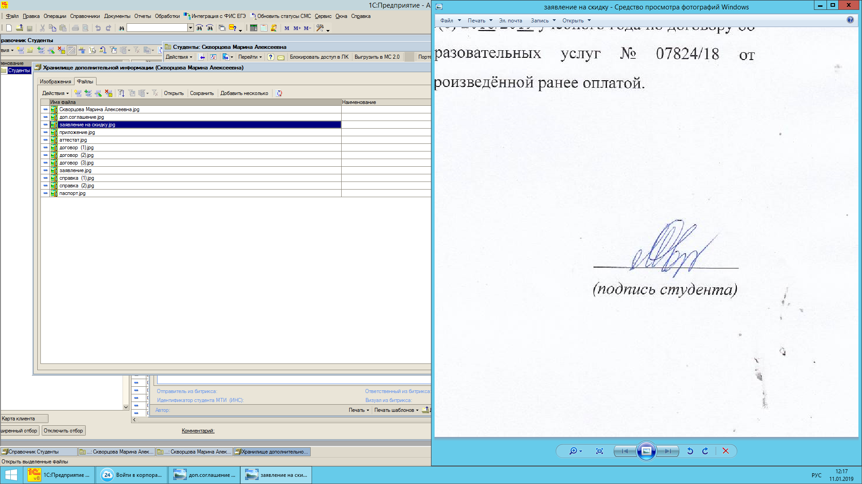______________/__________________________

(подпись) (Ф.И.О.)